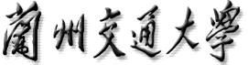
中图分类号： C939 密级： 公开 UDC：本校编号：
工程管理硕士(MEM)学位论文
论文题目：水下隧道施工安全风险管理研究
研究生姓名： 赵云鹏 学号： 2819071
学校指导教师姓名： 谢斌 职称：副教授
论文提交日期： 2022 年5 月25 日 论文答辩日期： 2022 年5 月29 日
1

工程管理硕士（MEM）学位论文
兰州交通大学硕士学位论文格式规范 The Format Criterion of Master Degree Thesis of LZJTU
作者姓名：赵云鹏
研究方向：工程管理
学 号： 2819071
导师姓名：谢斌
完成日期：
兰州交通大学
Lanzhou Jiaotong University
3

兰州交通大学工程管理硕士（MEM）学位论文
摘 要
盾构法的显著特点为施工速度快，环境适应性强，对临近建构物影响小以及具有较高的施工安全系数等，凭借这些优势使其成为城市地铁隧道中不可或缺的重要角色之一，特别是泥水平衡盾构施工，逐渐成为当盾构穿越江河湖海等水下盾构施工作业时的首要选择。但随着盾构直径的增大，以及开挖地层的不确定性和周边环境复杂性，大直径水下盾构施工安全风险极高，极易发生开挖面失稳、渗漏水等工程事故。因此，亟待辨识大直径水下盾构隧道施工过程中可能遇到的安全风险，并通过相应措施减少事故的发生概率。基于此，本文以温州市域铁路 S2 线瓯江北口过江隧道为依托，采用文献调查、理论分析及工程应用等手段，针对大直径水下盾构隧道施工安全风险分析及应对措施开展了深入而系统的研究，主要工作及成果如下：
（1）采用集对分析法和云模型方法，针对风险分析过程模糊性和随机性的不确定性，提出了一种能够反映大直径水下盾构隧道施工安全风险水平的评估模型。
（2）搜集了 244 起 2003 ~ 2021 年来国内盾构隧道掘进过程中的施工技术风险事故，统计得到了盾构隧道施工技术风险事故的发生时间、事故情况、事故类型及产生的直接原因。从人员风险、物风险、人工操作风险、自然环境风险、人文和社会环境风险以及工法风险等六个方面对大直径水下盾构隧道的安全风险指标进行分析。
（3）结合瓯江北口隧道施工的工程概况、水文地质条件、不良地质、隧道施工方法以及施工重难点，确定了该隧道盾构掘进施工过程中的风险源。结合风险评估模型，确定了该大直径水下盾构隧道施工安全风险等级为中级风险，人工操作风险和自然环境风险等级为较高风险。
（4）基于瓯江北口过江隧道施工安全风险综合评估结果，针对人工操作风险和自然环境风险，从盾构掘进姿态异常风险、水下盾构隧道掌子面失稳风险和盾构段隧道涌水风险三个方面为温州市域铁路 S2 线瓯江北口过江隧道施工提出了具体的风险应对措施。
关键词：水下隧道；盾构施工；风险分析；应对措施
论文类型：应用研究
- 1 -

兰州交通大学工程管理硕士（MEM）学位论文
Abstract
Shield method for construction are the distinctive features of fast speed, strong adaptability to environment, impact on the approaches to construct objects small and has high safety coefficient and so on, with these advantages make it become one of indispensable important role in urban subway tunnel, especially the slurry balance shield construction, gradually become when shield crossing the rivers and lakes of underwater shield tunnel construction operations such as the first choice. However, with the increase of shield diameter, the uncertainty of excavation stratum and the complexity of surrounding environment, the safety risk of large-diameter underwater shield construction is very high, and it is easy to occur the instability of excavation face, water leakage and other engineering accidents. Therefore, it is urgent to identify the safety risks that may be encountered during the construction of large-diameter underwater shield tunnel, and reduce the probability of accidents through corresponding measures. Based on this, this paper, based on the north Oujiang crossing tunnel of S2 line of Wenzhou Municipal Railway, carried out in-depth and systematic research on the safety risk analysis and control measures of large-diameter underwater shield tunnel construction by means of literature survey, theoretical analysis and engineering application. The main work and achievements are as follows:
(1) In view of the uncertainty of fuzziness and randomness in risk analysis process, an assessment model reflecting the safety risk level of large-diameter underwater shield tunnel construction is proposed by using set pair analysis method and cloud model method.
(2) 244 construction technical risk accidents in the process of shield tunnel tunneling in China from 2003 to 2021 were collected, and the occurrence time, accident situation, accident type and direct causes of shield tunnel construction technical risk accidents were statistically obtained. The safety risk index of large diameter underwater shield tunnel is analyzed from six aspects of human risk, material risk, manual operation risk, natural environment risk, human and social environment risk and construction risk.
(3) Combined with the construction of the north Oujiang river crossing tunnel of S2 line of Wenzhou Municipal Railway project general situation, hydrogeological conditions, adverse geology, tunnel construction methods and construction difficulties, determine the shield tunneling process of the tunnel risk sources. Combined with the risk assessment model, the safety risk grade of the large-diameter underwater shield tunnel construction is intermediate risk, and the risk grade of manual operation and natural environment is high risk.
(4) Based on the comprehensive evaluation results of the safety risk of the construction of the north Oujiang river crossing tunnel of S2 line of Wenzhou Municipal Railway, specific risk control measures are put forward from three aspects: the abnormal risk of shield
- 2 -

兰州交通大学工程管理硕士（MEM）学位论文
tunneling attitude, the instability risk of the underwater tunnel face and the water inrush risk
of the shield tunnel.
Key Words：Underwater Tunnel；Shield；Risk Analysis；Control Measures
- 3 -

兰州交通大学工程管理硕士（MEM）学位论文
目 录
摘要 .................................................................................................................................... 1 Abstract ...................................................................................................................................... 2 1 绪论 ........................................................................................................................................ 1 1.1 选题背景及研究意义 ................................................................................................. 1 1.2 水下隧道施工安全风险的国内外研究现状 ............................................................. 4 1.2.1 国外水下隧道工程施工安全风险研究现状 .................................................. 4
1.2.2 国内水下隧道工程施工安全风险研究现状 .................................................. 5
1.3 本文主要研究内容及技术路线 ................................................................................. 7 1.3.1 研究内容 .......................................................................................................... 7
1.3.2 技术路线 .......................................................................................................... 7
2 工程概况 ................................................................................................................................ 9 2.1 地理位置及地形、地貌 ............................................................................................. 9 2.2 工程地质条件 ........................................................................................................... 10 2.3 水文地质条件 ........................................................................................................... 11 2.4 气象条件 ................................................................................................................... 15 2.5 场地地震条件 ........................................................................................................... 15 2.6 不良地质条件 ........................................................................................................... 16 2.7 温州瓯江北口过江隧道盾构段设计概况 ............................................................... 16 2.8 本章小结 ................................................................................................................... 17 3 水下盾构隧道施工安全风险源辨识与评估方法 .............................................................. 18 3.1 水下盾构隧道施工安全风险源辨识 ....................................................................... 18 3.1.1 水下盾构隧道施工安全风险源概念 ............................................................ 18
3.1.2 水下盾构隧道施工安全风险源辨识方法 .................................................... 19
3.2 隧道施工安全风险评估方法的基本原理 ............................................................... 19 3.2.1 熵权法的基本原理 ........................................................................................ 20
3.2.2 集对分析法的基本原理 ................................................................................ 21
3.2.3 正态云模型的基本原理 ................................................................................ 22
3.3 基于熵权法-集对分析-云模型的水下盾构隧道施工安全风险评估模型 ............ 24 3.4 本章小结 ................................................................................................................... 25 4 水下盾构隧道施工安全风险分析与应对措施 .................................................................. 26 4.1 水下盾构隧道施工安全风险事故统计与分析 ....................................................... 26
- 4 -

兰州交通大学工程管理硕士（MEM）学位论文
4.1.1 施工技术风险事故统计 ................................................................................ 26
4.1.2 水下盾构隧道施工风险因素分析 ................................................................ 30
4.2 水下盾构隧道施工安全风险分析 ........................................................................... 30 4.2.1 水下盾构隧道施工人员风险分析 ................................................................ 31
4.2.2 水下盾构隧道施工物风险分析 .................................................................... 33
4.2.3 水下盾构隧道施工人工操作风险分析 ........................................................ 33
4.2.4 水下盾构隧道施工自然环境风险分析 ........................................................ 34
4.2.5 水下盾构隧道施工人文和社会环境风险分析 ............................................ 35
4.2.6 水下盾构隧道施工工法风险分析 ................................................................ 35
4.3 水下盾构隧道施工安全风险应对措施 ................................................................... 36 4.3.1 主要风险应对措施 ........................................................................................ 36
4.3.2 次要风险应对措施 ........................................................................................ 37
4.4 本章小结 ................................................................................................................... 38 5 温州瓯江北口过江隧道施工安全风险评估及应对措施 .................................................. 39 5.1 施工安全风险源辨识 ............................................................................................... 39 5.2 基于熵权法-集对分析的大直径水下盾构隧道施工安全风险评估 ...................... 40 5.2.1 施工安全风险等级确定 ................................................................................ 40
5.2.2 指标权重计算 ................................................................................................ 41
5.2.3 指标联系度确定 ............................................................................................ 47
5.2.4 基于熵权法-集对分析的大直径水下盾构隧道施工安全风险综合评价 ... 50
5.3 基于熵权法-云模型的大直径水下盾构隧道施工安全风险评估 .......................... 50 5.3.1 确定评价集及标准云图 ................................................................................ 50
5.3.2 确定指标的评价云 ........................................................................................ 51
5.3.3 一级评价指标云模型风险评价 .................................................................... 53
5.3.4 基于熵权法-云模型的大直径水下盾构隧道施工安全风险综合评价 ....... 56
5.4 瓯江北口过江隧道施工安全风险综合评估 ........................................................... 57 5.4.1 一级评价指标施工安全风险综合评价 ........................................................ 57
5.4.2 施工安全风险总评价 .................................................................................... 59
5.5 瓯江北口过江隧道施工安全风险应对措施 ........................................................... 59 5.5.1 人工操作风险应对措施 ................................................................................ 59
5.5.2 自然环境风险应对措施 ................................................................................ 60
5.6 本章小结 ................................................................................................................... 61
- 5 -

兰州交通大学工程管理硕士（MEM）学位论文
结论 .................................................................................................................................. 62 致谢 .................................................................................................................................. 63 参考文献 ............................................................................................................................ 64 附录 .................................................................................................................................. 68
- 6 -

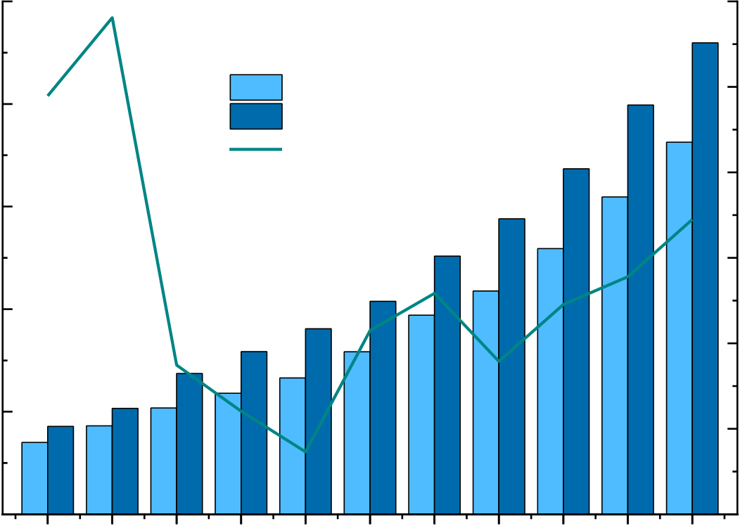
兰州交通大学工程管理硕士（MEM）学位论文
1 绪论
1.1 选题背景及研究意义
进入到新世纪以来，随着我国经济实力的增强，大力建设交通基础设施在国家经济中发挥着基础性与先导性的战略意义。在这样的时代背景下，交通基础设施建设迎来了新的战略机遇期。但交通堵塞、环境污染的问题日益增长，现代社会亟需寻求相关交通设施项目来促进资源的合理使用。因此，地下空间建设的开发逐渐成为城市建设的主流，与其他交通形式相比，隧道工程项目因减少土地使用，保护生态环境，受气候影响小等方面具有较大的优点，在城市建设的项目中越来越多被应用。截至 2021 年底，我国已累计有 50 多个城市投运城轨交通路线，总里程达 9192.62 km，其中地铁 7253.73 km，占比 78.9%。2011-2021 年中国城市地下轨道交通路线长度及增长率情况如图 1.1 所示。
路线长度（公里） | 10000 | 地铁线路长度 | 84%
 | 8000 |  | 82%
 |  | 城市轨道交通路线长度
 | 6000 | 地铁占比 | 地铁占比（%）  80%  78%  76%
 | 4000
 | 2000 | 2011 2012 2013 2014 2015 2016 2017 2018 2019 2020 2021 | 74%
 | 0
 |  |  | 72%
统计年份
图1.1 2011-2021 年中国城轨交通运营线路长度及增长率情况
我国是一个水资源丰富，内陆水域分布广阔的大国，七大水系纵横分布，主要河流、湖泊以及水库的总面积达到 1.75×105 km2，渤海湾、北部湾、杭州湾等大型海湾面积均超过5000 km2[1]，而城市交通便利性也依赖于丰富的水域体系。因此建设大直径跨江水下隧道不仅是现阶段研究的重点方向，同时也是我国交通基础设施建设过程的必经之路。而水下隧道除了以上的优点外，还具有受外界干扰小、不影响通航等独特优势，对于城市空间的节约以及促进城市可持续性建设具有重要的里程碑意义。基于上述优势，
- 1 -

兰州交通大学工程管理硕士（MEM）学位论文
我国不断加速建设水下隧道的步伐，工程数量增长迅速，截止 2021 年底，我国已修建
245 条水下隧道[2-3]，近年修建部分水下隧道如下表 1.1 所示。
表1.1 水下隧道项目详情表
序号隧道名称 |  | 开工 | 竣工年 | 下穿水 | 断面尺寸 | 隧道长度 | 水下段长 | 施工方 | 用途
 |  |  |  |  | /m(开挖直径
 |  | 年份 | 份 | 域 |  | /m | 度/m | 法
 |  |  |  |  | 或宽×高)
1 | 武汉长江公铁隧道 | 2013 | 2018 | 长江 | 15.76 | 4650 | 2590 | 盾构法公路、地铁
宁波地铁 |  | 2018 | 2018 | 余姚江 | 6.34 | 1498×2 | 250×2  （双线）盾构法 |  | 地铁
2 | 4 号线
 |  |  |  |  |  | （双线）
TJ4009 标
3 | 宁波地铁5 号线 | 2019 | 2021 | 奉化江 | 6.44 | 1300 | 216 | 盾构法 | 地铁
4 | 湘雅路过江通道 | 2019 | 2023 | 湘江 | 14.5 | 1400×2 | 1260×2  （双线）盾构法 |  | 公路
 |  |  |  |  |  | （双线）
5 | 深圳妈湾隧道 | 2019 | 2023 | 妈湾 | 15 | 2063 | 1100 | 盾构法 | 公路
6 | 福州地铁5 号线 | 2019 | 2020 | 闽江 | 6.48 | 3034.324 | 355×2  （双线）盾构法 |  | 地铁
 |  |  |  |  |  | ×2（双
 |  |  |  |  |  | 线）
7 | 南昌地铁4 号线 | 2017 | 2020 | 赣江 | 6.3 | 3060 | 2000 | 盾构法 | 地铁
鲁家峙至 |  | 2017 | 2022 | 东海、 | 11.3 | 左线770、 | 420× | 盾构法 | 公路
8 | 东港公路工程海底
 |  |  |  | 沈家门 |  | 右线
 |  |  |  |  |  |  | 2(双线)
 |  |  |  | 水道 |  | 762.7
隧道
衡阳二环 |  | 2017 | 2020 | 湘江 | 11.3 | 北线 | 900× | 盾构法 | 公路
9 | 路合江套 |  |  |  |  | 1810、南
 |  |  |  |  |  |  | 2(双线)
湘江隧道 |  |  |  |  |  | 线1804
上海龙耀
10 | 路越江隧 | 2017 | 2021 | 瓯江 | 14.5 | 4978.1 | 2664.6 | 盾构法 | 铁路
道
11 | 洛阳地铁 | 2017 | 2022 | 洛河 | 6.5 | 左线 | 420× | 盾构法 | 地铁
 | 2 号线洛 |  |  |  |  | 2031、右
 |  |  |  |  |  |  | 2(双线)
 | 河隧道 |  |  |  |  | 线762.7
12 | 济南济泺 | 2017 | 2022 | 黄河 | 15.71 |  | 2519.2 | 盾构法公路、地铁
 |  |  |  |  |  | 东线
 | 路穿黄隧 |  |  |  |  | 3890、西
 | 道 |  |  |  |  | 线3886.6
- 2 -

兰州交通大学工程管理硕士（MEM）学位论文
续表1.1 水下隧道项目详情表
序号隧道名称开工年份 | 竣工年 | 下穿水 | 断面尺寸 | 隧道长度 | 水下段长 | 施工方 | 用途
 |  |  | /m(开挖直径
 | 份 | 域 |  | /m | 度/m | 法
 |  |  | 或宽×高)
南京长江
13 | 第五大桥 | 2017 | 2020 | 长江 | 15.07 | 1755 | 1159 | 盾构法 | 公路
夹江隧道
绍兴地铁
14 | 1 号线镜 | 2017 | 2021 | 大溇河 | 6.91 | 1030 | 350 | 盾构法 | 地铁
凤区间
无锡地铁
15 | 4 号线蠡 | 2017 | 2021 | 蠡湖 | 6.44 | 1685 | 780 | 盾构法 | 地铁
大区间
表 1.1 所列出的水下隧道施工方法均为盾构法。盾构法以其施工效率高，适应性强，对临近建构物及地质环境扰动小，施工安全性高等优势，逐渐成为穿越江河湖海等水下盾构施工作业时的首要选择[4]。但随着盾构直径的增大，以及开挖地层的不确定性和地
表环境复杂性，大直径水下盾构施工安全风险极高，发生施工事故的概率极大，其中包括塌方、涌水、突水等事故[5-6]，如图 1.2~1.5 所示，对施工人员的生命安全造成了严重的威胁和损害，对社会产生了极其恶劣的影响。通过资料搜集与文献统计，归纳了我国部分地铁隧道盾构施工过程事故及其损失如表 1.2 所示。
表1.2 部分地铁隧道盾构施工事故
序号 | 年份 | 工程 | 事故 | 损失
1 | 2002 | 深圳地铁4 号线 | 地面塌陷 | 周边建筑物受到破坏
 |  |  | 管片吊装机械故障 | 2 名安装工人受伤
2 | 2003 | 上海地铁4 号线
 |  |  | 江底坍塌
3 | 2004 | 广州地铁2 号线 |  | 影响工程质量和进度
 |  |  | 供水管断裂，地面塌陷 | 路面塌陷
4 | 2005 | 广州地铁1 号线
5 | 2006 | 北京地铁10 号线 | 掌子面突发涌水 | 主辅路面塌陷
 |  |  | 管片拼接缝渗漏 | 严重影响工程质量
6 | 2007 | 深圳地铁4 号线
 |  |  | 盾构仓内遇不明气体 | 3 人中毒死亡
7 | 2009 | 上海地铁4 号线
8 | 2011 | 广州地铁2 号线 | 突发涌水 | 严重影响工期
 |  |  | 塌方事故 | 6 人伤亡
9 | 2013 | 广州地铁1 号线
 |  |  | 通道坍塌
10 | 2014 | 北京地铁10 号线 |  | 3 人伤亡
11 | 2015 | 深圳地铁4 号线 | 坍塌事故 | 5 人伤亡
 |  |  | 路面沉陷
12 | 2016 | 兰州地铁1 号线 |  | 严重影响交通
- 3 -

兰州交通大学工程管理硕士（MEM）学位论文

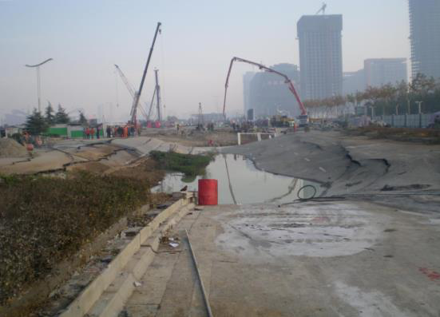

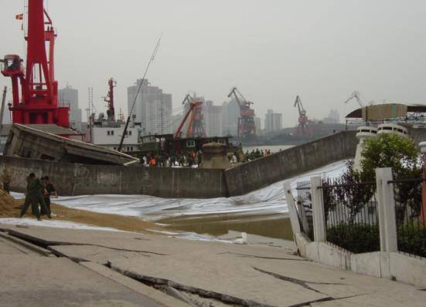

图1.2 涌砂涌泥导致路面大面积沉陷图1.3 江底坍塌

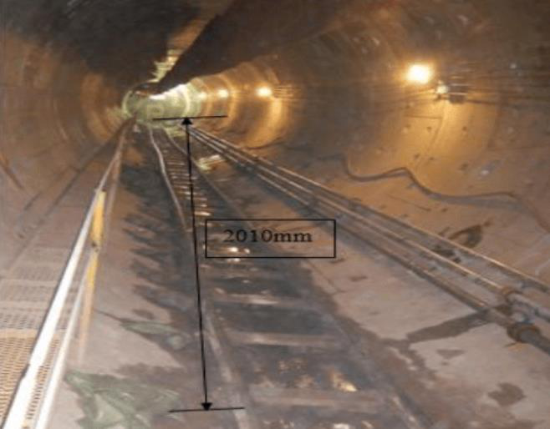

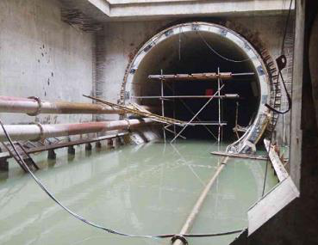

图1.4 盾构隧道轴线严重偏差事故图1.5 水管爆裂导致盾构被淹事故
随着我国城市交通基础设施的快速发展，水下盾构隧道的建设将面临着“高水压、大直径、长距离、浅覆土和复杂地质条件”等诸多难题和挑战。因此，辨识大直径水下盾构隧道施工过程中可能遇到的安全风险，并通过相应措施减少事故的发生概率，将风险识别相关理论引入水下隧道工程建设已刻不容缓。基于此，本文在前人研究基础上，以温州市域铁路 S2 线瓯江北口过江隧道为依托，采用文献调查、理论分析及工程应用等手段，对大直径水下盾构隧道施工进行安全风险评估，并针对潜在的重大风险因素提出相应的应对措施，以确保温州市瓯江北口隧道工程安全施工，也为类似大直径水下盾构隧道施工安全提供理论指导。
1.2 水下隧道施工安全风险的国内外研究现状
1.2.1 国外水下隧道工程施工安全风险研究现状
美国 Einstein 教授于 1974 年首次提出了隧道风险的特点及其应遵循的理念，并发表了具有划时代意义的研究成果[7-9]。自上世纪 70 年代以来，国外诸多学者对水下隧
- 4 -

兰州交通大学工程管理硕士（MEM）学位论文
道的造价、工期以及施工安全等方面的风险评估与管理理论在开展了大量的系统性研究，取得了一系列丰硕成果，使水下隧道风险评估理论也逐渐趋于完善。
Salazar[10]将不确定性影响和工程造价联系起来，探讨了隧道设计与施工过程中的不确定性以及经济评估的实用性。Odgrd 等[11]以 Zealand 和 Funen 两大岛屿之间的海峡隧道工程为依托，对潜在的施工风险进行评估，并提出了相应的控制手段。Kampmann等[12]以哥本哈根地铁工程的建设为研究背景，基于蒙特卡罗法和数据表格，综合分析了重大风险事件发生的可能性与造成的损失，构建风险评估模型，将可能发生的 40 多种重大事故划分为 10 个风险点，并给出了 48 条风险事故处置手段。Nilsen 等[13]针对复杂地层条件下海底隧道施工风险展开深入研究，提出了较为完善的海底隧道风险研究思路。Clark 等[14]以美国西雅图地下交通线工程为例，从地质、风险、设计以及施工风险等角度出发，对其工程规划和初步设计进行了系统性研究。Reilly 等[15]提出 CEVP 风险分析模型，探讨了如何在隧道工程中实现风险控制及降低工程造价的目标。You 等[16]基于风险分析理论，定量阐明了施工安全可靠指数和稳定性与隧道支护结构数量成正相关，优化了隧道支护结构设计并提高了掘进速率。另外，通过对隧道建设成本的分析和塌方所造成的一系列经济损失两个方面进行安全风险分析，提出并验证了最佳支护形式和最优掘进速率。Baji 等[17]采用时变可靠性方法，提出了一种基于风险成本优化的隧道结构的维护策略，确保了隧道结构的施工安全。
1.2.2 国内水下隧道工程施工安全风险研究现状
我国隧道和地下工程风险评估管理研究工作起步较晚，且多是借鉴国外风险评估理论或是国内结构工程的既有研究经验。随着我国隧道工程的大规模发展与建设，国内学者对隧道工程风险管理越来越重视，对城市地下地铁隧道、穿山隧道、水底隧道等不同类型隧道风险评估做了大量且精细的研究，丰富了不同隧道风险评估的分析方法。其中包括风险源要素分析[18-19]，风险因素权值确定[20]，建立风险指标的体系[21]以及通过监控信息的风险预警[22]等。
对于水下隧道施工风险源要素，周振国[23]结合地质、水文、边界条件等要素对盾构施工过程进行风险源分析，并提出规避措施，为盾构施工管理提供思路；施瑾伟等[24]以南京长江隧道工程为依托，系统全面的分析并总结了盾构法在施工过程中可能产生的各类风险，根据事故的产生原因及后果，提出了相应的防范手段，降低施工风险。而关于风险的控制以及预测，林志等[25]结合正在规划建设中的重庆两江隧道，采用专家打分法进行风险因素的评估，并结合实际工程应用，对采用钻爆法施工的风险因素进一步分析，给出相应的处置措施，为类似的工程应用提供经验借鉴和理论指导；卢浩等[26]针对大直径泥水盾构的几个特点引起风险增大的机理进行分析，提出一种可用于类似工程实
- 5 -

兰州交通大学工程管理硕士（MEM）学位论文
践的指数法，弥补了现阶段风险评估方法所存在的缺陷，并对该方法的评估流程和计算模型进行说明，提高了用于水下隧道施工安全风险评估的准确性；刘一鹏等[27]从人、机、环、管 4 个角度出发，基于 WBS-RBS 法，构建了全天候风险评价体系和实时变动模型，并对水下盾构施工的安全风险进行了系统性评价。
对于水下隧道施工风险评估方法，周行人等[28]运用 R=P×C 定级法对风险因素发生的概率和后果进行了归纳分析，对该工程施工安全风险进行了综合评估，将其理论成果运用到某过江盾构隧道中；代春泉等[29]基于风险指数法，构建了隧道施工的力学模型，
利用正交仿真试验的分析结果，对施工时产生的地表沉降值进行了计算。基于此，以胶
州湾隧道接线工程为依托，对不同条件下的风险指标的指数值和风险危险程度进行判定；李得昌等[30]对浅埋隧道施工进行施工风险评估，采用 AHP 的改进模糊综合法和模
糊数分别构建风险层次分析模型和发生概率判断矩阵，最后根据风险评估结果并结合浅埋隧道施工特点提出相应的重大风险应对措施；郑俊杰等[31]利用模糊成本重要度的标准
进行盾构隧道的施工安全风险评价，通过对各个风险指标对总施工成本影响作用的比
较，得出了在施工前应首先做出预防的风险点，为盾构隧道施工过程中的成本风险提供了一种科学、可靠的防范手段；张永刚等[32]以渤海湾水下隧道工程为依托，基于信心指数法和层次分析法归纳总结除了对人员及施工安全存在重大影响等 8 种主要风险因素类型，对渤海湾海底隧道工程施工期间的风险指标进行了评估；杨阳[33]基于突变理论，
对深中通道隧道施工安全隐患进行资料调查和理论研究，构建了深中通道隧道施工安全隐患评价指标体系；张志刚等[34]以港珠澳海底隧道工程为对象，提出基于职业健康、安全及环境 (HSE) 风险管理手段对水下隧道工程进行风险评价与风险控制；汪伦焰等[35]
基于熵权法－集对分析理论和云模型理论分别构建盾构隧道施工风险综合评价模型，将
两种评价结果通过对比分析得到综合评价结果，并在跨江盾构隧道施工的各风险指标的
评估中成功应用。
对于水下隧道施工风险控制关键技术，杨福林[36]以港珠澳大桥珠海连接线拱北隧道
工程为依托，针对其施工暗挖段存在的富水软土地层，通过管幕冻结法完善和优化超前预支护体系，提出了超大断面浅埋暗挖隧道的施工安全风险应对措施；张继超等[37]以厦门地铁 3 号线工程为依托，为加强风险管控以及保障水下隧道对接工程的顺利贯通，针对停机卡盾、坍塌、突涌等主要风险元素，制定了预注浆、加强配筋以及喷射混凝土等控制预防措施；袁邦民[38]对水下盾构隧道施工安全的管控措施进行了归纳总结，将透
水、进仓换刀、河床击穿等主要风险控制指标值进行定量定性分析，提出了“预防为主，综合治理”的基本原则，为类似工程实践提供参考。吴政[39]对大盾构隧道下穿结构安全
风险进行评估分析，提出对既有建构物进行监测，根据判定变形非可控制时对地层进行
- 6 -

兰州交通大学工程管理硕士（MEM）学位论文
跟踪补偿注浆，以保护建构物的安全。孙明伟[40]以天津地铁 2 号线工程为依托，分析了盾构跨海河的施工风险，介绍了盾尾处理、抗上浮措施以及超前注浆应急准备等应对措施。周诚等[41]以武汉轨道交通 2 号线工程为研究背景，建立安全风险评价指标和风险控制体系，分析盾构出洞、盾构掘进以及始发时的施工安全风险点，并对风险控制的工程效果进行了比较验证，为越江隧道泥水盾构工程提供有益参考。曹晶珍等[42]以广州地铁盾构工程穿越珠江区间段为例，结合工程概况及水文地质条件，对包括盾构掘进参数、同步注浆、管片拼装、信息化施工以及盾构江底换刀等在内的盾构穿越珠江的关键施工技术风险提出相应的应对措施，并经工程验证施工风险控制效果明显。
从上述所提文献可以看出，风险评价的重点和难点是风险概率函数和失效后果评价，目前在隧道工程施工安全风险分析中，如何避免评价的主观性，更好的采用定量的指标来描述项目的风险，仍是研究的热点。此外，目前多数关于风险评估体系的研究大部分集中在建筑工程等方面，水下隧道施工安全风险评估体系有待进一步完善与优化，对预测、管理、控制的相关研究并不成熟。因此，本研究致力于水下隧道施工安全风险的管理与评估体系的完善，对指导类似工程施工与建设具有重要的理论实践价值。
1.3 本文主要研究内容及技术路线
1.3.1 研究内容
本文以温州市瓯江北口隧道项目为依托，针对大直径水下盾构隧道施工安全风险分析及应对措施开展了深入而系统的研究，具体研究内容如下：
（1）统计近年来典型水下盾构隧道施工安全风险事故案例及发生原因，对大直径水下盾构隧道施工安全风险指标进行归纳分析，并提出相应的安全风险应对措施； （2）采用既有施工安全风险源辨识方法，辨识瓯江北口隧道盾构段潜在的风险源。
利用专家调查法对隧道施工过程中重大风险源进行风险等级评估获取评价值；
（3）对瓯江北口隧道工程进行施工安全风险评估。利用熵权法和集对分析理论确定中各评价指标的权重并计算其相关联系度得到初步判定结果，采用云模型理论方法进行进一步的施工安全风险评判，将初步判定结果与云图对比分析得到综合评判结果； （4）基于工程实际与风险评价结果，对瓯江北口过江隧道所存在的重大风险点提出了相应的应对措施建议，以确保温州市瓯江北口隧道工程安全施工。
1.3.2 技术路线
针对上述主要研究内容，本文拟采用文献调查、工程实例分析和理论分析相结合的研究手段开展大直径水下盾构隧道施工安全风险评估与应对措施研究，具体技术路线如
- 7 -

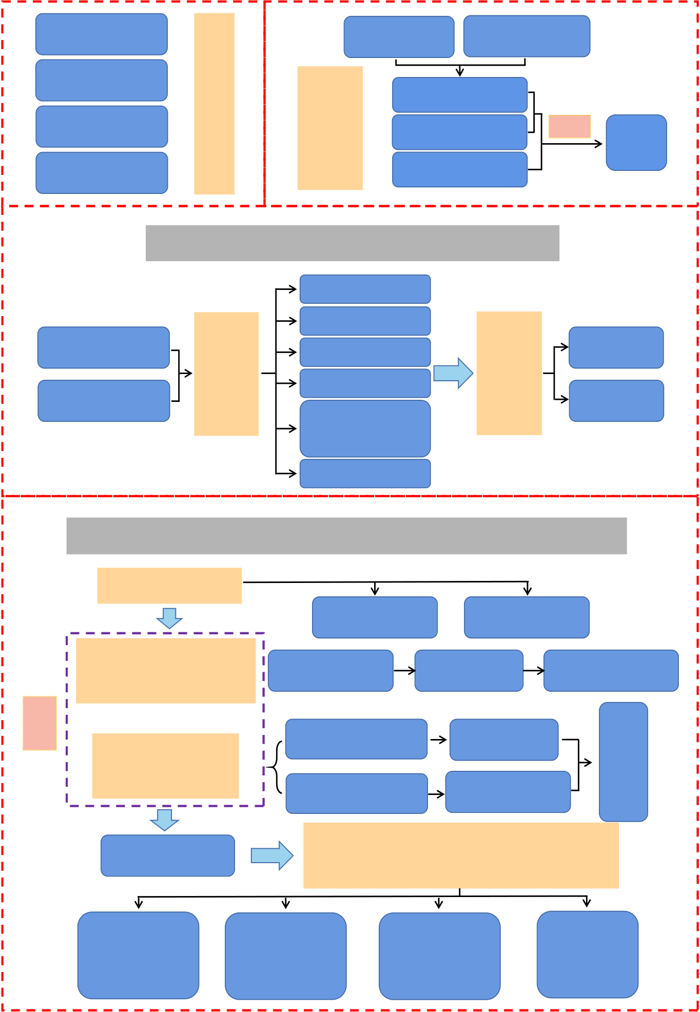
兰州交通大学工程管理硕士（MEM）学位论文
图 1.6 所示。
工程地质条件 | 依 | 风险 | 风险源辨识 | 风险评估方法 |  | 综合
水文地质条件 | 托
 | 工 |  | 熵权法
不良地质条件 |  | 评估
 | 程
 |  |  | 集对分析理论 |  | 对比
 | 概 | 基本
盾构设计概况 |  |  | 云模型理论 |  |  | 评价
 | 况 | 理论
水下隧道施工安全风险分析与控制措施
人员风险
风险事故统计 | 主要 | 物风险 | 安全 | 主要风险
 |  | 人工操作风险
 | 风险 |  | 风险
风险因素分析 | 指标 | 自然环境风险 | 控制 | 次要风险
 | 分析 | 人文和社会 | 措施
 |  | 环境风险
工法风险
温州瓯江北口过江隧道施工安全风险评估及控制措施
风险源辨识
对  比 | 一级评价指标 |  |  |  |  | 二级评价指标
 | 熵权法-集对分析理论风险评估 |  | 确定指标权重 |  | 计算联系度 |  | 初步判定结果
 | + |  | 云模型数字特征 |  | 云模型参数 |  |  | 实
 |  |  |  |  |  |  |  | 际
 | 云模型理论
 |  |  | 评价标准云模型 |  | 风险评价云图 |  |  | 云
 | 风险评估
 |  |  |  |  |  |  |  | 模
 |  |  |  |  |  |  |  | 型
 | 综合评价结果 | 瓯江北口过江隧道施工安全重大风险点及控制措施
 | 盾构掘进姿 | 水下隧道掌 |  | 盾构段隧道 |  |  | 施工工法
 | 态异常风险 | 子面失稳风 |  | 涌水风险控 |  |  | 风险控制
 | 控制措施 | 险控制措施 |  | 制措施 |  |  | 措施
图1.6 技术路线
- 8 -

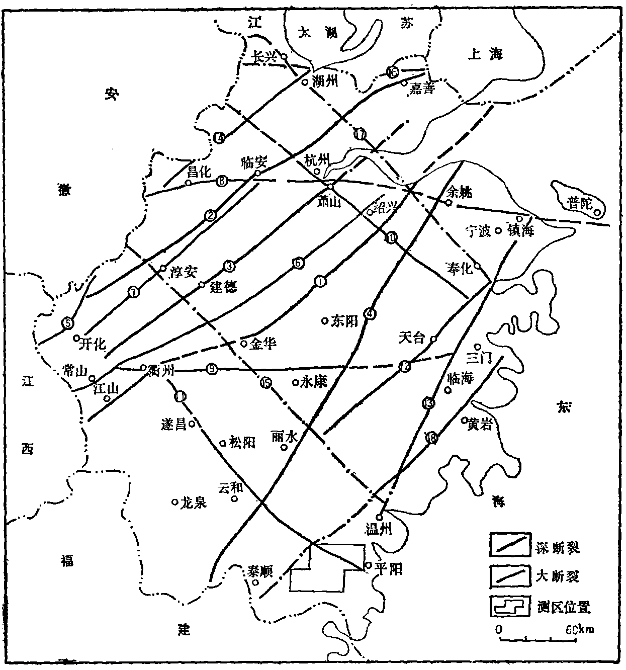


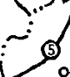

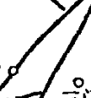
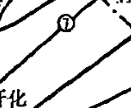


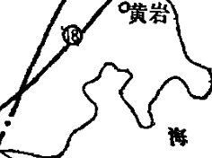


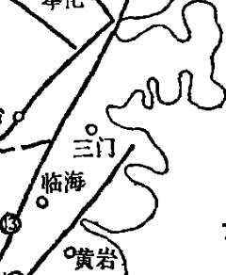
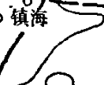
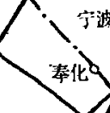
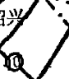

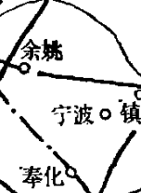
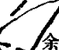

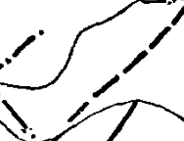
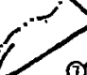
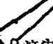

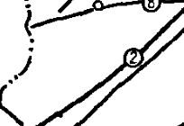


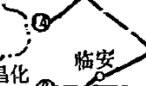


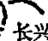
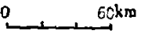
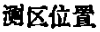


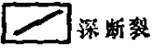
兰州交通大学工程管理硕士（MEM）学位论文
2 工程概况
温州瓯江北口过江隧道，位于温州市域铁路 S2 线黄华站到灵昆站区间，其设计范围为：正线里程 DK47+770.72~DK52+653.21 ，过江隧道全长 4882.49 m 。其中DK47+770.72~DK48+085 范围为江北敞开段；DK48+085~DK48+570 范围为江北暗埋段；DK48+570~DK49+200 范围为江北矿山段；DK49+200~DK49+240 范围为江北工作井；DK49+240~DK51+904.6 范围采用盾构法施工；DK51+904.6~DK51+928.4 范围为江南工作井；DK51+928.4~DK52+315 范围为江南暗埋段；DK52+315~DK52+653.21 范
围为江南敞口段。
2.1 地理位置及地形、地貌
浙江省温州市隶属华南褶皱系，区域周边地质构造复杂：温州中部被区域性温州-镇海大断裂贯穿（如图2.1-⑤），淳安-温州北西向断裂在温州北部通过，在北东向与泰顺-黄岩断裂（如图2.1-④）的北西侧相交。受上述地质构造影响，温州地区内主要构造
骨架的构成取决于北向东西两侧的断裂影响，但因其位于第四系地层之下，故对工程建
设影响甚微。
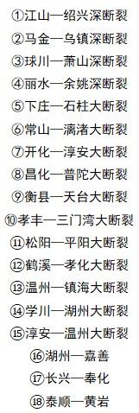
图2.1 浙江省东南部构造纲要图
- 9 -

兰州交通大学工程管理硕士（MEM）学位论文
2.2 工程地质条件
1）地层岩性
根据地质构造分析及现场勘察信息，将拟建工程区的地层按其形成原因进行分类，
典型土层如下：
①植土、素填土（mlQ4）：颜色为灰黄色，土体整体呈松散状，潮湿且以黏性土为主，土层中含有大量植物根系，土层厚度约为 0.4~0.7 m。
②黏土（al+lQ43）：颜色以灰黄色为主，整体呈软塑性，土体内含腐植物和铁锰质氧化物较多，干强度及韧性处于中等水平，土层剖面较为光滑。此土层在拟新建工程区域内分布较为广泛。层面标高 0.97~1.46 m，层面埋深 0.4~0.8 m，层厚 1.4~2.5 m。进行了 16 次标准贯入试验，实测结果显示，锤击数的平均值为 3.86 击。
③淤泥（mQ42）：颜色以浅灰色为主，具有较高的流塑性，土体内含少量贝类碎屑和有机质及有机残体的碎屑，局部区域内含有薄层粉砂，土层剖面较为光滑，干强度较高，韧性较高。此土层在拟新建工程区域内分布较为广泛。层面标高-1.17~-0.35 m，层面埋深 2.1~2.9 m，层厚 1.5~4.3 m。进行 9 次标准贯入试验，实测结果显示，锤击数平均值为 1.48 击。淤泥夹砂（mQ42）：灰色，稍密，饱和，粉砂矿物成分主要为石英、长石，夹薄层状粉砂，且不连续。此土层在拟新建工程区域内分布较为广泛。层面标高-4.96~-2.14 m，层面埋深 4.0~6.7 m，层厚 5.1~8.8 m。进行 21 次标准贯入试验，实测结果显示，锤击数平均值为 2.39 击。
④淤泥（mQ42）：颜色以灰色为主，具有较高的流塑性，土体内含少量贝类碎屑和有机质及有机残体的碎屑，局部区域内含有薄层粉砂，具有轻微的腥臭气味，土层剖
面光滑，土壤的构造和性质分布比较均匀，干强度较高，韧性较高。此土层在拟新建工程区域内分布较为广泛。层面标高-12.85~-9.54 m，层面埋深 11.4~14.6 m，层厚11.8~19.7 m。进行 28 次标准贯入试验，实测结果显示，锤击数平均值为 2.62 击。
⑤淤泥质黏土（mQ41）：颜色以灰色为主，具有较高的流塑性，土体内含少量贝类碎屑和有机质及有机残体的碎屑，局部区域内含有少量粉土，土壤剖面较为光滑，干强度较高，韧性较高。此层在拟建工程区域内分布较为广泛。层面标高-29.45~-23.37 m，层面埋深 25.1~31.4 m，层厚 14.1~21.5 m。进行 43 次标准贯入试验，实测结果显示，锤击数平均值为 3.71 击。
⑥黏土夹砂（mQ32-2）：颜色以灰色为主，具有较高的软塑性，土体内含少量贝类碎屑和有机质及有机残体的碎屑，局部区域内含有粉细砂薄层，土层剖面较粗糙。此土层在拟新建工程区域内分布较为广泛。层面标高-45.66~-41.05m ，层面埋深
- 10 -

兰州交通大学工程管理硕士（MEM）学位论文
42.8~47.5m，层厚 3.5~13.2 m。进行了 14 次标准贯入试验，实测结果显示，锤击数平均值为 6.9 击。
⑦黏土（mQ32-2）：颜色为灰或灰褐色，具有较高的软塑性，土层内含有少量半炭
化植物碎屑和有机质腐殖质，局部区域相变为粉质黏土且土体结构呈鳞片状，土层剖面
比较光滑，干强度及韧性处于中等水平。此土层在拟新建工程区域内分布较为广泛。层
面标高-56.54~-48.32 m，层面埋深 50.1~58.4 m，层厚 4.0~14.6 m。进行了 25 次标准贯入试验，实测结果显示，锤击数平均值为 8.06 击。
⑧粉土（al+lQ32-1）：颜色以灰色为主，饱和且土层剖面较为粗糙，振动析水，摇震反应稍快。此土层在拟新建工程区域内分布较为广泛。层面标高-60.54~-59.25 m，层面埋深 61.0~62.4 m，层厚 2.2~4.3 m。进行了 6 次标准贯入试验，实测结果显示，锤击数平均值为 10.86 击。
⑨粗圆砾土（alQ31）：颜色以灰色为主，土层剖面较为粗糙，砾径 2~20 mm 的颗粒约占土层的 30%~40%，砾径 20~60 mm 的颗粒约占土层的 45%~55%，砾石的主要
形态呈圆状或次圆状，成分以砂岩为主，剩余空隙部分为少量砂及黏性土。此土层在拟
新建工程区域内分布较为广泛。层面标高-63.96~-61.57 m，层面埋深 63.3~65.8 m，该层未揭穿，钻孔揭示最大层厚 16.2 m。进行了 33 次重型动力触探试验，实测结果分析修正后显示，锤击数平均值为 9.55 击。
2）地质构造
第四系松散堆积层位于拟建工程区地质构造的上方，受地质构造因素影响较小，经
对拟新建工程区域进行一定深度内的勘察后发现，在该区域内不存在断裂、褶皱等常见
的地质构造。
2.3 水文地质条件
拟新建工程所在区域隶属瓯江水系，其间穿越一条支流，其水位、流量、流速等条
件受气候影响较大。瓯江是位于浙江省且排名第二的大江，属于山溪型河流，其干流发
源地为仙霞岭，于温州市汇入东海温州湾。干流长 388 km，流域面积近 1.8×104 km2。20 世纪 80 年代前，温溪以下的干流受潮汐影响比较严重，90 年代后，该流域的潮区界受人们对生产活动影响较大，潮汐影响了温溪上游（近 20 km）的青田鹤城镇，感潮河段长 80 多公里。据瓯江圩仁站和楠溪江石柱站多年（自 20 世纪 50 年代末至本世纪初）的实测资料统计，两站流入海的年径总量的平均值分别为 1.41×1010 m3和 1.54×109 m3，合计总量超 1.43×1010 m3；圩仁站实测洪峰流量的最大值为 2.31×104 m3/s，
- 11 -

兰州交通大学工程管理硕士（MEM）学位论文
最小流量 9.8 m3/s，最大与最小年流量相差较大，径流主要发生在春季和夏季（占全年下汇流量的 3/4）。
瓯江口海区潮汐比值 HM2/(HK1+HO1)＞2，每日两次潮汐，是我国富有特色的强潮水域之一。4~10 月时一般日潮低于夜潮，10 月~次年 4 月时，日潮高于夜潮，涨潮的持续时间大于落潮且两者的潮差较大。瓯江径流、潮流作用均较强的河段当属龙湾~外口河段，当其涨潮和落潮时，水位、流量和流速均较大。实测数据显示：在盘石~崎头段最大涨潮流速 2.23 m/s，最大落潮流速为 2.94 m/s；最大涨潮垂线平均流速为 1.50 m/s，最大落潮垂线平均流速达 1.99 m/s。流经崎头段以后，河岸变宽导致水流速度降低，在拦门沙浅滩顶部达到最低值 0.94 m/s，涨潮流速由 1.31 m/s 秒降低为 0.39 m/s。
瓯江河口内的涨潮时的水流速度一般小于落潮时的水流速度。最大涨潮和落潮的水
流速度分别出现在中潮位和中低潮位，在高、低平潮后 0.5 小时左右易出现憩流现象。
1）地表水
拟建工程区位于海积平原区，工程区内河道纵横交织，有 25~30 m 宽河流通过，水深为 0.9~1.6 m（2016.01.26 实测），流速较小，以自然岸坡为主。
新建工程区域内地表水主要为附近水流量较大的河水及沟渠，在丰水期向附近水域
排泄，枯水期地下水则会向河流或沟渠内流入，对地表水进行补给。
2）地下水类型、埋藏情况及其变化特征
（1）地下水分布概况
将施工区域内与工程相关的地下水按含水层介质、湖泊水动力学特征及地下水开发
利用情况等因素，可将其分为承压水和孔隙潜水两类。
孔隙潜水主要分布于第四系全新统冲湖积②黏土层，全新统海积③淤泥层、③淤泥
夹砂层、④淤泥层、⑤淤泥质黏土层、⑥黏土夹砂、⑦层黏土、⑧层粉土中。将施工区
域上部淤泥夹砂层、下部淤泥质黏土、黏土夹砂和黏土等原状土层采用并进行室内渗透
试验，结果如表 2.1。
表2.1 各土层渗透系数
 |  | 室内渗透试验 |  |  |  | 室内渗透试验
层号 | 岩性 | 垂直 | 水平 | 层号 | 岩性 | 垂直 | 水平
 |  | kv（cm/s） kh（cm/s） |  |  |  | kv（cm/s） kh（cm/s）
③ | 淤泥夹砂 | 2.7E-07 | 3.0E-07 | ④ | 淤泥 | 2.0E-07 | 2.1E-07
⑤ | 淤泥质黏土 |  |  | ⑥ | 黏土夹砂
 |  | 6.0E-07 | 6.2E-07 |  |  | 5.1E-07 | 5.6E-07
⑦ | 黏土 | 3.4E-06 | 4.4E-06
- 12 -

兰州交通大学工程管理硕士（MEM）学位论文
根据上述试验结果并结合施工区域内地层分布及岩性特征分析，微透水层为③、④、⑤、⑥和⑦，均属相对隔水层。
据勘察资料显示，此区域内地下含水层中的水面高程高低起伏较大，但其流量相对较小，初见水位为 0.1~0.3 m，稳定水位为 0.3~0.5 m，主要补给方式为大气降水和瓯江支流等河流流水的垂直渗漏作用。含水层的渗透特性、补给来源和补给方式在不同地段的差异性不大。气象条件对地下含水层中的水面高程影响较大，一般而言，潜水位每年的变化在 0.68 m 左右上下浮动。
2）地下水动态变化规律
地表水和孔隙水的相互作用关系较强，但这两者相对于基岩裂隙水的作用关系而言却没有那么密切。此外，降雨、蒸发、植物蒸腾等作用也会对其产生一定影响。一般而言，地表水会在降雨量较大的水量丰富期补给地下水，相反，地下水也会在降雨量较小的水量匮乏期补给地表水。
3）百年设计水位
参照《温州市域铁路 S2 线工程防洪影响评价报告》，结合 S1 线桥梁水位资料，拟建工程区设计水位主要受内涝水位和潮水位控制。本次勘察范围内百年设计内涝水位为 2.93 m，百年一遇潮水位为 5.51 m。
4）场地环境对工程腐蚀性的评价
（1）场地环境水对工程腐蚀性的评价
在拟建工程区进行勘察工作，分别采取了 4 组地表水的试验样品和 4 组地下水的试验样品，对这 8 组不同的水样进行了简分析（初步了解当前区域内地下水、地表水的化学组成）和侵蚀性分析（测定当前区域内的地下水、地表水的二氧化碳含量）。表2.2~2.4 为此次测定水质试验的分析结果。
（2）场地环境土对工程耐久性的评价
根据《岩土工程勘察规范》（GB 50021—2012）第 12.1.2 节及其条文说明，本工点地下水稳定水位埋深 0.3～0.5 m，年动态变幅为 0.5 m，埋深较浅，水位以上土体长年处于毛细带中，地面以下结构均按位于地下水位以下考虑，故不再进行场地环境土对工程耐久性的评价。
（3）场地环境对工程耐久性的综合评价
地表水对处于地面以上的钢混构件具有轻微的腐蚀效果，对长时间处于水塘、河流以及沟渠等浸水条件下的钢混构件中的钢材具有轻微的腐蚀效果；对在干燥和湿润环境不断往复循环的条件下的钢混构件中的钢材具轻微的腐蚀效果。
- 13 -

兰州交通大学工程管理硕士（MEM）学位论文
表2.2 水质分析成果表
分析成果（mg/L）
取样位置 | 水样类型 | PH 值 SO42- |  | HCO3- | Cl- | 总矿 | Mg2+侵蚀性CO2游离CO2
 |  |  |  |  |  | 化度
Jz-Ⅲ1601-51931 | 地下水 | 7.32 | 34.12 1844.63 13506.46 |  |  | 23656 | 215.50 | 15.65 | 4.29
 | 地表水 | 7.94 | 38.80 | 300.83 | 329.90 | 825 | 39.88 | 4.47 | 4.29
Jz-Ⅲ1601-51969 | 地下水
 |  | 7.30 | 33.50 1862.94 14451.65 |  |  | 25233 | 208.97 | 4.47 | 2.86
 | 地表水 | 7.89 | 40.15 | 306.93 | 334.78 | 841 | 39.88 | 6.71 | 5.72
Jz-Ⅲ1601-52004 | 地下水
 |  | 7.76 | 40.75 | 288.01 | 377.47 | 893 | 40.31 | 6.71 | 5.72
 | 地表水 | 7.81 | 48.73 | 244.69 | 322.58 | 785 | 32.47 | 4.47 | 4.29
Jz-Ⅲ1601-52048 | 地下水
 |  | 7.74 | 52.08 | 275.81 | 375.03 | 897 | 37.70 | 8.94 | 7.15
 | 地表水
 |  | 7.84 | 45.78 | 238.59 | 327.46 | 782 | 34.21 | 3.35 | 1.43
表2.3 地表水侵蚀性分析结果表
评价项目 | 腐蚀介质 | 介质含量 | 判定标准 | 腐蚀等级 | 备注
对混凝土结构腐 | SO42-（mg/L） | 38.80～48.73 | <300 | 微 | 按环境类型
 |  |  |  | 微
 | Mg2+（mg/L） | 32.47～39.88 | <2000
蚀等级 |  |  |  |  | （Ⅱ类环境）
 |  |  |  | 微
 | 总矿化度（mg/L） | 782～841 | <20000
对混凝土结构腐 | PH 值 | 7.79～7.89 | >5 | 微 | 按地层渗透性
蚀等级 | 侵蚀性CO2（mg/L） | 3.35～6.71 | <30 | 微 | （B 弱透水层）
对混凝土结构中 | Cl-（mg/L） | 322.58～334.78 | <10000 | 微 | 在长期浸水条件
钢筋腐蚀等级 |  |  | 100～500 | 弱 | 在干湿交替条件
表2.4 地下水侵蚀性分析结果表
评价项目 | 腐蚀介质 | 介质含量 | 判定标准 | 腐蚀等级 | 备注
对混凝土结构腐 | SO42-（mg/L） | 33.50～52.08 | <300 | 微 | 按环境类型
 |  |  |  | 微
 | Mg2+（mg/L） | 37.70～215.50 | <2000
 |  |  |  |  | （Ⅱ类环境）
 | 总矿化度（mg/L） | 893～25233 | 20000～50000 | 弱 | 按地层渗透性
蚀等级
 | PH 值 | 7.29～7.81 | >5 | 微
 | 侵蚀性CO2（mg/L） | 4.47～15.65 | <30 | 微 | （B 弱透水层）
对混凝土结构中 | Cl-（mg/L） | 375.03～14451.65 | 10000～20000 | 弱 | 在长期浸水条件
钢筋腐蚀等级 |  |  | >5000 | 强 | 在干湿交替条件
- 14 -

兰州交通大学工程管理硕士（MEM）学位论文
2.4 气象条件
拟新建工程区属亚热带季风气候区，建筑气候区划属ⅢA 区，季风气候特征显著，
光照充足，四季分明，温暖湿润，降雨量丰富，同时台风灾害频繁。
1）气温
一年中气温的平均值为 18 ℃，高温状态下最高可达 41.2 ℃，低温状态下最低可至-4.7 ℃；拟新建区域冰冻日（极端低温天气）和高温日（极端高温天气）的天数均
较少，有利于盾构施工的设备安全运行，提高施工效率。
2）降水
每年降水量的平均值为 1695.3 mm，单日的最大降水量最高可达 257.29 mm，每个月之间的降水量差距较大，每年降水丰富的时期为梅雨时节（4 月~6 月）和台风活跃期（7 月~9 月）；浙南雨季发生在 3~4 月份，台风登陆的时期一般在 7~9 月份，暴
雨灾害发生频繁，此区域为是浙江省降雨量最大的区域之一，在盾构施工和运营管理等
关键环节应高度警惕。每年蒸发量的平均值为 1311.1 mm，蒸发量的高点发生在 7~9 月；大雾天气使能见度严重下降，一般发生在每年的 3~4 月份；此区域内气候以湿润为主，每年相对湿度的平均值为 80.9%；极端条件下的相对湿度最低值为 0.93%。冬季雨水较少从而导致相对湿度也比较低；5~8 月为降水的密集时期，尤其是梅雨时节（4 月~6 月），频繁的降水致使此时的相对湿度高达 88%~91%。
3）风
拟建区域为季风气候区，盛行风向随着季节的更替而不断变化，在冬季比较盛行东
北风和西北风，在夏季盛行东南风，SE 风为整年中最为盛行的风向，频率 23.5%，NW风的盛行程度低于 SE 风，频率为 22.4%，每年风速的平均值为 2.09 m/s。
台风是比较常见的灾害性天气，对工程安全施工造成极大的阻碍和严重的威胁。台
风活跃阶段多为每年的 7~9 月，此时台风发生的频率较高，风力一般都可以达到 8~12 级以上。上世纪 50 年代至 21 世纪初，有四十多个登陆浙江省的热带风暴、台风等热
带气旋，其中有近三十个位于工程区域及附近。
2.5 场地地震条件
拟新建区域的地震动峰值加速度为 0.05 g，地震烈度为Ⅵ度区，地震动反应谱特征周期属一分区（设计地震分组第一组）。根据《工程抗震设计规范》（GB50111-2006）（2009 年版）有关规定判定，拟建工程位于冲海积平原区范围内的区域其抗震类别判
断为Ⅳ类软弱土场地，位于剥蚀丘陵区范围内的区域其抗震类别判断为Ⅰ类岩石场地，
- 15 -

兰州交通大学工程管理硕士（MEM）学位论文
特征周期值为 0.61 s。位于丘陵区范围内的区域其抗震类别判断为Ⅰ类岩石场地，特征周期值为 0.29 s。
2.6 不良地质条件
本拟建项目位于永强平原中部地区，根据《温州市地面沉降防治规划（2006~2010年）》可知，地下水主要的供应区域为平原区日常生活和工业用水，当其水位急剧下降时，大量孔隙水出现在弱淤泥土表层，压力降低且有效应力增加，土壤固结时发生压缩变形，土层体积减小，从而导致地表沉降过大。
拟建新项目中第四纪海洋和湖泊沉积物大量沉积，有机质丰富，原储物盖组合配置良好。粉砂层由于其渗透系数较高，成为气体层的主要构成部分，但其横向分布特点具有较高的不连续性。含气层的储气区在不同区域差异较大，大部分区域存在量小、低压的特征，对工程设计、施工有轻微影响，但浅气可能在局部富集，其明显特征是高压、量大且剧烈喷发，如果不控制释放会干扰含水层周围土壤，破坏土壤原始状态，改变土层的受力特点，甚至导致地表沉降。
新建工程区普遍发育有黏土等，主要位于冲积平原区，分布面积宽，层厚度稳定，层理发育良好，薄层有细砂层、团块和少量半碳碎屑，局部含有壳碎片、鳞状结构，流体塑性好，土壤总厚度约 30~40 m。其显著特点是力学性能较差、可压缩性高、渗透性差、排水缓慢、固结时间长等。
2.7 温州瓯江北口过江隧道盾构段设计概况
跨越瓯江北口水域的温州市域铁路 S2 线一期工程采用盾构法施工，盾构段起终点里程为 DK49+240~DK51+904.6，长 2664.6 m。此盾构段的施工方案为单洞双线，管片外径 14.5 m，线间距为 6.5 m，采用局部二次衬砌方案，仅在隧道下半断面至轨面以上4 m 范围设置二次衬砌。因为隧道直径较小，且考虑在运营通车后降低隧道的通风阻力，故将衬砌管片的形式设置为平板形管片，管片宽度取环宽 2000 mm，厚度为 600 mm，采用错缝拼装，具体横断面布置如图 2.2 所示。
盾构段施工的主要防水设计为：管片混凝土等级为 C60，为进一步控制防水，选用高性能硅酸盐水泥，其抗渗等级为 P12；裂缝宽度保证处于 0.2 mm 以内。为了避免高性能混凝土开裂，提高其耐久性，将优质粉煤灰和颗粒状高炉矿渣等活性粉混合，降低碳化速度，降低地下水的侵蚀速度。管段接头防水设计采用弹性密封垫、水膨胀橡胶密封垫、外海绵橡胶条和内嵌接缝。
盾构段周边环境情况：瓯江北口隧道盾构段在两岸陆上段主要从绿地、鱼塘、果园、道路下穿过，周边环境较空旷，无建（构）筑物。
- 16 -

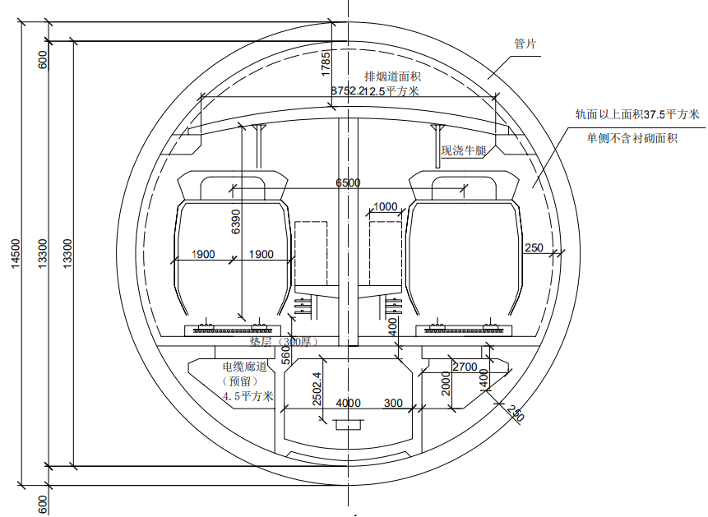
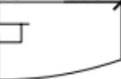
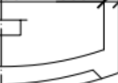


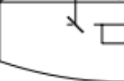
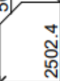
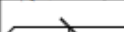
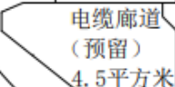

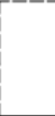

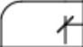
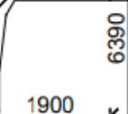

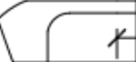
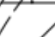

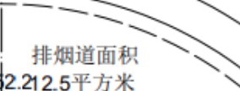

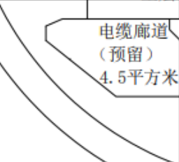
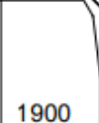






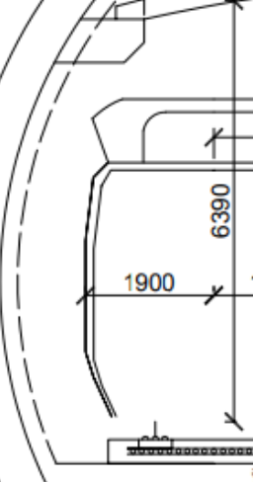

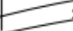







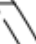
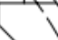
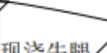
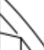
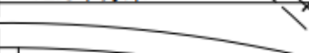
兰州交通大学工程管理硕士（MEM）学位论文
盾构段监测测量工程：盾构段隧道施工对沿线地表、管道、建筑物影响较大。为了有效保护周边环境，实现信息建设，监测和测量是必不可少的关键环节，同时需要根据结果及时反馈和调整支持参数和施工组织。一般截面中的表面变形值为-30 mm~+10 mm。强制性测试项目和选定的测试项目是监测项目的主要工作。要求的测试项目包括：地面沉降、地下管道位移、相邻建筑物的沉降和倾斜等。所选试验项目包括：隧道沉降变形值、土内位移、地下水位、衬环内力及变形、土层压应力等。

图2.2 温州瓯江北口过江隧道盾构段断面图
2.8 本章小结
本章主要描述了温州瓯江北口过江隧道地理位置及地形、地貌、工程地质条件、水文地质条件、气象条件、场地地震条件和不良地质概况，以及盾构段隧道设计概况，为进行温州瓯江北口过江隧道施工安全风险源辨识和施工安全风险评估提供工程资料。
- 17 -

兰州交通大学工程管理硕士（MEM）学位论文
3 水下盾构隧道施工安全风险源辨识与评估方法
相比于地面结构工程而言，隧道和地下工程均在地表以下的岩土体中进行，因其开挖地层条件不确定及周围环境条件复杂等特点，导致施工安全风险较高。与其他隧道和地下工程相比，水下盾构隧道的具有更加突出的未知性和复杂性，在水下盾构隧道施工过程中极易发生开挖面失稳、管片裂损、渗漏水、钢筋锈蚀、混凝土剥落、掉块等工程事故。因此，亟待辨识水下盾构隧道施工过程中可能遇到的安全风险，并通过相应措施减少风险事故的发生，确保水下盾构隧道施工安全。本章主要介绍水下盾构隧道施工安全风险源辨识与评估方法，并基于熵权法-集对分析-云模型提出了一种能够反映水下盾构隧道施工安全风险水平的评估模型。
3.1 水下盾构隧道施工安全风险源辨识
3.1.1 水下盾构隧道施工安全风险源概念
施工安全风险源包含了所有可能会造成人员伤亡、经济损失或社会影响的安全事故。隧道及地下工程施工安全风险源往往与隧址区工程地质条件、水文地质条件、不良地质条件、隧道设计概况、以及施工管理水平等因素息息相关。而在水下盾构隧道施工过程中，因面临水下复杂地质环境，其施工安全风险因素与其他隧道及地下工程风险因素有着明显的区别，风险因素发生的概率也有所区别。如图 3.1 所示，通过对国内外水下盾构隧道的事故分析发现，水下盾构隧道施工过程中存在的潜在风险主要有： （1）地质勘探风险
由于水下地质环境复杂，无法对水下工程地质条件进行准确预报，容易引起水下盾构掘进过程中掘进参数控制不当，造成开挖面失稳、管片破损、渗漏水等诸多病害。
（2）管片破损风险
水下盾构隧道管片衬砌结构需要承受几十米甚至上百米高水头的渗透压力，致使管片衬砌结构长期处于一种损伤状态下进行工作，容易造成管片的破损[43]。
（3）管片上浮风险
当水下覆盖土层厚度较小，隧道结构自重与上部压载重量难以平衡地下水引起的浮力时，在盾构隧道施工中常有管片局部或整体上浮的现象。而管片上浮容易导致管片出现错台、破损、甚至掘进轴线偏离等不同程度的危害[44]，进而严重影响隧道的施工安全。
（4）盾构机密封性风险
当水下盾构隧道在高水压条件下施工时，容易出现盾尾密封系统失效，进而导致盾构隧道出现渗漏水问题，严重影响盾构机的正常掘进[45]。
- 18 -

兰州交通大学工程管理硕士（MEM）学位论文
（5）掌子面坍塌风险
当地下水位较高、隧道掌子面支护力过小时，将无法与掌子面前方围岩压力与渗透
水压力相平衡，极易诱发水下盾构隧道掌子面坍塌事故。另外，高孔隙水压力和饱水岩
体强度软化使得地层稳定性变差，最终也会导致围岩发生失稳事故[46]。

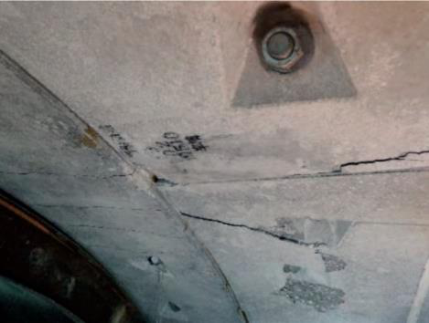

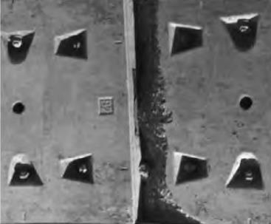

(a) 管片开裂 (b) 管片破损

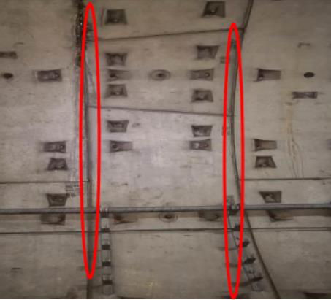

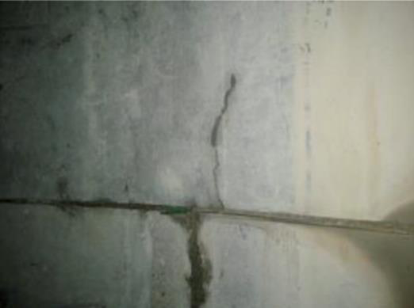

(c) 管片错台 (d) 管片渗漏水
图3.1 盾构隧道管片常见病害
3.1.2 水下盾构隧道施工安全风险源辨识方法
目前，对于施工安全的风险源辨识主要有定性、定量和定性定量综合辨识方法三种。定性辨识方法是一种依赖于受邀专家的分析论证与主观判断力来确定风险源的方法，该方法具有简明扼要、可操作性强等优点，但主观性较强；定量辨识方法是一种基于室内试验数据或现场监量测数据来确定风险源的方法，该方法科学、合理、客观，但计算过程相对复杂；定性和定量综合识别方法将前两种方法的优点进行有机结合，主要有层次分析、模糊综合评价、WBS 和 RBS 方法。
3.2 隧道施工安全风险评估方法的基本原理
自 20 世纪 70 年代以来，国内外许多学者针对隧道施工安全风险开展了大量有益的探索[47-51]，现阶段使用频率较高的风险评估方法主要有层次分析法、正态云模型、模
- 19 -

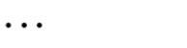
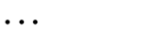
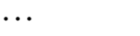
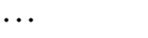
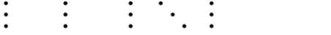
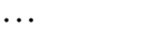
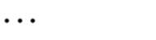
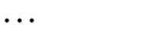

兰州交通大学工程管理硕士（MEM）学位论文
糊综合评判法、熵权法、风险指数法、贝叶斯网络、功效系数法、R=P×C 定级法、可拓法、WBS 法、RBS 法、D-S 证据理论等。但绝大多数单一评价方法都无法克服评价者主观性的影响或不能直观地展现各个风险源的评估结果。考虑单一评价方法的不足，后期又陆陆续续出现了由两种或两种以上方法相组合的风险评估方法，如模糊-熵权理论法、可拓-熵权理论法、熵权-未确知测度模型法、层次分析-未确知测度法、层次分析-模糊数学理论法、WBS-RBS 法等[52-57]。本文结合熵权法-集对分析-正态云模型提出了一种能够反映水下盾构隧道施工安全风险水平的评估模型，该评估模型利用熵权法获得
风险指标的权重系数，规避了专家赋权时的主观判断；采用集对分析法和云模型方法，
充分考虑了风险分析过程中随机性和模糊性复杂多变的特点，并且直观地展现了各个风
险源的评估结果。下文将详细介绍熵权法、集对分析、正态云模型的基本原理。
3.2.1 熵权法的基本原理
在 1948 年由美国数学家 Shannon 引入信息论中，信息熵的概念被首次提出，这一概念是用来表征系统指标的离散程度，其认为信息熵值越小，系统指标的离散程度越大，那么该系统指标权重也就越大[58]。在实际应用中，指标权重客观性是一项很重要的
因素，指标权重客观性较强是熵权法的一个重要优点，由此在确定隧道施工安全风险指
标权重中被广泛采用。根据熵权法来进行指标权重的计算时主要有以下过程： （1）依据评估对象的风险指标，建立原始风险指标评价矩阵R，见式(3.1)：
R | = | ( ) | m n | = | ⎡⎢⎢⎢⎢⎢⎢⎣ | r 11 | r 12 |  | r 13 |  | r 1 n |  | ⎤  ⎥  ⎥  ⎥  ⎥  ⎥  ⎥⎦ | (3.1)
 |  |  |  |  |  | r 21 | r 22 |  | r 23 |  | r 2 | n
 |  |  |  |  |  | r 31 | r 32 |  | r 33 |  | r 3 | n
 |  |  |  |  |  | r m 1 | r m | 2 | r m | 3 | r mn
式(3.1)中：m表示风险指标的评估等级，n表示风险指标的数目，rij表示各项风险指标的初始评价值。
（2）对于原始风险指标评价矩阵R则采用归一化的方法来进行处理，由此来得到标准化矩阵P，见式(3.2)：
P | = | ( | p ij | ) | m n | = | ⎡⎢⎢⎢⎢⎢⎢⎣ | p 11 | p 12 |  | p 13 |  | p 1 n |  | ⎤  ⎥  ⎥  ⎥  ⎥  ⎥  ⎥⎦ | (3.2)
 |  |  |  |  |  |  |  | p 21 | p 22 |  | p 23 |  | p 2 | n
 |  |  |  |  |  |  |  | p 31 | p 32 |  | p 33 |  | p 3 | n
 |  |  |  |  |  |  |  | p m 1 | p m | 2 | p m | 3 | p mn
- 20 -


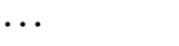
兰州交通大学工程管理硕士（MEM）学位论文
式(3.2)中： | p ij | = | r ij | n  ∑  i = 1 | r ij | 。
（3）计算各项风险指标的信息熵 ej，见式(3.3)：
e |  | n  = −∑ | p ij | ln | p ij | (3.3)
 | j |  | ln | m
式(3.3)中：ej表示第j项风险指标的信息熵。
（4）计算各项风险指标的权重值 ωj，见式(3.4)：
ω | = |  | 1 | − | e j |  |  | (3.4)
j |  | n | n  −∑  j = 1 |  |  | e | j
式(3.4)中：ωj表示第j项风险指标的权重值，且权重系数ωj应满足如下关系式：
n  ∑ωj  j = 1 | = | 1, | ωj | ≥ | 0，j | = | 1,2, | , | n | 。风险指标的权重向量为 | ω= | (ω1，ω2， | , | ωn | ) | 。
3.2.2 集对分析法的基本原理
集对分析法是于 1989 年由中国数学家赵克勤首次提出，这是一种可以处理系统确
定性与不确定性问题的方法，随后被广泛应用于地质灾害预报、工程施工安全评价、铁
路通信系统安全评估、水资源可持续利用潜力分析、旅游综合发展能力评价等众多领域
[59-62]。该方法是将研究对象中具有一定联系的 2 个集合A、B组成一个集对H= A,B ，( )
从“同（集合A、B 具有相同特性）、异（集合A、B 既不是相同特性，又不是相反
特性）、反（集合A、B 具有相反特性）”三个方面对集对 |  |  |  |  |  |  |  |  |  |  |  |  |  | H= A,B 的特性进行分析，( )
在描述系统的不确定性特征时则采用计算联系度 |  |  |  |  |  |  |  |  |  | μ( | A, B | ) | 如式(3.5)所示。
μ( |  |  | = | S | + | F | i+ | P | j=a+bi+cj |  |  |  |  | (3.5)
 | A, B | ) |  | N |  | N |  | N
式(3.5)中：N、S、F、P分别表示集对 |  |  |  |  | H= A,B 中总特性数目、相同特性数目、既不相( )
同，又不相反的特性数目和相反特性数目，且N=S+F+P；其中a代表同一度、b代表
差异度、c代表对立度，满足 |  |  | a+b+c |  | =1，、、a b c∈ | [0,1] | ；而i代表差异度系数和j代
表对力度系数，满足 | i | ∈−[ 1,1], | j | = 1−。
联系度表达式(3.5)具有一定的可拓展性[63]，从结构的横向分析可知，同一度a和
对立度c 的取值是确定的，可以用来表示系统的确定性，而差异度b 的取值是不确定
- 21 -

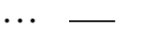
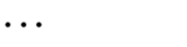
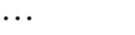


兰州交通大学工程管理硕士（MEM）学位论文
性数目时，可以将联系度 | μ( | A, B | ) | 表达式进行横向拓展，如式(3.6)所示。

μ |  |  | = | S | + | F 1 | i + | F 2 |  | i + | + | F m | i + | P | j
( | A, B | ) |  | N |  | N | 1 | N |  | 2 |  | N | m | N |  | (3.6)
=a+bi +b i + 1 1 2 2 |  |  |  |  |  |  |  |  | +b i +cj m m
式(3.6)中：i1, i2,…, im表示为差异度系数，且1 i i , , 2 |  |  |  |  |  |  |  |  |  |  | , | i ∈−m [ 1,1] |  |  |  | ；而j则表示为对立度
系数且恒等于-1。
a+bi+cj
（宏观层）第一层 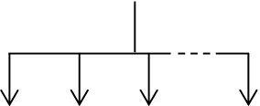
a1+b1i1+c1j1
第二层 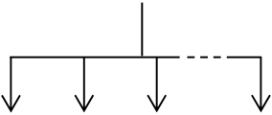
…… ……
ak-1+bk-1ik-1+ck-1jk-1
第 k 层 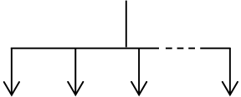
…… ……
第 m 层am-1+bm-1im-1+cm-1jm-1
图3.2 联系度结构纵向拓展示意图
从结构的纵向分析又可知，第一层次上的差异度bi可以进行纵向拓展，即纵向的“同、异、反”分析，得到a1+b1i1+c1j1；再对第二层次上的差异度b1i1进行纵向拓展，得到a2+b2i2+c2j2，…，依次循环对第k层次上的差异度bk-1ik-1进行纵向拓展，得到ak+bkik+ckjk。而在实际情况中，将联系度结构进行纵向拓展 2~3 次，即可满足计算精度的要求。联系度结构纵向拓展如图 3.2 所示。
3.2.3 正态云模型的基本原理
云模型是于 1995 年由中国工程院院士李德毅首次提出，这是一种可以用来处理不确定性问题的数学方法[64-65]，该方法通过考虑研究问题的随机性、模糊性，以及他们之
间的关联性，这一理念的提出，首次解决了定性概念无法转换的难题，创造性的将其转
换成了定量描述。随后，在工程上进行决策分析、数据挖掘、风险评价、事故预测等众
多领域时，云模型也被广泛应用。正态云模型基本概念如下：假设 |  |  |  |  |  | U x ,x{ 1 2， | , | x m |  | } | 表示
一个定量论域，C 表示论域 | U x ,x{1 2， | , | x m | } | 上的定性概念集合，若任意定量x |  | ∈ |  | U |  | ，且
- 22 -



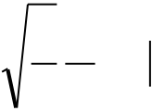
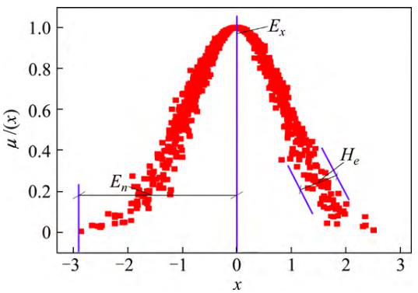
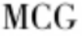
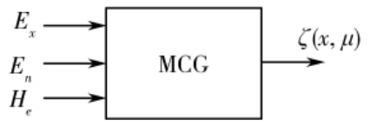

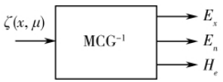
兰州交通大学工程管理硕士（MEM）学位论文
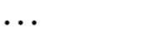 |  |  |  |  |  | − | ( | x Ex | ) | 2 | X | N Ex En′ | 2 | ，
( | )
 |  |  |  |  |  |  |  |  |  |  |  | (3.7)
 |  | μ | ( ) | = | e |  |  | 2En′ | 2

适性的云模型。根据正态云概念可知，云模型的实现主要是将数字特征比如期望值Ex ，熵En 以及超熵He 引入云，然后在将其随机性和模糊性关联起来，同时实现定量描述与定性概念之间的相互转换。云模型的数字特征（期望值Ex ，熵En 和超熵He ）的取值具体表达式为：
 | Ex |  |  |  | = |  | 1 |  | m  ∑  i = 1 | ix |  |  | (3.8)
He = |  |  |  |  |  |  | m
 | En |  | = | π |  |  | 1 | m  ∑  i = 1 |  | x i | − | Ex |  | (3.9)
 |  |  |  | 2 |  | m
 | K | （K 根据实际取常数） (3.10)

表示，熵值En 越大，则代表研究对象的随机性和模糊性越大，反之亦然。超熵He 是用来反映云的离散程度和云厚度的熵的不确性度量，是由熵的模糊性和随机性决定的，并且也可以反映研究对象的随机性以及模糊性之间的关联性。图 3.3 为一维正态云示意图，数字特征（期望值Ex ，熵En 和超熵He ）含义如图所示[66-67]。
(a) 正向云发生器
(b) 逆向云发生器
图3.3 一维正态云模型示意图
- 23 -

兰州交通大学工程管理硕士（MEM）学位论文
当一维正态云处理不确定性问题时，通过对正向云发生器或逆向云发生器建立定性概念与定量描述之间的对应关系可以很好的解决这一问题，其计算过程如下：
⑤第五步：重复上述计算步骤，一直到产生m个云滴时截止
（2）一维逆向云发生器的计算方法为：将m个云滴作为输入；将m个云滴所对
为一维正向云发生器的逆过程，即将一定数量的精确数据转换成以数字特征（期望值
3.3 基于熵权法-集对分析-云模型的水下盾构隧道施工安全风险评估模型
本文结合熵权法-集对分析-正态云模型提出了一种能够反映水下盾构隧道施工安全风险水平的评估模型，如图 3.4 所示。首先采用专家调查法辨识各项风险指标，利用熵权法确定各项风险指标的权重系数，再基于集对分析理论得到各级评价指标的联系度，进一步计算获得目标层联系度，从而确定熵权-集对分析法评价结果。此外，结合专家调查结果，利用 MATLAB 云发生器得到实际云模型，以风险评价云图的形式展示施工安全风险的云模型评价结果。最后，将熵权-集对分析法和云模型法的评价结果相互验证，确定出最终的综合评价结果。
通过以上两种评价结果的相互验证，可以避免专家赋权法的主观性，同时又有效地考虑了风险分析过程中的随机性不确定性和模糊性不确定性，并且可以直观地展现各项风险源的评估结果。一般而言，运用熵权-集对分析法进行风险评估时对多元联系度采用最大隶属原则，但其存在一定的弊端：当同一等级的风险指标处于该原则下，同层次指标相差较小时容易出现数据结果不能被完全挖掘，无法获得预期的评价结果。因此，在熵权-集对分析法的基础上，采用云模型理论，实现风险评价过程中定性与定量之间的自然转换，通过两者之间的相互验证使评价结果更符合实际，且评价结果直观，同时也可以避免联系度计算复杂难以利用的弊端。
- 24 -

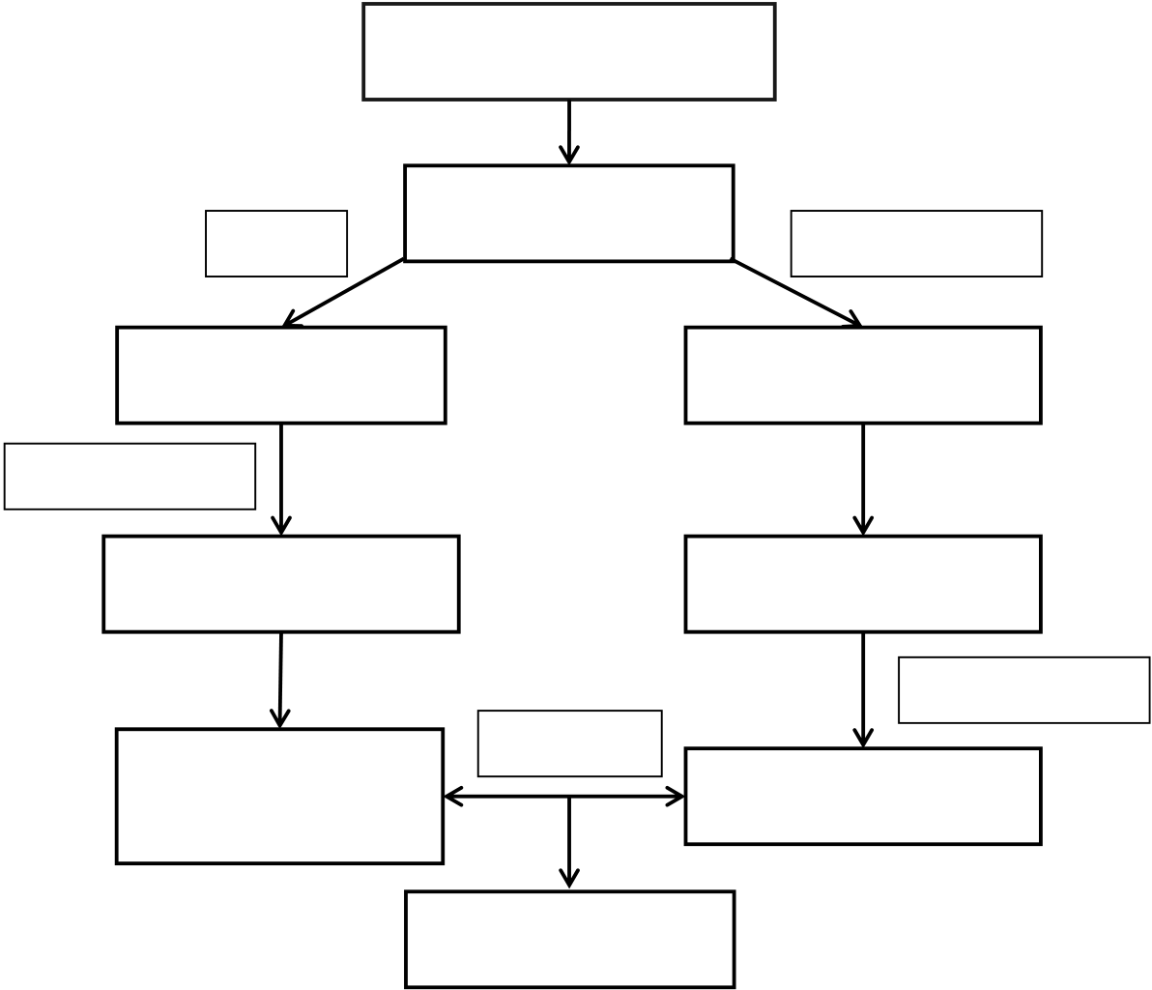
兰州交通大学工程管理硕士（MEM）学位论文
建立评价指标体系
熵权法 | 邀请专家打分 | 逆向云发生器
各级指标赋权 |  | 云模型数字特征
集对分析理论
五元联系度计算云模型风险评价
正向云发生器
熵权-集对分析  评价结果 | 相互验证 | 云模型评价结果
最终评价结果
图3.4 安全风险评估模型图
3.4 本章小结
水下盾构隧道施工安全风险源辨识与评估方法非常复杂，为能够更好地对依托工程开展施工安全风险评估工作，本章主要研究了水下盾构隧道施工安全风险源辨识与评估方法，取得主要研究成果如下：
（1）通过对国内外水下盾构隧道事故调查分析，总结了水下盾构隧道施工过程中存在的潜在风险源，并详细介绍了两种施工安全风险源辨识方法。
（2）结合熵权法-集对分析-正态云模型，提出了一种能够反映大直径水下盾构隧道施工安全风险水平的评估模型。该评估模型既避免了专家赋权法的主观性，又有效地考虑了风险分析过程的随机性和模糊性，并且直观地展现了各项风险源的评估结果。
- 25 -

兰州交通大学工程管理硕士（MEM）学位论文
4 水下盾构隧道施工安全风险分析与应对措施
近年来，随着我国经济发展的水平不断提高，交通基础设施建设也得到了提升，水下盾构隧道施工技术也取得了巨大进步，积累和总结了大量的成功经验和失败教训，研制、改进和创新出许多先进的施工设备和施工工法，安全性能得到极大提升。但由于自然环境的复杂性、水文和社会环境的不确定性、施工现场环境以及项目管理方法等风险因素的影响，水下盾构隧道施工过程中不可避免的会出现一些风险事件，给隧道施工建设带来极大的困难与挑战。因此，保障现场施工人员的安全和项目整体的经济效益，降低水下盾构隧道施工安全风险成为目前研究的重点方向[68-70]。本章结合已有案例重点研究水下盾构隧道施工安全风险的类型及发生原因，对可能存在的潜在风险进行归纳总结并提出相应的应对措施。
4.1 水下盾构隧道施工安全风险事故统计与分析
4.1.1 水下盾构隧道施工技术风险事故统计
本节通过大量资料统计了近年来典型的隧道施工风险事故，通过事故情况及现场情况得出事故类型和事故直接原因，旨在为温州瓯江北口过江隧道施工风险分析与应对措施提供经验与借鉴。通过对国家住建部事故快报网站、中国裁判文书网、中国知网及相关新闻媒体报道的事故资料进行整理。一共统计了 2003 ~ 2021 年间的244 条施工事故记录，而我们重点关注的则是地铁及隧道施工事故[71]。表 4.1 列举了其中较典型施工技术风险案例 44 起，主要信息为事故发生时间、地点、情况描述及发生原因，具体内容见下表：
表4.1 典型施工风险事故统计表
编 | 事故发生 | 事故发 | 事故情况 | 事故发生原因
号 | 地点 | 生时间
1 | 上海地铁 | 2003.07 | 董家渡下方区间隧道的联络通道出现 30 m 的流砂 | 管理失误、违章指
 | 4 号线 |  |  | 挥
 |  |  | 事故，引起周边附近土体流失。
2 |  | 2003.07 | 旅游专线公路施工路段的引水隧道发生冒顶事故， | 地质原因、施工应
 | 云南红河
 | 州泸西县 |  | 死亡 3 人。 | 对措施不当
沥~大区间隧道在进行泥水平衡盾构施工时堵管的
3 | 广州地铁 | 2003.08 | 频率较高，对其采用反复正逆洗循环的处置措施， | 勘察失误、施工扰
 | 3 号线 |  | 扰造成了江底薄弱覆土的扰动，使江底的淤泥层涌 | 动、施工管理不当
入泥水舱，导致江底塌方的产生。
4 | 广州地铁 | 2004.11 | 五山居民楼出现裂缝。 | 施工爆破
 | 3 号线
- 26 -

兰州交通大学工程管理硕士（MEM）学位论文
续表4.1 典型施工风险事故统计表
5 | 广州地铁 |  | 2004 | 万胜围站-官洲站区间盾构施工时，盾构机刀盘前方 | 刀盘前方结泥饼
 | 4 号线
 |  |  |  | 结泥饼，地面出现大面积沉降。
6 | 广州地铁 | 2005.01 |  | 地铁施工导致厦滘村一小院内出现深度达 1 m 的 | 地质因素
 |  |  |  | 大面积地表塌陷，其周围 20 多户居民房均出现不
 | 3 号线
 |  |  |  |  | 地质条件复杂、盾
 |  |  |  | 同程度的墙面地面开裂及屋体倾斜。
7 | 广州地铁 | 2006.01 |  | 施工过程中由于盾构机对地层的扰动作用，使地下
 |  |  |  | 水大量流失，导致公路路面发生面积近 30 m3、深
 | 5 号线 |  |  |  | 构扰动
 |  |  |  | 度近 1 m 的沉陷。
8 | 广州地铁 | 2006.01 |  | 盾构施工时路面发生大面积塌陷。 | 地质条件复杂、盾
 | 5 号线 |  |  |  | 构扰动
9 |  |  |  |  | 地质因素
 | 宜万铁路 | 2006.01 |  | 对平导洞进行爆破后，洞内突然大面积透水，涌水
 |  |  |  | 量巨大。
10 | 南京地铁 | 2007.11 |  | 元通站右线盾构机掘进至接收井洞门时，出现严重 | 特殊自然地质灾
 |  |  |  | 的漏水漏砂事故，造成地表大面积塌陷，使盾构机
 | 2 号线 |  |  |  | 害
 |  |  |  | 被埋。
11 | 广州地铁 | 2008.01 |  | 大西盾构区间 2# 联络通道施工中突发涌水事故， | 施工涌水
 |  |  |  | 导致塌方，引起上方花圃内的地表塌方，深约 5 m，
 | 5 号线
 |  |  |  |  | 人工操作失误
 |  |  |  | 面积约 100 m2，无人员伤亡。
12
 | 广州地铁 | 2008.04 |  | 东湖站至黄花岗站盾构区间（地下 23 m 处）在盾
 | 6 号线
 |  |  |  | 构机例行开仓检查过程中，发生异常事故。
13 | 上海轨道  交通10号2008.06 |  |  | 线溧阳路-曲阳路区间隆道下行线盾构推进至 +5 环时，在洞圈翻板发生渗水漏砂，附近地面出现局  部沉降。 | 施工因素
14 | 盾构机进行始发掘进时，洞门密封下方出现较严重 |  |  |  | 端头加固方案不
 | 广州省 | 2008.07 |  | 的涌水涌砂现象，半小时内涌水量高达 300 多m3，
 |  |  |  |  | 合理、通道未有效
 |  |  |  | 涌水附带的涌砂量达 160 m3，涌出的水、砂迅速向
 | 珠江新城 |  |  |  | 堵塞及洞门封闭
 |  |  |  | 始发井附近的低洼处蔓延，甚至涌到车站的其它底
 |  |  |  |  | 损坏
 | 板上。
15 | 上海地铁10 号线 | 2008.07 陕西南路区间盾构掘进时，地表发生面积约为 6 m3 的坍塌，坍塌处洞深约 6 m。 |  |  | 流砂
16 | 西安地铁 | 2008.12 |  | 会展中心站以北约 500 m 处发生火灾 | 人工操作失误
 | 2 号线
17 | 西安地铁 | 2009.01 |  | 钟楼站隧道内发生火灾。调查原因显示为现场施工 | 人工操作失误
 | 2 号线 |  |  | 人员操作不当，导致防水材料被焊渣点燃造成起火。
18 | 上海地铁11 号线 | 2009.01 曹杨路在建工地发生起火现象，现场出现大量浓烟， 消防部门随即出动十余辆消防车赶到现场。 |  |  | 电路短路
19 | 广州地铁2、8 号线 |  | 2009.01 一 6 层木桩房屋出现倾斜，周围地面发生沉降，附近的3 幢房屋也受其影响发生了不同程度的沉降。 |  | 地基稳定性较差
- 27 -

兰州交通大学工程管理硕士（MEM）学位论文
续表4.1 典型施工风险事故统计表
20 | 云南省 | 2010.01 在建首条水下隧道发生局部坍塌事故。草海段工程施 工现场发生约100 m 垮塌现象，大量混凝土遭泄漏。 |  | 地质因素、人工操
 | 昆明市 |  |  | 作失误
21 | 天津地铁 |  |  | 违规操作、地质原
 |  | 盾构机掘进过程中，螺旋机被土层中的异物卡死，盾
 |  | 2011.05 | 构机停止运转，开启观察孔进行临时处置时导致突砂
 |  |  |  | 因、应急处置不到
 | 2 号线
 |  | 涌水事故的发生。 |  | 位
22 | 北京地铁 | 2011.06 下穿京西机务段的二期工程，盾构掘进过程中在始发 井附近的地表发生塌陷。 |  | 地层扰动、土质松
 | 10 号线 |  |  | 散
23 |  | 2011.07 在青岛京口路和重庆中路交口处地铁施工时，地表发 生大面积塌陷。 |  | 未明
 | 山东省
 | 青岛市
24 | 北京地铁 | 2011.08 下穿丰台段工程产生局部塌方。塌方事故上径约 3.5 m，深度约 5 m。 |  | 地层复杂、人工操
 | 10 号线 |  |  | 作失误
25 |  |  |  | 预处理不当、机械
 | 北京地铁 | 2012.06 台站始发洞门发生塌方，道路发生局部塌陷（塌陷区直径 10 m，深约 10 m），涌入的水土淹没风道。
 | 14 号线 |  |  | 故障
宝安～碧海区间段盾构机掘进时出现参数异常的情
26 | 深圳地铁 | 2013.11 | 况，并伴随着水土喷涌现象，沉降值超过设计值。为 | 人工操作失误
 | 11 号线 |  | 对现场进行控制，采取混凝土连续墙+注浆加固措施，
注浆时双液浆窜入刀盘将其卡死。
在华阳站~广都北站盾构施工时发生掘进偏离值超过
27 | 成都地铁 | 2014.03 | 设计界限事故。衬砌 17-56 环（GDYK25+533.3 | 人工操作失误
 |  |  | ~+593.3）均产生不同大小的偏离值超限现象，其中
 | 1 号线
 |  |  | 56 环垂直方向的偏离值为 +2010 mm、水平方向的
偏离值为 +52 mm。
28 | 杭州地铁 | 2014.04 | 地铁盾构施工导致富春路大面积塌陷。 | 地质原因
 | 4 号线
29 | 南昌轨道 | 2014.04 盾构施工时刀盘进入土体加固区域，发现盾构机参数出现异常状况，无法突破加固体。 |  | 掘进地层与地质
 | 交通 |  |  | 报告不符
盾构掘进至接收井后，局部位置出现涌水现象，使地
30 | 武汉地铁 | 2014.06 | 表上方的构筑物出现沉降和开裂，沉降出现的最大值 | 地质原因
 |  |  | 为 102.9 mm，裂缝最大值为 50 mm。随后管片拱部
 | 4 号线
 |  |  | 的发生位置偏移现象、纵向缝裂开并逐渐增大，由渗
水变为局部流水现象。
31 | 南宁地铁 | 在鲁班路站~动物园站区间的加固区，工人在更换刀 |  | 盾构加固区不密
 |  | 2014.10 | 具时，盾构土压舱突然发生土体失稳事故，事故造成
 | 1 号线 |  |  | 实
 |  | 1 人死亡、2 人失踪。
32 | 武汉地铁 | 2014.12 用水管道突发性爆裂，水流灌入基坑和己掘进的洞口内，致使盾构机被淹。 |  | 自来水管老化爆
 | 3 号线 |  |  | 裂
33 | 武汉地铁 | 2015.01 在市民之家站~宏图大道站工程段，盾构机上自带的 有害气体检测仪发出报警信号。 |  | 天然气管道侵入
 | 3 号线 |  |  | 地铁设计界限
- 28 -

兰州交通大学工程管理硕士（MEM）学位论文
续表4.1 典型施工风险事故统计表
34 | 厦门地铁 | 2017.02 | 海东区间右线盾构机的气压过渡舱减压过程中发生 | 人工操作失误、施
 | 2 号线 |  | 火情，致 3 人死亡。 | 工管理不当
35 |  | 2017.05 |  | 地质原因
 | 贵州省 |  | 七扇岩隧道发生一起瓦斯爆炸重大事故，共造成 12
 | 成贵铁路
 |  |  | 人死亡、12 人受伤。
36 | 大临铁路 | 2017.06 |  | 地质原因、人工操
 |  |  | 在红豆山隧道开挖施工过程中，1 号斜井突然涌出
 |  |  | H2S 气体并伴随有突泥涌水现象，致使现场 6 名施
 |  |  |  | 作失误
 |  |  | 工人员死亡。
37 | 玉磨铁路 | 2017.09 | 安全步距超标，拱架上方围岩被地下水冲刷失去自承 | 人工操作失误、地
 | 曼么一号 |  | 能力，初支在较长时间承受巨大荷载，拱脚位置工字
 |  |  |  | 质原因
 | 隧道 |  | 钢基底软化和施工扰动是造成冒顶坍塌的直接原因
38 | 河北 | 2017.09 | 在营尔岭隧道右洞距开挖面约300 m 处进行二衬的 | 现场风险管控不
 |  |  |  | 足、应急救援能力
 |  |  | 换拱施工时，上部围岩突然发生坍塌，9 人被困。
 |  |  |  | 不足
九绵高速白马隧道 C2 标，隧道左洞加宽段（出事
39 | 四川省 | 2017.10 | 地点离掌子面 30 m，掌子面离二衬距离 90 m，掌子 | 地质原因
 | 绵阳市
 |  |  | 面离出口 794 m，二衬离出口端 704 m）初期支护加
固处理时，因不良地质导致拱顶突然坍塌。
40 | 广州地铁 | 2018.01 | 盾构机带压开仓作业时，电线短路导致起火事故。应 | 安全管理缺陷
 |  |  | 急救援时因操作不当致使土仓压力下降，开挖面失稳
 | 21 号线
 |  |  | 出现坍塌事故，导致3 人死亡，经济损失超千万元。
41 | 佛山地铁 | 2018.02 | 绿岛湖站~湖涌站盾构区间内突发透水事故。经抢救 | 强透水地层、盾尾
 |  |  | 无效后致使过水面积进一步增加，使管片发生破损甚
 |  |  |  | 密封装置密封性
 | 2 号线 |  | 至断裂，造成事故上方的地面路段出现 30 m 的塌
 |  |  |  | 能下降
 |  |  | 陷。
安石隧道隧址区地下水水量丰富、埋藏浅、循环快、
42 | 云南省 | 2019.11 | 水量丰富。出口发生突泥涌水事故，造成 6 名现场 | 地质原因、人工操
 |  |  | 施工人员被困，其他作业人员立即组织营救，却因再
 | 凤庆县 |  |  | 作失误
 |  |  | 次发生突泥涌水而致使前去营救的 7 人被困。前后
两次事故共造成 13 人遇险失联，9 人受伤。
43 | 山西省 | 2019.12 | 析城山隧道在爆破开挖且顶部溶洞临空的情况下，施 | 人工操作失误
 |  |  | 工作业人员没有严格按照施工工艺流程及时进行初
 | 晋城市
 |  |  | 喷、没有施作系统锚杆，违章冒险作业。
主要地层为花岗岩及其风化土，局部花岗岩存在裂隙
44 | 广州省 | 2021.07 | 发育，周边发现胡湾断裂、吉大断裂等。受隧道施工 | 地质原因、人工操
 |  |  | 和透水事故影响，事故区水文地质条件变得更加复
 | 珠海市 |  |  | 作失误
 |  |  | 杂。事故发生时，右线隧道开挖面上方塌陷并伴随涌
水现象，水流进入左线隧道导致施工人员溺亡。
- 29 -

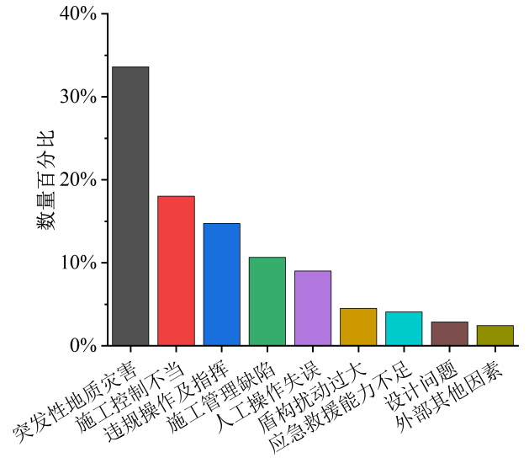
兰州交通大学工程管理硕士（MEM）学位论文
4.1.2 水下盾构隧道施工风险因素分析
为了分析水下盾构隧道施工风险因素，结合表 4.1 典型施工风险事故统计表与搜集数据，对事故发生的类型及事故原因进行归纳分析。图 4.1 为施工技术事故类型统计百分比，对近年来发生的施工技术事故归纳总结，主要分为地面塌陷（27.87%）、突涌（23.36%）、掌子面失稳（15.98%）、火灾（15.16%）、爆炸（6.56%）、机械故障（3.69%）、中毒窒息（2.87%）、触电（2.05%）、高处坠落（1.23%）及其他（1.23%）。不难看
出，以地面塌陷、突水涌水及掌子面失稳等地质因素导致的施工事故伤亡占总量的
67.21%，以机械故障及人工操作不当等人为因素引起的施工事故伤亡占总量的 31.55%。
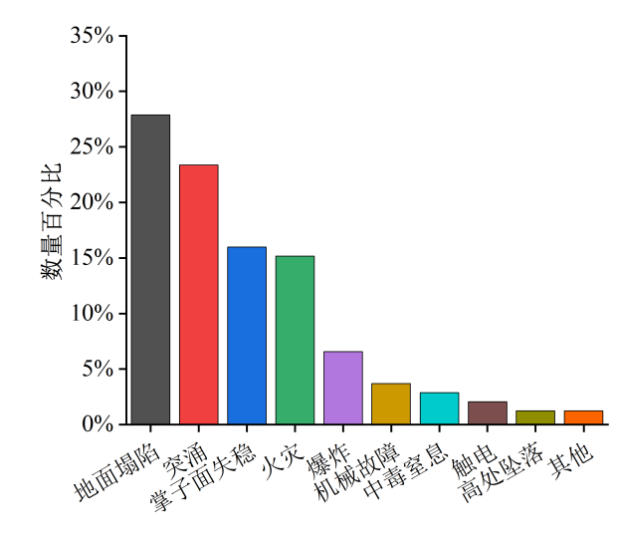
图4.1 施工技术事故类型统计百分比 图4.2 施工技术事故直接原因统计百分比
注：数据来源于国家住建部事故快报网站、中国裁判文书网、中国知网及相关新闻媒体报道。
由于导致事故发生的因素众多，仅考虑直接原因进行归纳。从图 4.2 可以看出，水下盾构隧道施工风险因素主要有突发性地质灾害（33.61%）、施工控制不当（18.03%）、违规操作及指挥（14.75%）、施工管理缺陷（10.66%）、人工操作失误（9.02%）、盾构扰动过大（4.51%）、应急救援能力不足（4.51%）、设计问题（2.87%）及外部其他因素（2.46%）。
4.2 水下盾构隧道施工安全风险分析
由于水下盾构隧道项目施工所处环境的特殊性，与常规陆地隧道不同。除去隐蔽性
高、施工作业面少、突发事件较多等一般隧道具有的特点，还因为水下盾构隧道位置等
特殊性原因会涉及到不同的水文特性及地质环境。虽然施工环境比较复杂，但水下盾构
- 30 -

兰州交通大学工程管理硕士（MEM）学位论文
隧道仍具有一定的优势：在钢材等材料用量上及土地拆迁上相较于其他建筑在一点程度
上节约成本；受外界自然灾害及恶劣气候影响较小且有较强的抵抗力。但除此之外，它
的缺点也是突出的：
（1）由于水下盾构隧道所处环境的特殊性——整体环境处于水下，使地质勘察和实地调研工作增加了难度，同时勘察和调研结果的准确性也较难保证。
（2）围岩中存在较大的孔隙水压力是水下盾构隧道建设的特点之一，这一特点会使施工时受高水压作用，影响隧道的成拱作用从而进一步影响地层的稳定性；此外，由
于这一特点，在隧道穿越断层破坏带时，使保持洞室围岩稳定性的难度加大。
（3）涌水是岩体开挖常见的病害之一，涌水的发生会给工程带来致命性的损坏，造成不可挽回的损失。而涌水在水下盾构隧道建设时更易发生，同时水下的腐蚀作用和
水中的长期浸泡对施工的各方面提出了更高的要求：隧道施工的支护以及材料性能等。
（4）建设水下盾构隧道最容易出现的问题是裂缝的产生和渗水漏水现象的防治。水下盾构隧道因所处位置的特殊性，对于施工安全造成较大威胁，因此要求有完备的透
水事故应急预案和防排水及止水的有效手段。
（5）因为水下盾构隧道施工作业环境的局限性以及隧道自身长度较大，导致整体施工周期较长、进度较慢，从而引起项目投资成本的提高。
根据上述分析以及4.1 节统计数据并参考了大量现有文献[35, 68-71]，本文将水下盾构隧道施工安全风险归纳为人员风险、物风险、人工操作风险、自然环境风险、人文和社会环境风险以及工法风险 6 部分，本节将结合工程实际对 6 种主要风险指标进行分析。
4.2.1 水下盾构隧道施工人员风险分析
根据近年来事故记录的统计结果发现，人员风险占总统计数据的 9.8%（如图 4.3 所示），其中人员风险指标的主要风险点有：技术能力、人员防护措施、身心状态、安
全意识、操作资质、现场组织管理协调、安全监管落实和安全培训。
- 31 -

兰州交通大学工程管理硕士（MEM）学位论文
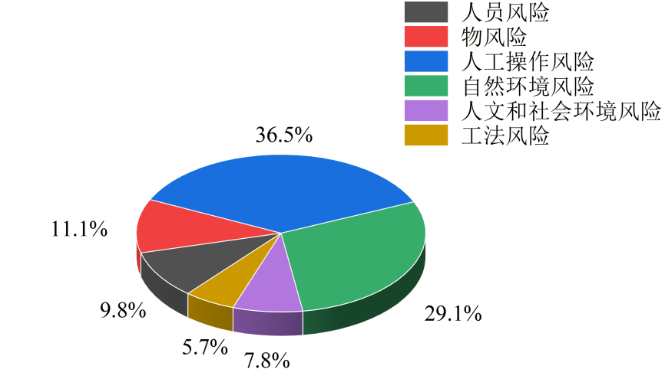
图4.3 施工技术事故统计中各风险所占比重
人员的技术能力除了与施工人员的学历相关，还和他们在工作中接受培训的主观意愿、个人学习能力和氛围密切相关。目前的建设项目对施工人员的要求越来越高，工艺流程逐渐向工业化和规模化方向发展，实际作业的施工人员的技术能力已经成为制约工程项目发展的因素之一。
人员的防护措施是决定现场施工人员切身利益的关键，妥善的防护措施是施工人员生命安全的保障，是“安全线”、“生命线”。
人员的身心状态包括施工人员的生理状态和心理状态。根据统计数据分析，上下班阶段是施工人员安全生产意识容易出现漏洞的时间，主要是由于上班前未进入状态、下班前的疲惫、懈怠心理以及交接工作时的纰漏等等，此时人员的注意力不够集中，事故发生概率较高。
人员的安全意识是指施工人员在进行生产建设时在内心建立的必须安全生产的信念意识，对随时可能出现的危险和对自身及他人产生生命威胁的防范意识。资料显示，众多事故发生的原因中皆存在施工人员的安全意识缺乏，致使潜在风险发展为威胁人员财产安全的工程事故。
人员的操作资质是施工人员在进行安全生产时的基本原则，各就其位、各司其职。
人员的现场组织管理协调对于整个项目来说是十分重要的，一个建设项目的绩效一方面取决于参与项目的各单位各部门的项目组织管理水平，另一方面取决于各方的有机协调和密切配合，从某种意义上来说，现场组织管理的优劣决定工程项目的成败。
安全生产的观念必须贯穿于工程建设的整个过程，保证安全监管的落实是处于安全生产的首要地位。重点强调安全责任观念，加强监管力度，明确安全生产的主要责任和各单位的监督责任，提高事故管控能力以及完善风险防范手段，是安全生产的首要任务。
- 32 -

兰州交通大学工程管理硕士（MEM）学位论文
人员安全意识的缺乏是造成现阶段安全生产事故频发的直接原因，安全意识的培训是各级主管单位在项目建设开始前的首要任务，同时也是规避人员风险的有力措施。因此，对人员风险因素的研究中，安全意识的培训教育一直是重点研究对象。
4.2.2 水下盾构隧道施工物风险分析
如图 4.3 所示，物风险占事故统计总数据的 11.1%，其中物风险指标的主要风险点有材料设备点检、机械设备故障、机械设备使用、材料设备养护，构件材料质量和材料设备安装。
材料设备点检是保证机械设备正常运转和施工步骤有序进行的必要准备工作，对材料设备的安全性能和预防性周密检查便于发现机械设备的缺陷和隐患，使设备性能始终保持良好的工作状态，减少检修、维修时间，提高设备使用周期，保证设备的正常运转提高生产建设效率。
机械设备故障是导致事故发生的常见原因，如盾构机身滚动问题、通风机故障、凿岩机水压问题、搅拌机故障问题以及盾尾漏浆等等。由于水下盾构隧道施工受外界影响加大，易出现机械设备故障问题，而且相对常规隧道来说设备维修难度加大，同时也突出了对机械设备进行定时检修的重要性。
材料设备养护是降低物风险发生的基本保障，机械设备的日常养护有利于施工作业及安全生产的顺利进行。
保证构件材料质量是防范风险的关键。严格执行构件材料的管理制度，合理、科学地安排采购、加工、贮备及运输等关键环节；完善并健全材料验收制度及存放保管制度，妥善安置施工材料，避免材料损失、锈蚀、变质等。
材料设备安装主要包括盾体及盾尾的安装、刀盘的焊接与组装、机电设备的安装以及支护设备（如混凝土喷浆设备，锚护设备，以及喷射混凝土机械手等）和衬砌设备（如混凝泵送设备、隧道衬砌台车等）的安装等。
4.2.3 水下盾构隧道施工人工操作风险分析
如图 4.4 所示，人工操作风险占事故统计总数据的 36.5%，是近年来施工风险的主要评价指标，其中人工操作风险指标的主要风险点有开仓换刀和带压换刀、密封装置处理不当，千斤顶的选用、泥水压力选择、掘进参数控制、轴线控制、注浆配比、压力及速度控制。
开仓换刀和带压换刀根据不同土层的地质条件制定完备的作业方案，换刀作业时严格检查刀具品质，且刀具的配备要有富余和能力储备；切忌在掘进至水域下方时更换刀具或者停机检查的等危险性操作，尽量选择地层状态较好开仓换刀。
- 33 -

兰州交通大学工程管理硕士（MEM）学位论文
密封装置处理不当通常会导致洞门底部密封失效，始发井内水量激增，泥水舱压力异常和循环系统发生故障。此时因密封性无法保证正常施工的安全进行，无法继续满足泥水平衡，从而使地下水土体大量流失而失稳，引起地表沉降值增加甚至塌陷等情况。
千斤顶的选择是盾构设计内容的重点之一，每个千斤顶推力和千斤顶数量是确定设计方案的关键。断面的大小不一选用的千斤顶的数量也不同，应保证千斤顶群推力大于盾构掘进时所受到的来自掌子面前方土层的阻力，保证盾构施工的正常掘进。若未选择合适的千斤顶，当盾构土层前方的阻力过大时，极有可能造成地表隆起等现象。
在泥水平衡理论中，泥膜是极其重要的关键点，其形成的必要条件之一就是要保证泥水压力高于地下水压力。在泥水条件处于较优状态时，可以使泥水压力得到相应的增强，从而提高掌子面开挖时的安全性和稳定性。
盾构机的典型优点就是自动化程度高、适用环境的范围较广，所以对于不同工程不同地质条件下的盾构掘进参数设定不能一概而论。当掘进参数控制不当时，会使盾构推进过程中开挖面的平衡上压力发生异常波动，与理论值或设定应力值产生较大偏差。
盾构轴线控制是盾构施工的重点环节，盾构隧道轴线偏差与土质强度和选用拼装管片类型等因素密切相关。
注浆配比、压力及速度控制对控制轴线偏差具有显著影响。当同步注浆量不能满足要求或浆液的质量未达到施工使用标准时，施工完毕后会出现明显的沁水现象，从而导致隧道局部沉降的产生，进而影响盾构掘进方向和掘进姿态的控制，而浆液因其他原因而出现不固结的现象也会使盾构隧道施工在遭遇较大推进阻力的作用下引起局部变形。
4.2.4 水下盾构隧道施工自然环境风险分析
如图 4.3 所示，自然环境风险占事故统计总数据的 29.1%，是近年来施工风险的主要评价指标之一，其中自然环境风险指标的主要风险点有天气条件变化，水文地质条件，地下管网及周边建筑，作业环境，施工区域冲刷情况以及自然灾害。
天气条件变化是影响隧道施工的外部因素之一，主要考虑平均气温、极端天气概率、降雨等气候因素对施工的影响。
水文地质条件是产生自然环境风险的重要因素。在不良地质条件下施工时事故发生的概率明显提高，地面塌陷、突涌及隧道塌方等常见工程事故的直接或间接原因均为不良的地质条件。常见的隧道不良地质现象有富水断层破碎围岩、膨胀岩、挤压性岩石、黄土地质、岩溶地质以及岩爆现象等。
地下管网及周边建筑受隧道施工的影响较大，是隧道工程施工时需要重点考虑的因素之一。大量工程事故的发生均为施工时超出施工界限或产生较大扰动对周围燃气管道、供水管等地下管道或周边重要建筑物造成不同程度的扰动或破坏。
- 34 -

兰州交通大学工程管理硕士（MEM）学位论文
作业环境是对施工人员自身安全产生威胁的主要因素之一，风险源主要来自周围机械设备的处置不当或者操作不当，如触电伤人、吊物坠落、倒塌、火灾及中毒窒息等等。
施工区域冲刷情况关乎水下盾构隧道施工的进度与工程量大小，动工前应实地测量和监测流域的冲刷量和沿岸的构筑物的变动趋势。
自然灾害是导致自然环境风险产生的又一重大安全风险因素。自然灾害主要包括地震、台风及泥石流等对现场施工产生重大威胁的极端因素。
4.2.5 水下盾构隧道施工人文和社会环境风险分析
如图 4.3 所示，人文和社会环境风险占事故统计总数据的 7.8%，其中人文和社会环境风险指标的主要风险点有周边交通情况，周边居民社会生产活动，传统风俗，经济发展水平及相关政策支持。
人文和社会环境风险主要存在三个重要指标：
第一，周边交通情况的复杂和发达程度是决定项目工期长短和整体效益的关键点之一，交通运输不畅会延误工期，造成一定程度上的经济损失；第二，传统习俗和传统风俗是在项目施工所处区域的特色文化，因地制宜，这是影响施工人员日常生活环境的重要因素之一，同时也是影响人员风险的潜在风险指标点之一；第三，经济发展水平和地方部门相关政策支持是项目施工的顺利完成的保障。
4.2.6 水下盾构隧道施工工法风险分析
如图 4.3 所示，工法风险占事故统计总数据的 5.7%，其中工法风险指标的主要风险点有盾构方案变化，设计变更，安全监测及勘测、预测误差。
盾构方案是盾构施工的实施标准，盾构方案的变化决定施工项目整体的方向，灵活解决工程重难点问题，提出相应解决方案。
设计变更是指项目自初步设计批准后至项目竣工验收之前，当项目现场遇到不可避免的情况需要规避风险或降低成本而进行修改、完善或优化的变更决议。
安全监测是项目全过程的安全保障，主要包括对人员、机械设备及施工现场的监测等。建筑施工现场立体交叉作业多，结构复杂，人员意识和经验差异较大，管理难度较大，是事故多发的原因之一；机械设备长时间工作，对其磨损及故障情况进行实时监测，出现问题及时检修有利于规避事故的发生；对构筑物的监测是安全监测中最重要的一环，掌握并及时发现构筑物的沉降、隆起以及倾斜等一系列异常情况。掌握水位的高低、水压的大小等水文地质条件，了解临近构筑物在施工之前、之时、之后的变形程度和安全性能，确定科学完备的施工方案应急预案，保证工程顺利竣工的同时提高工程质量。
- 35 -

兰州交通大学工程管理硕士（MEM）学位论文
整个项目的建设过程是漫长而复杂的，由于各种不可控因素与潜在风险均会导致施
工现场的实际状态与设计时的期望状态或者理想状态出现一定程度的差异性和误差，对
这种误差的预测成为控制施工风险的重要手段之一。
4.3 水下盾构隧道施工安全风险应对措施
根据 4.2 节针对各种潜在风险的归纳及分析，将水下盾构隧道施工安全风险分为主要风险评价指标和次要风险评价指标。其中主要风险评价指标包括人工操作风险和自然
环境风险两项，次要风险评价指标分为人员风险、物风险、人文和社会环境风险和工法
风险四项。
4.3.1 主要风险应对措施
针对人工操作风险的应对措施主要有：
（1）在复杂地层中掘进时，若刀盘损耗严重已经达到必须要更换的条件时，应尽可能的采用加压换刀和高压气仓内部换刀的技术。
（2）隧道盾尾的水密封压力必须保证不小于 1 MPa，且在盾构机上应设置四排密封刷和一道紧急止水装置。若盾尾处注浆之后存在浆液泄露的情况，应在保证掌子面稳
定的条件下适当降低盾构机向前推进的切口水压。
（3）千斤顶的数量是根据断面大小确定，应保证千斤顶群推力大于盾构推进时所受到的阻力，保证盾构施工的正常掘进。当盾构掘进时前方土层的阻力过大时影响掘进
速度时适当增加千斤顶的数量来提升盾构的总推力。
（4）在泥水条件良好能够满足施工需求时，适当提升泥水压力能够保障掌子面开挖的稳定推进。
（5）正确设置盾构机向前掘进时的参数，保证盾构机行进速度与螺旋机的出土能力处于同一级别，通过施工的实时反馈来调节和优化土压力值和控制系统的主要参数。
（6）通过现场反馈动态调节平衡土压力，使盾构时螺旋机的出土量与设计环节的计算理论值相匹配，严格保证盾构姿态处于正常状态，减少超挖欠挖现象。
（7）注浆工作是盾构施工正常进行的关键，保证注浆的浆液品质和质量，在进行注浆时应充分搅拌来保证浆液达到最佳状态。
针对自然环境风险的应对措施主要有：
（1）重点关注极端气象灾害的产生时间与影响区域，做好应急措施和预案。
（2）在施工前进行详细的补充地质勘探，对隧道洞身和上覆构筑物所处的水文地质条件全面掌握；根据不同地质条件并结合各类刀具的破岩特点合理配置刀具；盾构向
- 36 -

兰州交通大学工程管理硕士（MEM）学位论文
前推进时应对掘进参数的保持实时记录与分析，结合监测数据的反馈对其进行不断完善
与优化。
（3）实时监测地下管网及周边构筑物的变形与沉降变化，沉降超限时通过注浆加固地基控制沉降，在变形稳定之前重点监测至变形稳定阶段。
（4）施工现场做好照明通风措施并设置应急装置，实时监测并严格控制隧道内的空气质量，不定期检查基础设施、机电设备的安全性和空气质量的监测。
（5）实时监测瓯江水位、流量及流速，做好针对水位和流速出现异常状况时的应急预案，紧急情况下可以在隧道进水通道的前方设置挡墙等。
（6）做好自然灾害防范工作的组织，出现险情时及时组织抢险工作，加强各方配合与协调，将不利影响降到最低。
4.3.2 次要风险应对措施
针对人员风险的应对措施主要有：
（1）定期对施工人员进行专业技能的培训，邀请具有丰富经验的专家开展技术分享会。
（2）完善现场管理制度，严格要求现场工作人员随时佩戴安全防护措施。 （3）安排员工进行定期体检，制定合理的工作和休息计划，因为施工人员可能存在文化、生活或饮食差异，针对不同地方群体，可以给与一定的差异化安排。
（4）加强关于安全法规的普及宣传工作，增加安全事故震撼教育。
（5）严格管理现场人员的工作范围，各就其位，各司其职。
针对物风险的应对措施主要有：
（1）对材料设备进行定期安全性能和预防性周密检查，施工期间应对机械设备和用料不定期现场抽查，防止设备出现突发性故障或材料因存放不当致使性能降低。 （2）设备进场前应严格检查，严格按照设备使用说明进行操作。使用人员必须经过专业培训和考核后方可持证上岗。
（3）设备定期做好维修保养工作，保证功能的完好性。精密仪器需要定期派专业人员测定精度，保证施工的安全性。
（4）加强材料的采购管理，对材料的渠道、货源等进货的各个环节严格把控。完善材料检验制度，对于施工建设使用的材料不符合国家标准的一律杜绝使用。
（5）设备的安装必须由专业人员按照设备使用说明正确安装到位，避免安装错误疏漏。
针对人文和社会环境风险的应对措施主要有：
（1）注意周围居民生活区域的密集程度，合理安排施工作业时间及施工进度。
- 37 -

兰州交通大学工程管理硕士（MEM）学位论文
（2）施工前与施工区域管理部门进行协商，避免对既有交通设施或其他已有构筑物造成过大扰动。
针对工法风险的应对措施主要有：
（1）一线施工单位与设计公司在对工程设计进行商讨变更时应严格规范其内容与程序，在向项目主管部门审批时应说明变更的必要性和重要性及相应的经济社会效益，
并保证在变更后的方案或设计可在计划周期内顺利完成。
（2）施工监测采用实时监测和跟踪监测相结合的方式，根据现场工程实际，因地制宜地开展隧道安全监测的现场安装工作。当遇到突发情况而导致监测数据不正常时，监测频率应增加到 4-5 次/d。随着施工进度的发展，监测项目的范围应不断拓展。
4.4 本章小结
本章基于近年来风险事故的基础资料数据，将近 20 年中水下盾构隧道施工典型事故的发生时间、事故类型及直接原因进行统计，对水下盾构隧道安全风险指标进行分析
并提出相应的应对措施。主要结论如下：
（1）对水下盾构隧道的安全风险指标进行归纳分析，从人员风险、物风险、人工操作风险、自然环境风险、人文和社会环境风险以及工法风险等 6 方面对水下盾构隧道的安全风险指标进行分析，阐述了水下盾构隧道各方面的潜在风险对现场施工的影响
原因、危害及风险要素。
（2）在对 6 大安全风险指标分析的基础上，针对以上风险指标的重要程度总结出了主要风险应对措施和次要风险应对措施，为温州瓯江北口过江隧道施工安全的风险评
估奠定工作基础。
- 38 -

兰州交通大学工程管理硕士（MEM）学位论文
5 温州瓯江北口过江隧道施工安全风险评估及应对措施
基于前文对水下盾构隧道施工安全风险源辨识与评估方法、风险分析和应对措施的
研究，本章结合温州瓯江北口过江隧道盾构段 DK49+240~DK51+ 904.6 工程实践，综
合考虑各方面施工安全风险因素，建立大直径水下盾构隧道施工安全风险评价指标体
系；采用熵权法确定瓯江北口隧道工程建设中各评价指标的权重，利用集对分析理论计
算各评价指标相关联系度得出熵权-集对分析法风险判定结果；再采用正态云模型理论
得到云模型法风险评价结果，将两者相互验证，得出最终的风险评价结果。在温州瓯江
北口过江隧道盾构段施工过程中，总体风险与评价结果相吻合，验证了该方法的合理性
与可靠性，能够为大直径水下盾构隧道施工安全风险预测提供一条有效途径。
5.1 施工安全风险源辨识
基于已有的研究成果[72-74]，遵循科学、适用及可操作性强等原则，对大直径水下盾
构隧道施工安全进行风险评价，并构建了相应的指标体系，如表5.1 所示。本文选取人员风险I1、物风险I2、人工操作风险I3、自然环境风险I4、人文和社会环境风险I5 和工法风险I6 等6 个一级指标组成一级子系统和技术能力I11、人员防护措施I12、身心状态I13、安全意识I14，操作资质I15、现场组织管理协调I16、安全监管落实I17、安全培训I18，材料设备点检I21、机械设备故障I22、机械设备使用I23、材料设备养护I24，构件材料质量I25、材料设备安装I26、开仓换刀和带压换刀I31、密封装置处理不当I32，千斤顶的选用I33、泥水压力选择I34、掘进参数控制I35、轴线控制I36、注浆配比、压力及速度控制I37、天气条件变化I41、水文地质条件I42、地下管网及周边建筑I43、作业环境I44、瓯江水位、流量及流速I45、施工区域冲刷情况I46、自然灾害I47、周边交通情况I51、周边居民社会生产活动I52、传统风俗I53、经济发展水平I54、相关政策支持I55、盾构方案变化I61、设计变更I62、安全监测I63、勘测、预测误差I64 等37 个二级指标组成二级子系统。
表5.1 瓯江北口过江隧道施工安全风险指标体系
目标层 | 一级评价指标 | 二级评价指标
技术能力I11
人员防护措施I12
身心状态I13
瓯江北口过江隧道 | 人员风险I1 | 安全意识I14
施工安全风险 |  | 操作资质I15
现场组织管理协调I16
安全监管落实I17
安全培训I18
- 39 -

兰州交通大学工程管理硕士（MEM）学位论文
续表5.1 瓯江北口过江隧道施工安全风险指标体系
目标层 | 一级评价指标 | 二级评价指标
材料设备点检I21
机械设备故障I22
物风险I2 | 机械设备使用I23  材料设备养护I24
构件材料质量I25
材料设备安装I26

开仓换刀和带压换刀I31
密封装置处理不当I32
千斤顶的选用I33

人工操作风险I3 泥水压力选择I34
掘进参数控制I35
轴线控制I36
注浆配比、压力及速度控制I37

瓯江北口过江隧道
施工安全风险

天气条件变化I41 水文地质条件I42 地下管网及周边建筑I43自然环境风险I4 作业环境I44
瓯江水位、流量及流速I45 施工区域冲刷情况I46 自然灾害I47
周边交通情况I51
人文和社会环境风险I5 | 周边居民社会生产活动I52传统风俗I53  经济发展水平I54
相关政策支持I55
盾构方案变化I61
工法风险I6 | 设计变更I62

5.2 基于熵权法-集对分析的大直径水下盾构隧道施工安全风险评估 5.2.1 施工安全风险等级确定
把施工安全风险按照施工安全风险管理及评估技术的不同划分为 5 个等级，令风
险取值区间为[0，10]，温州瓯江北口过江隧道盾构段施工安全风险分级如表 5.2 所示。
- 40 -

兰州交通大学工程管理硕士（MEM）学位论文
表5.2 施工安全风险等级量化标准
风险等级 | 风险程度 | 取值区间 | 影响程度
R1 | 低风险 | （0，2） | 可以忽略
R2 | 较低风险 | [2，4） | 基本可以接受
R3 | 中级风险 | [4，6） | 需重视方可接受
R4 | 较高风险 |  | 不可接受，可采取措施
 |  | [6，8）
R5 | 高风险 |  | 不可接受，必须采取措施
 |  | [8，10）
5.2.2 指标权重计算
（1）一级评价指标权重计算
根据准则层专家评分，计算其评分均值。专家评分详情及相关背景见附录，其中，
每三位专家为一小组，共分为5 个专家小组，确保每小组有一位以上资深专家。根据表
5.2 的施工安全风险分级标准进行单指标初步判断，见表5.3。
表5.3 一级评价指标专家评分
指标 | 专家组1 | 专家组2 | 专家组3 | 专家组4 | 专家组5 | 均值 | 所属 | 风险
 |  |  |  |  |  |  | 区间 | 等级
I1 | 7.00 | 6.00 | 6.00 | 6.33 | 5.67 | 6.2 | [6，8） | R4
I2 |  |  |  |  |  |  |  | R4
 | 6.67 | 6.33 | 6.33 | 6.67 | 6.00 | 6.4 | [6，8）
I3 | 8.00 | 6.67 | 7.33 | 8.00 | 7.00 | 7.4 | [6，8） | R4
I4 | 7.00 | 8.33 | 7.00 | 7.67 | 8.00 | 7.6 | [6，8） | R4
I5 | 4.33 | 4.33 | 4.33 | 4.00 | 4.00 | 4.2 | [4，6） | R3
I6 | 5.67 | 4.67 | 5.67 | 5.00 | 5.00 | 5.2 | [4，6） | R3
根据专家评分表，采用式(3.1)计算一级评价指标判断矩阵R0。再对判断矩阵进行
归一化处理，得到标准化矩阵P0。
⎡.7 00 .6 00 .6 00 .6 33 .5 67⎤ ⎡.0 00 .0 75 .0 75 .0 50 .1 00⎤
⎢
⎢.6 67 .6 33 .6 33 .6 67 .6 00⎥
⎥
⎢
⎢.0 00 .0 51 .0 51 .0 00 .1 00⎥
⎥
⎢.8 00 .6 67 .7 33 .8 00 .7 00⎥ ⎢.0 00 .1 00 .0 50 .0 00 .0 75⎥
R 0 =⎢
⎢.7 00 .8 33 .7 00 .7 67 .8 00⎥
⎥
0P =⎢
⎢.1 00 .0 00 .1 00 .0 50 .0 25⎥
⎥
(5.1)
⎢.4 33 .4 33 .4 33 .4 00 .4 00⎥ ⎢.0 00 .0 00 .0 00 .1 00 .1 00⎥
⎢⎢⎣.5 67 .4 67 .5 67 .5 00 .5 00⎥⎥⎦ ⎢⎢⎣.0 00 .1 00 .0 00 .0 67 .0 67⎥⎥⎦
根据式(3.3)计算得到一级评价指标各施工安全风险源的熵值为e1=0.0.481；
e2=0.428；e3=0.348；e4=0.431；e5=0.622；e6=0.334。再根据式(3.4)计算得到一级评价指
标各施工安全风险源的指标权重为ω1=0.196；ω2=0.216；ω3=0.247；ω4=0.215；ω5=0.143；
ω6=0.252。
- 41 -

兰州交通大学工程管理硕士（MEM）学位论文
（2）人员风险的二级评价指标权重计算
根据人员风险的二级评价指标专家评分，计算专家评分均值，按表 5.2 的施工安全
风险分级标准进行单指标初步判断，见表 5.4。
表5.4 人员风险的二级评价指标专家评分
指标 | 专家组1 | 专家组2 | 专家组3 | 专家组4 | 专家组5 | 均值 | 所属 | 风险
 |  |  |  |  |  |  | 区间 | 等级
I11 | 6.00 | 5.67 | 5.67 | 5.67 | 6.00 | 5.8 | [4，6） | R3
I12 |  |  |  |  |  |  |  | R3
 | 5.33 | 6.00 | 5.00 | 5.33 | 5.33 | 5.4 | [4，6）
I13 | 4.33 | 5.00 | 4.00 | 4.00 | 4.67 | 4.4 | [4，6） | R3
I14 |  |  |  |  |  |  |  | R3
 | 4.67 | 6.00 | 5.33 | 5.33 | 5.67 | 5.4 | [4，6）
I15 | 4.67 | 5.00 | 4.00 | 5.33 | 4.00 | 4.6 | [4，6） | R3
I16 | 5.33 | 5.33 | 4.67 | 4.33 | 5.33 | 5 | [4，6） | R3
I17 | 5.67 | 6.33 | 4.67 | 5.67 | 5.67 | 5.6 | [4，6） | R3
I18 | 6.00 | 6.00 | 5.67 | 5.67 | 5.67 | 5.8 | [4，6） | R3
根据专家评分表，采用式(3.1)计算人员风险的二级评价指标判断矩阵R1。再对判
断矩阵进行归一化处理，得到标准化矩阵P1。
⎡.6 00 .5 67 .5 67 .5 67 .6 00⎤ ⎡.0 00 .1 00 .1 00 .1 00 .0 00⎤
⎢
⎢.5 33 .6 00 .5 00 .5 33 .5 33⎥
⎥
⎢
⎢.0 67 .0 00 .1 00 .0 67 .0 67⎥
⎥
⎢.4 33 .5 00 .4 00 .4 00 .4 67⎥ ⎢.0 67 .0 00 .1 00 .1 00 .0 33⎥
R 1 =
⎢
⎢
⎢
.4
.4
67
67 .5
.6
00
00 .5
.4
33
00
.5
.5
33
33
.5
.4
67
00
⎥
⎥
⎥ 1P =
⎢
⎢
⎢
.1
.0
00
50
.0
.0
00
25 .1
.0
00
50 .0
.0
50
00 .1
.0
00
25⎥
⎥
⎥ (5.2)
⎢ ⎥ ⎢ ⎥
⎢.5 33 .5 33 .4 67 .4 33 .5 33⎥ ⎢.0 00 .0 00 .0 66 .1 00 .0 00⎥
⎢
⎢.5 67 .6 33 .4 67 .5 67 .5 67⎥
⎥
⎢
⎢.0 40 .0 00 .1 00 .0 40 .0 40⎥
⎥
⎢⎣.6 00 .6 00 .5 67 .5 67 .5 67⎥⎦ ⎢⎣.0 00 .0 00 .1 00 .1 00 .1 00⎥⎦
根据式(3.3)计算得到人员风险的二级评价指标的熵值为e11=0.622；e12=0.500；
e13=0.394；e14=0.644；e15=0.431；e16=0.170；e17=0.684；e18=0.645。再根据式(3.4)计算
得到人员风险的二级评价指标的指标权重为ω11=0.092；ω12=0.122；ω13=0.148；
ω14=0.087；ω15=0.139；ω16=0.203；ω17=0.077；ω18=0.087。
（3）物风险的二级评价指标权重计算
根据物风险的二级评价指标专家评分，计算专家评分均值，按表 5.2 的施工安全风
险分级标准进行单指标初步判断，见表 5.5。
- 42 -

兰州交通大学工程管理硕士（MEM）学位论文
表5.5 物风险的二级评价指标专家评分
指标 | 专家组1 | 专家组2 | 专家组3 | 专家组4 | 专家组5 | 均值 | 所属 | 风险
 |  |  |  |  |  |  | 区间 | 等级
I21 | 4.67 | 4.33 | 4.67 | 4.33 | 5.00 | 4.6 | [4，6） | R3
I22 | 5.33 | 6.00 | 5.67 | 6.00 | 7.00 | 5.8 | [4，6） | R3
I23 |  |  |  |  |  |  |  | R3
 | 5.33 | 6.00 | 4.67 | 5.33 | 5.67 | 5.4 | [4，6）
I24 | 4.67 | 5.67 | 4.33 | 5.00 | 5.33 | 5 | [4，6） | R3
I25 |  |  |  |  |  |  |  | R4
 | 6.00 | 6.67 | 6.00 | 5.67 | 6.67 | 6.2 | [6，8）
I26 | 4.00 | 4.33 | 3.33 | 4.33 | 4.00 | 4 | [4，6） | R3
根据专家评分表，采用式(3.1)计算物风险的二级评价指标判断矩阵R2。再对判断
矩阵进行归一化处理，得到标准化矩阵P2。
⎡.4 67 .4 33 .4 67 .4 33 .5 00⎤ ⎡.0 49 .1 00 .0 49 .1 00 .0 00⎤
⎢
⎢.5 33 .6 00 .5 67 .6 00 .7 00⎥
⎥
⎢
⎢.1 00 .0 00 .0 49 .0 00 .0 00⎥
⎥
⎢.5 33 .6 00 .4 67 .5 33 .5 67⎥ ⎢.0 50 .0 00 .1 00 .0 50 .0 25⎥
R 2 =⎢
⎢.4 67 .5 67 .4 33 .5 00 .5 33⎥
⎥
2P =⎢
⎢.0 75 .0 00 .1 00 .0 50 .0 25⎥
⎥
(5.3)
⎢.6 00 .6 67 .6 00 .5 67 .6 67⎥ ⎢.0 67 .0 00 .0 67 .1 00 .0 00⎥
⎢⎢⎣.4 00 .4 33 .3 33 .4 33 .4 00⎥⎥⎦ ⎢⎢⎣.0 33 .0 00 .1 00 .0 00 .0 33⎥⎥⎦
根据式(3.3)计算得到物风险的二级评价指标的熵值为e21=0.434；e22=0.217；
e23=0.644；e24=0.567；e25=0.334；e26=0.435。再根据式(3.4)计算得到物风险的二级评价
指标的指标权重为ω21=0.214；ω22=0.295；ω23=0.134；ω24=0.163；ω25=0.251；ω26=0.206。
（4）人工操作风险的二级评价指标权重计算
根据人工操作风险的二级评价指标专家评分，计算专家评分均值，按表 5.2 的施工
安全风险分级标准进行单指标初步判断，见表 5.6。
表5.6 人工操作风险的二级评价指标专家评分
指标 | 专家组1 | 专家组2 | 专家组3 | 专家组4 | 专家组5 | 均值 | 所属 | 风险
 |  |  |  |  |  |  | 区间 | 等级
I31 | 8.00 | 7.00 | 7.67 | 7.00 | 7.33 | 7.4 | [6，8） | R4
I32 |  |  |  |  |  |  |  | R4
 | 7.00 | 8.00 | 7.00 | 7.00 | 7.00 | 7.2 | [6，8）
I33 | 7.00 | 7.67 | 6.33 | 7.00 | 7.00 | 7 | [6，8） | R4
I34 | 7.33 | 7.00 | 7.00 | 6.67 | 7.00 | 7 | [6，8） | R4
I35 |  |  |  |  |  |  |  | R4
 | 8.33 | 7.67 | 8.00 | 7.33 | 7.67 | 7.8 | [6，8）
I36 | 7.33 | 7.33 | 7.00 | 7.33 | 7.00 | 7.2 | [6，8） | R4
I37 |  |  |  |  |  |  |  | R4
 | 6.67 | 7.33 | 7.33 | 7.33 | 7.33 | 7.2 | [6，8）
- 43 -

兰州交通大学工程管理硕士（MEM）学位论文
根据专家评分表，采用式(3.1)计算人工操作风险的二级评价指标判断矩阵R3。再
对判断矩阵进行归一化处理，得到标准化矩阵P3。
⎡.8 00 .7 00 .7 67 .7 00 .7 33⎤ ⎡.0 00 .1 00 .0 33 .1 00 .0 67⎤
⎢
⎢.7 00 .8 00 .7 00 .7 00 .7 00⎥
⎥
⎢
⎢.1 00 .0 00 .1 00 .1 00 .1 00⎥
⎥
⎢.7 00 .7 67 .6 33 .7 00 .7 00⎥ ⎢.0 50 .0 00 .1 00 .0 50 .0 50⎥
R 3 =⎢
⎢.7 33 .7 00 .7 00 .6 67 .7 00⎥
⎥ 3P =⎢
⎢.0 00 .0 50 .0 50 .1 00 .0 50⎥
⎥ (5.4)
⎢.8 33 .7 67 .8 00 .7 33 .7 67⎥ ⎢.0 00 .0 66 .0 33 .1 00 .0 66⎥
⎢ ⎥ ⎢ ⎥
⎢.7 33 .7 33 .7 00 .7 33 .7 00⎥ ⎢.0 00 .0 00 .1 00 .0 00 .1 00⎥
⎢⎣.6 67 .7 33 .7 33 .7 33 .7 33⎥⎦ ⎢⎣.1 00 .0 00 .0 00 .0 00 .0 00⎥⎦
根据式(3.3)计算得到人工操作风险的二级评价指标的熵值为e31=0.394；e32=0.497；
e33=0.646；e34=0.646；e35=0.568；e36=0.622；e37=0.353。再根据式(3.4)计算得到人工操
作风险的二级评价指标的指标权重为ω31=0.163；ω32=0.135；ω33=0.0.95；ω34=0.095；
ω35=0.116；ω36=0.101；ω37=0.174。
（5）自然环境风险的二级评价指标权重计算
根据自然环境风险的二级评价指标专家评分，计算专家评分均值，按表 5.2 的施工
安全风险分级标准进行单指标初步判断，见表 5.7。
表5.7 自然环境风险的二级评价指标专家评分
指标 | 专家组1 | 专家组2 | 专家组3 | 专家组4 | 专家组5 | 均值 | 所属 | 风险
 |  |  |  |  |  |  | 区间 | 等级
I41 | 6.33 | 6.33 | 6.67 | 6.00 | 7.67 | 6.6 | [6，8） | R4
I42 | 7.67 | 8.00 | 7.67 | 7.00 | 7.67 | 7.6 | [6，8） | R4
I43 |  |  |  |  |  |  |  | R4
 | 7.33 | 7.67 | 6.67 | 7.00 | 7.33 | 7.2 | [6，8）
I44 | 7.00 | 7.67 | 7.00 | 7.00 | 7.33 | 7.2 | [6，8） | R4
I45 | 8.00 | 7.33 | 8.00 | 7.00 | 7.67 | 7.6 | [6，8） | R4
I46 | 7.33 | 7.00 | 7.00 | 7.00 | 6.67 | 7 | [6，8） | R4
I47 | 7.33 | 7.33 | 7.67 | 7.00 | 6.67 | 7.2 | [6，8） | R4
根据专家评分表，采用式(3.1)计算自然环境风险的二级评价指标判断矩阵R4。再
对判断矩阵进行归一化处理，得到标准化矩阵P4。
- 44 -

兰州交通大学工程管理硕士（MEM）学位论文
R 4 | = | ⎡.6 33  ⎢  ⎢.7 67  ⎢.7 33  ⎢  ⎢.7 00  ⎢.8 00  ⎢  ⎢.7 33  ⎢⎣.7 33 | .6 33 | .6 67 | .6 00 | .7 67⎤  .7 67⎥  ⎥  .7 33⎥  .7 33⎥  ⎥  .7 67⎥  ⎥  .6 67⎥  .6 67⎥⎦ | 4P | = | ⎡.0 80  ⎢  ⎢.0 33  ⎢.0 34  ⎢  ⎢.1 00  ⎢.0 00  ⎢  ⎢.0 00  ⎢⎣.0 34 | .0 80 | .0 60 | .1 00 | .0 00⎤  .0 33⎥  ⎥  .0 34⎥  .0 51⎥  ⎥  .0 33⎥  ⎥  .1 00⎥  .1 00⎥⎦ | (5.5)
 |  |  | .8 00 | .7 67 | .7 00 |  |  |  |  | .0 00 | .0 33 | .1 00
 |  |  | .7 67 | .6 67 | .7 00 |  |  |  |  | .0 00 | .1 00 | .0 67
 |  |  | .7 67 | .7 00 | .7 00 |  |  |  |  | .0 00 | .1 00 | .1 00
 |  |  | .7 33 | .8 00 | .7 00 |  |  |  |  | .0 67 | .0 00 | .1 00
 |  |  | .7 00 | .7 00 | .7 00 |  |  |  |  | .0 50 | .0 50 | .0 50
 |  |  | .7 33 | .7 67 | .7 00 |  |  |  |  | .0 34 | .0 00 | .0 67
根据式(3.3)计算得到自然环境风险的二级评价指标的熵值e41=0.410；e42=0.682；
e43=0.623；e44=0.214；e45=0.394；e46=0.646；e47=0.623。再根据式(3.4)计算得到自然环
境风险的二级评价指标的指标权重为ω41=0.164；ω42=0.089；ω43=0.105；ω44=0.219；
ω45=0.169；ω46=0.099；ω47=0.105。
（6）人文和社会环境风险的二级评价指标权重计算
根据人文和社会环境风险的二级评价指标专家评分，计算专家评分均值，按表 5.2
的施工安全风险分级标准进行单指标初步判断，见表 5.8。
表5.8 人文和社会环境风险的二级评价指标专家评分
指标 | 专家组1 | 专家组2 | 专家组3 | 专家组4 | 专家组5 | 均值 | 所属 | 风险
 |  |  |  |  |  |  | 区间 | 等级
I51 | 3.33 | 3.67 | 3.67 | 3.00 | 4.33 | 3.6 | [2，4） | R2
I52 | 2.33 | 2.67 | 2.00 | 2.00 | 2.00 | 2.2 | [2，4） | R2
I53 | 3.00 | 3.67 | 2.00 | 3.00 | 2.33 | 2.8 | [2，4） | R2
I54 |  |  |  |  |  |  |  | R2
 | 3.33 | 4.33 | 4.00 | 2.67 | 4.67 | 3.8 | [2，4）
I55 | 4.00 | 4.67 | 3.67 | 3.67 | 5.00 | 4.2 | [4，6） | R3
根据专家评分表，采用式(3.1)计算人文和社会环境风险的二级评价指标判断矩阵
R5。再对判断矩阵进行归一化处理，得到标准化矩阵 P5。
⎡.3 33 .3 67 .3 67 .3 00 .4 33⎤⎡.0 75 .0 50 .0 50 .1 00 .0 00⎤
⎢
⎢.2 33 .2 67 .2 00 .2 00 .2 00⎥
⎥
⎢
⎢.0 51 .0 00 .1 00 .1 00 .1 00⎥
⎥
R 5 =⎢.3 00 .3 67 .2 00 .3 00 .2 33⎥ 5P =⎢.0 40 .0 00 .1 00 .0 40 .0 80⎥ (5.6)
⎢
⎢.3 33 .4 33 .4 00 .2 67 .4 67⎥
⎥
⎢
⎢.0 67 .0 17 .0 34 .1 00 .0 00⎥
⎥
⎢⎣.4 00 .4 67 .3 67 .3 67 .5 00⎥⎦⎢⎣.0 75 .0 25 .1 00 .1 00 .0 00⎥⎦
根据式(3.3)计算得到人文和社会环境风险的二级评价指标的熵值为e51=0.565；
e52=0.214；e53=0.564；e54=0.582；e55=0.348。再根据式(3.4)计算得到人文和社会环境风
险的二级评价指标的指标权重为ω51=0.191；ω52=0.346；ω53=0.192；ω54=0.184；ω55=0.287。
（7）工法风险的二级评价指标权重计算
- 45 -

兰州交通大学工程管理硕士（MEM）学位论文
根据工法风险的二级评价指标专家评分，计算专家评分均值，按表 5.2 的施工安全
风险分级标准进行单指标初步判断，见表 5.9。
表5.9 工法风险的二级评价指标专家评分
指标 | 专家组1 | 专家组2 | 专家组3 | 专家组4 | 专家组5 | 均值 | 所属 | 风险
 |  |  |  |  |  |  | 区间 | 等级
I61 | 4.67 | 5.33 | 5.33 | 4.33 | 6.33 | 5.2 | [4，6） | R3
I62 | 5.33 | 6.33 | 4.33 | 5.67 | 5.33 | 5.4 | [4，6） | R3
I63 | 6.00 | 6.67 | 5.67 | 6.00 | 5.67 | 6 | [6，8） | R4
I64 | 6.00 | 6.33 | 5.33 | 6.33 | 6.00 | 6 | [6，8） | R4
根据专家评分表，采用式(3.1)计算工法风险的二级评价指标判断矩阵R6。再对判
断矩阵进行归一化处理，得到标准化矩阵 P6。
⎡.4 67 .5 33 .5 33 .4 33 .6 33⎤ ⎡.0 83 .0 50 .0 50 .1 00 .0 00⎤
R 6 =
⎢
⎢
⎢.6
.5
00
33
.6
.6
67
33
.5
.4
67
33 .5
.6
67
00 .5
.5
67
33⎥
⎥
⎥6P =
⎢
⎢
⎢.0
.0
67
50 .0
.0
00
00
.1
.1
00
00 .0
.0
67
33
.1
.0
00
50⎥
⎥
⎥
⎢
⎣.6 00 .6 33 .5 33 .6 33 .6 00⎥
⎦
⎢
⎣.0 33 .0 00 .1 00 .0 00 .0 30⎥
⎦
(5.7)
根据式(3.3)计算得到工法风险的二级评价指标的熵值为e61=0.527；e62=0.658；
e63=0.334；e64=0.455。再根据式(3.4)计算得到工法风险的二级评价指标的指标权重为
ω61=0.240；ω62=0.173；ω63=0.337；ω64=0.276。
本节运用熵权法对温州瓯江北口过江隧道盾构段各施工安全风险因素进行评估，采
用专家打分法构造判断矩阵Ri，并对判断矩阵进行归一化处理，再运用标准化公式得
到标准化矩阵Pi，最后通过计算得到各层施工安全风险因素和风险指标子系统各个元
素的指标熵值ei和指标权重ωi。现将计算结果汇总，见表 5.10。
表5.10 温州瓯江北口过江隧道盾构段各施工安全风险评价指标权重值
目标层 | 一级评价指标 | 指标权重 | 二级评价指标 | 指标权重
瓯江北口 | 人员风险I1 | 0.150 | 技术能力I11 | 0.092
 |  |  | 人员防护措施I12 | 0.122
 |  |  | 身心状态I13 | 0.148
 |  |  | 安全意识I14 | 0.087
 |  |  | 操作资质I15 | 0.139
过江隧道
施工安全 |  |  | 现场组织管理协调I16 | 0.203
风险 |  |  |  | 0.077
 |  |  | 安全监管落实I17
 |  |  | 安全培训I18 | 0.087
 | 物的风险I2 | 0.183 | 材料设备点检I21 | 0.214
 |  |  | 机械设备故障I22 | 0.195
- 46 -

兰州交通大学工程管理硕士（MEM）学位论文
续表5.10 温州瓯江北口过江隧道盾构段各施工安全风险评价指标权重值
目标层 | 一级评价指标 | 指标权重 | 二级评价指标 | 指标权重
 | 物的风险 | 0.183 | 机械设备使用I23 | 0.134
 |  |  | 材料设备养护I24 | 0.100
 |  |  | 构件材料质量I25 | 0.151
 |  |  |  | 0.206
 |  |  | 材料设备安装I26
 | 人工操作风险 | 0.187 | 开仓换刀和带压换刀I31 | 0.163
 |  |  |  | 0.135
 |  |  | 密封装置处理不当I32
 |  |  | 千斤顶的选用I33 | 0.095
 |  |  |  | 0.095
 |  |  | 泥水压力选择I34
 | I3
 |  |  | 掘进参数控制I35 | 0.116
 |  |  | 轴线控制I36 | 0.101
 |  |  |  | 0.174
 |  |  | 注浆配比、压力及速度控制I37
瓯江北口 | 自然环境风险 | 0.215 | 天气条件变化I41 | 0.164
 |  |  |  | 0.089
 |  |  | 水文地质条件I42
过江隧道
 |  |  | 地下管网及周边建筑I43 | 0.105
施工安全
 |  |  | 作业环境I44 | 0.219
风险 | I4
 |  |  |  | 0.169
 |  |  | 瓯江水位、流量及流速I45
 |  |  | 施工区域冲刷情况I46 | 0.099
 |  |  |  | 0.105
 |  |  | 自然灾害I47
 | 人文和社会环 | 0.143 | 周边交通情况I51 | 0.191
 |  |  | 周边居民社会生产活动I52 | 0.346
 |  |  | 传统风俗I53 | 0.192
 | 境风险I5
 |  |  | 经济发展水平I54 | 0.184
 |  |  |  | 0.287
 |  |  | 相关政策支持I55
 | 工法风险I6 | 0.122 | 盾构方案变化I61 | 0.240
 |  |  |  | 0.173
 |  |  | 设计变更I62
 |  |  | 安全监测I63 | 0.337
 |  |  | 勘测、预测误差I64 | 0.276
5.2.3 指标联系度确定
（1）二级子系统的五元联系度
针对各个二级评价指标，本文确定联系度的表达式为：
- 47 -

兰州交通大学工程管理硕士（MEM）学位论文
μ = mk | ⎧1 0 i 1 + 0 i 2 + 0 i 3 + 0 , j x∈[0, S 1]  ⎪  ⎪  ⎪  ⎪  S  x  1  −  −  S  S  2  2  +  S  S  1  1  −  −  S  x i  2  1 + 0 i 2 + 0 i 3 + 0 , j x∈[S 1 ,  ⎪  ⎪⎪⎨  ⎪  ⎪  0  S  x  i  2  1  −  −  +  S  S  S  3  x  3  3  −  i  −  1  S  +  S  4  4  S  S  i  2  2  2  −  +  −  S  S  x  S  3  3  3  i  −  2  −  +  S  x  4  0 i  i  3  3  +  + 0 ,  0 , j x  j x  ∈  ∈  [  [  S  S 3  2  ,  ,  S  S  4  3  ⎪  ⎪  ⎪  ⎪  0 i 1 + 0 i 2 +  S  x  4  −  −  S  S  5  5  i 3 +  S  S  4  4  −  −  S  x  5  j x∈[S 4 , S 5  ⎪⎩0 i 1 + 0 i 2 + 0 i 3 + 1 , j x∈[S 5 , + ∞] | S | 2 | ] | (5.8)
 |  | ]
 |  | ]
 |  | ]
式(5.8)中：m 表示第m 个一级评价指标；k 表示第m个一级评价指标所对应的第k个
二级评价指标；S1、S2、S3、S4、S5分别表示第k个二级评价指标低风险～高风险评价
标准所对应区间的最大值和最小值；x 表示各评价指标的实际值，即专家评分均值。
为一级评价指标和综合评价的五元联系度进行有机结合，可结合式(5.8)，得出二级
评价指标的五元联系度，其表达式如下：
μmk | = | r mk | 1 | + | r mk | 2 1 i | + | r mk | 3 2 i | + | r mk | 4 3 i | + | r mk | 5 | j | (5.9)
式(5.9)中：rmk1, rmk2, rmk3, rmk4, rmk5为联系度分量，取值范围均为[0, 1]，且满足rmk1 + rmk2
+ rmk3 + rmk4 + rmk5 = 1。i1, i2, i3, i4, i5表示差异度系数，取值范围均为[-1, 1]，j表示对立
度系数。
（2）一级子系统的五元联系度
μm | = | r m 1 | + | r i m 2 1 | + | r i m 3 2 | + | r i m 4 3 | + | r m | 5 | j | (5.10)
式(5.10)中，rm1 + rm2 + rm3 + rm4 + rm5 = 1，rml =ωmk·rmkl (l = 1, 2, 3, 4, 5)。
（3）综合评价的五元联系度
μ | = | r 1 | + | r i 2 1 |  | + | r i 3 2 | + | r i 4 3 | + | r j 5 | (5.11)
式(5.11)中，r1 + r2 + r3 + r4 + r5 = 1， |  | r l | = ∑  m = 1 |  | ω r mk mkl |  |  | (l = 1, 2, 3, 4, 5)。
表5.11 温州瓯江北口过江隧道盾构段各施工安全风险评价指标联系度
目标层 | 一级评价指标 | 二级评价指标 | 联系度
瓯江北口 | 人员风险I1 | 技术能力I11 | 0+0.1i1+0.9i2+0i3+0j
 |  | 人员防护措施I12 | 0+0.3i1+0.7i2+0i3+0j
过江隧道 |  | 身心状态I13 | 0+0.8i1+0.2i2+0i3+0j
 | 0+0.4135i1+0.5865i2+0i3 +0j
施工安全 |  | 安全意识I14 | 0+0.3i1+0.7i2+0i3+0j
风险 |  | 操作资质I15 | 0+0.7i1+0.3i2+0i3+0j
 |  | 现场组织管理协调I16 | 0+0.5i1+0.5i2+0i3+0j
- 48 -

兰州交通大学工程管理硕士（MEM）学位论文
 | 安全监管落实I17 | 0+0.2i1+0.8i2+0i3+0j
 | 安全培训I18 | 0+0.1i1+0.9i2+0i3+0j
物风险I2 | 材料设备点检I21 | 0+0.7i1+0.3i2+0i3+0j
 | 机械设备故障I22 | 0+0.1i1+0.9i2+0i3+0j
 | 机械设备使用I23 | 0+0.3i1+0.7i2+0i3+0j
0+0.3555i1+0.6194i2+0. 0251i3+0j
 | 材料设备养护I24 | 0+0.5i1+0.5i2+0i3+0j
 |  | 0+0i1+0.9i2+0.1i3+0j
 | 构件材料质量I25
 | 材料设备安装I26 | 0+1i1+0i2+0i3+0j
人工操作风险I3 | 开仓换刀和带压换刀I31 | 0+0i1+0.3i2+0.7i3+0j
 | 密封装置处理不当I32 | 0+0i1+0.4i2+0.6i3+0j
 | 千斤顶的选用I33 | 0+0i1+0.5i2+0.5i3+0j
 |  | 0+0i1+0.5i2+0.5i3+0j
 | 泥水压力选择I34
0+0i1+0.3267i2+0.6733i3 +0j
 | 掘进参数控制I35 | 0+0i1+0.1i2+0.9i3+0j
 | 轴线控制I36 | 0+0i1+0.4i2+0.6i3+0j
 | 注浆配比、压力及速度控制I37 | 0+0i1+0.4i2+0.6i3+0j
自然环境风险I4 | 天气条件变化I41 | 0+0i1+0.7i2+0.3i3+0j
 | 水文地质条件I42 | 0+0i1+0.2i2+0.8i3+0j
 |  | 0+0i1+0.4i2+0.6i3+0j
 | 地下管网及周边建筑I43
 | 作业环境I44 | 0+0i1+0.4i2+0.6i3+0j
0+0i1+0.3308i2+0.6692i3 +0j
 | 瓯江水位、流量及流速I45 | 0+0i1+0.2i2+0.8i3+0j
 | 施工区域冲刷情况I46 | 0+0i1+0.5i2+0.5i3+0j
 | 自然灾害I47 | 0+0i1+0.4i2+0.6i3+0j
人文和社会环境风险I5 | 周边交通情况I51 | 0.2+0.8i1+0i2+0i3+0j
 | 周边居民社会生产活动I52 | 0.9+0.1i1+0i2+0i3+0j
 | 传统风俗I53 | 0.6+0.4i1+0i2+0i3+0j
0.3165+0.6561i1+0.0274 i2+0i3+0j
 | 经济发展水平I54 | 0.1+0.9i1+0i2+0i3+0j
 | 相关政策支持I55 | 0+0.9i1+0.1i2+0i3+0j
工法风险I6 | 盾构方案变化I61 | 0+0.4i1+0.6i2+0i3+0j
 |  | 0+0.3i1+0.7i2+0i3+0j
 | 设计变更I62
0+0.4073i1+0.5927i2+0i3 +0j |  | 0+0i1+1i2+0i3+0j
 | 安全监测I63
 | 勘测、预测误差I64 | 0+0i1+1i2+0i3+0j
由表 5.11 可得，温州瓯江北口过江隧道盾构段施工安全风险评价指标层人员风险I1为 0.5865、物风险 I2为 0.6194、人工操作风险 I3为 0.6733、自然环境风险 I4为0.6692、人文和社会环境风险 I5为 0.6561、工法风险 I6为 0.5927，对应的风险等级分别为人员风险为中级风险（R3），物风险为中级风险（R3），人工操作风险为较高风险（R4），自然环境风险为较高风险（R4），人文和社会风险为较低风险（R2），
- 49 -

兰州交通大学工程管理硕士（MEM）学位论文
工法风险为中级风险（R3）。从结果上看，人工操作风险和自然环境风险的风险程度处
于较高水平，人文和社会环境的风险程度处于较低水平，这与本文的依托工程现场作业
时的实际情况相符
5.2.4 基于熵权法-集对分析的大直径水下盾构隧道施工安全风险综合评价
利用表 5.10 瓯江北口过江隧道施工安全风险评价指标权重值和表 5.11 一级评价指标五元联系度以及评价指标与对应施工安全风险等级之间的总联系度计算公式(5.11)
计算得到综合评价的五元联系度：
μ= | .0 0538 | + | .0 3491 i 1 | + | .0 5329 i 2 | + | .0 642 i 3 | + | 0 | j | (5.12)
得到综合评价的五元联系度后，依据最大原则，选取联系度分量ri最大值作为所求瓯江北口过江隧道施工安全风险评价等级。由上式得rmax=r3=0.5329，故判定瓯江北口过江隧道施工安全风险等级为 R3。
5.3 基于熵权法-云模型的大直径水下盾构隧道施工安全风险评估
5.3.1 确定评价集及标准云图
通过对瓯江北口过江隧道的实地勘察与分析及邀请相关专家咨询，由表 5.2 可知：
本项目研究设定五个等级进行评价，分别为“低风险”、“较低风险”、“中风险”、
“较高风险”、“高风险”的风险等级，以指标权重为依据，将评价指标依据正态云模
型计算公式(3.10)~(3.12)进行云化，以此得到合理的评价集V={V1, V2, V3, V4, V5}，如表5.12 所示。
表5.12 风险等级云参数
评语集 | 风险等级 | 评分区间 | 云模型特征参数
V1 | 低风险 | （0，2） | （1, 0.344, 0.07）
V2 | 较低风险 | [2，4） | （3, 0.344, 0.07）
V3 | 高风险 | [4，6） | （5, 0.344, 0.07）
V4 | 较高风险 | [6，8） | （7, 0.344, 0.07）
 | 高风险 | [8，10） | （9, 0.344, 0.07）
V5
通过多次调整，将 He最终确定为 0.07。基于表 5.12，给定数字特征 Ex={1, 3, 5, 7, 9}，En=0.344，He=0.07，再利用 MATLAB 正向云发生器随机生成 5000 个云滴，得到标准云图如图 5.1 所示。
- 50 -

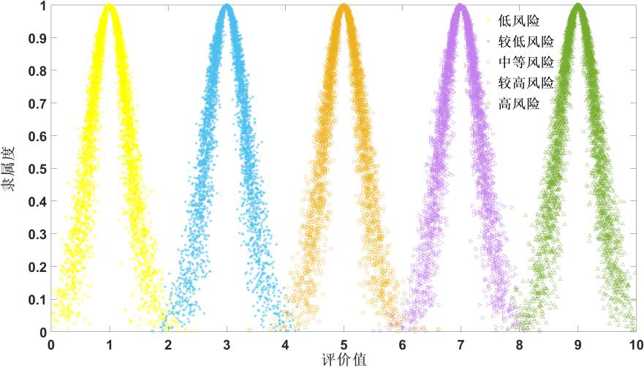
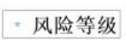
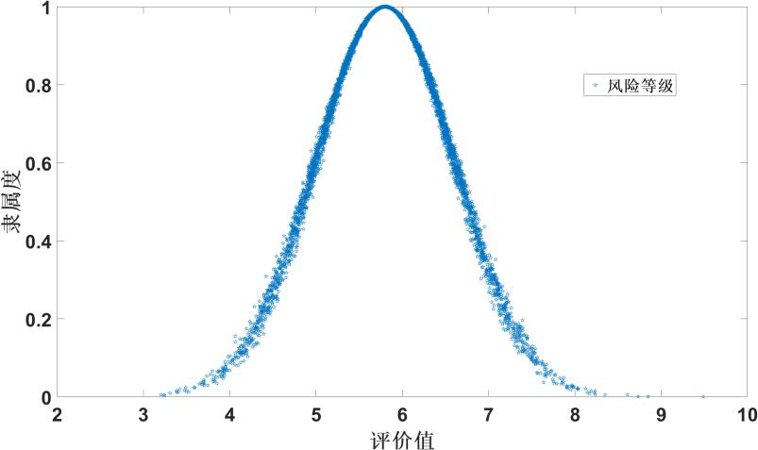
兰州交通大学工程管理硕士（MEM）学位论文
图5.1 风险评价标准云图
5.3.2 确定指标的评价云
（1）数据处理
利用专家打分表所得数据，根据公式(3.10)~(3.12)通过 MATLAB 逆向云发生器进行计算，可得到指标的云模型参数。以 I11为例进行试算，得到云参数Ex=5.8，En=0.80192，He=0.02846，再进行 MATLAB 正向云发生器计算，得到 I11指标云图，如图 5.2 所示。
图5.2 I11 指标云图
从图 5.2 中可以看出专家们对于指标 I11人员技术能力风险的看法较为一致，意见
基本统一，云图的整体凝聚性较好，云滴集中，可以客观评价该指标的风险情况，由此
可以确定指标 I11的云模型性和数字特征，其他指标以此类推。 （2）确定指标云模型参数
- 51 -

兰州交通大学工程管理硕士（MEM）学位论文
经过专家打分并逐一验证各分值的可靠性与整体的一致性，对 37 个二级指标进行
详细的分析，并依据公式(3.10)~(3.12)得到各指标的云模型参数，如表 5.13 所示。
表5.13 指标层云模型参数
一级评价指标 | 二级评价指标 | 评价云参数
人员风险I1 | 技术能力I11 | (5.8, 0.8019, 0.0285)
 | 人员防护措施I12 | (5.4, 1.1026, 0.0421)
 | 身心状态I13 | (4.4, 1.4034, 0.1653)
 | 安全意识I14 | (5.4, 1.1026, 0.0421)
 | 操作资质I15 | (4.6, 1.1026, 0.0421)
 | 现场组织管理协调I16 | (5, 1.8048, 0.2404)
 | 安全监管落实I17 | (5.6, 1.6038, 0.3638)
 | 安全培训I18 | (5.8, 0.8019, 0.0285)
续表5.13 指标层云模型参数
一级评价指标 | 二级评价指标 | 评价云参数
物的风险I2 | 材料设备点检I21 | (4.6, 0.9022, 0.0169)
 | 机械设备故障I22 | (5.8, 0.8019, 0.0285)
 | 机械设备使用I23 | (5.4, 1.4034, 0.1653)
 | 材料设备养护I24 | (5, 1.0024, 0.2476)
 | 构件材料质量I25 | (6.2, 1.2029, 0.1265)
 | 材料设备安装I26 | (4, 1.0024, 0.0124)
人工操作风险I3 | 开仓换刀和带压换刀I31 | (7.4, 1.1026, 0.0421)
 | 密封装置处理不当I32 | (7.2, 1.8043, 0.2778)
 | 千斤顶的选用I33 | (7, 1.0024, 0.4976)
 | 泥水压力选择I34 | (7, 1.0024, 0.0024)
 | 掘进参数控制I35 | (7.8, 1.3031, 0.0009)
 | 轴线控制I36 | (7.2, 0.4010, 0.0196)
 | 注浆配比、压力及速度控制I37 | (7.2, 1.2029 0.1235)
自然环境风险I4 | 天气条件变化I41 | (6.6, 1.9046, 0.1637)
 | 水文地质条件I42 | (7.6, 1.6038, 0.1362)
 | 地下管网及周边建筑I43 | (7.2, 1.3031, 0.2509)
 | 作业环境I44 | (7.2, 0.8019, 0.0285)
 | 瓯江水位、流量及流速I45 | (7.6, 1.1026, 0.0421)
 | 施工区域冲刷情况I46 | (7, 0.5012, 0.1244)
 | 自然灾害I47 | (7.2, 1.7041, 0.1019)
人文和社会环境 | 周边交通情况I51 | (3.6, 1.5056, 0.1869)
 | 周边居民社会生产活动I52 | (2.2, 1.6258, 0.0829)
风险I5
 | 传统风俗I53 | (2.8, 1.6540, 0.0865)
- 52 -

兰州交通大学工程管理硕士（MEM）学位论文
 | 经济发展水平I54 | (3.8, 0.2856, 0.0092)
 | 相关政策支持I55 | (4.2, 0.9528, 0.1548)
工法风险I6 | 盾构方案变化I61 | (5.2, 1.7041, 0.1019)
 | 设计变更I62 | (5.4, 1.6038, 0.3638)
 | 安全监测I63 | (6, 1.5036, 0.1304)
 | 勘测、预测误差I64 | (6, 1.0024, 0.0024)
通过计算得到二级评价指标的评价云，因各二级评价指标较为独立，可根据式(5.13)和表 5.10 评价指标权重值浮动云算法集结计算一级评价指标云参数，如表 5.14 所示。
⎧  ⎪  ⎪  ⎪⎪  ⎨  ⎪  ⎪  ⎪⎪⎩ | E | x | = | ( | E | x 1ω1 |  | + |  | E |  | x | 2ω2 |  |  | + | ☹ |  |  | + | E |  | xnωn |  |  | ) | / |  | n  ∑ωj  j = 1 |  |  | (5.13)
 | E | n | = | ( E |  | n 1ω1 2 |  | + |  |  | E | n | 2ω2 2 |  |  | + |  | ☹ |  | + |  | E |  | nnωn 2 |  |  | ) | / |  | n  ∑ω2  j  j = 1
 | H | e | = | ( H |  |  | e 1ω1 2 |  | + |  | H |  |  | e | 2ω2 2 |  | + |  | ☹ |  | + |  | H |  | enωn 2 |  |  |  | ) | / | n  ∑ω2  j  j = 1
表5.14 准则层云模型参数
一级评价指标 | 评价云参数
人员风险I1  物的风险I2  人工操作风险I3  自然环境风险I4  人文和社会环境风险I5工法风险I6 | (5.24, 1.3207, 0.1290)  (5.36, 1.0800, 0.1141)  (7.29, 1.2237, 0.1044)  (7.23, 1.2937, 0.1076)  (3.42, 1.0112, 0.0960)  (5.56, 1.5014, 0.1228)
5.3.3 一级评价指标云模型风险评价
根据表 5.14 中得到的评价云参数逐一绘制各一级风险指标评价云，如下所示： （1）瓯江北口过江隧道施工安全风险评估的一级评价指标—人员风险 I1的评价云参数为(5.24, 1.3207, 0.1290)，将云参数输入 MATLAB 正向云发生器，随机生成 5000 个云滴，得到人员风险的评价云模型，如图 5.3 所示。
- 53 -

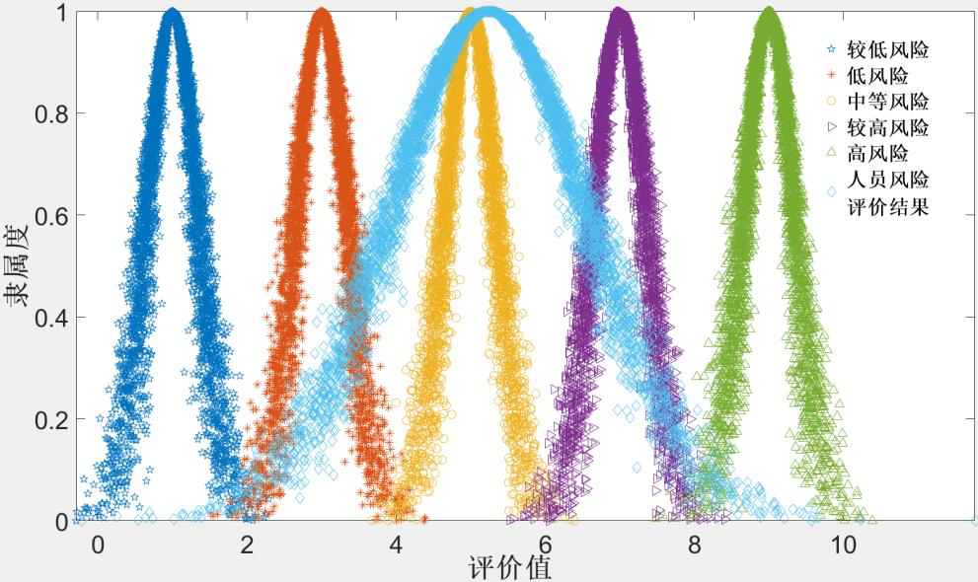
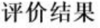
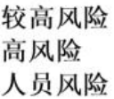
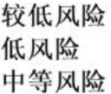
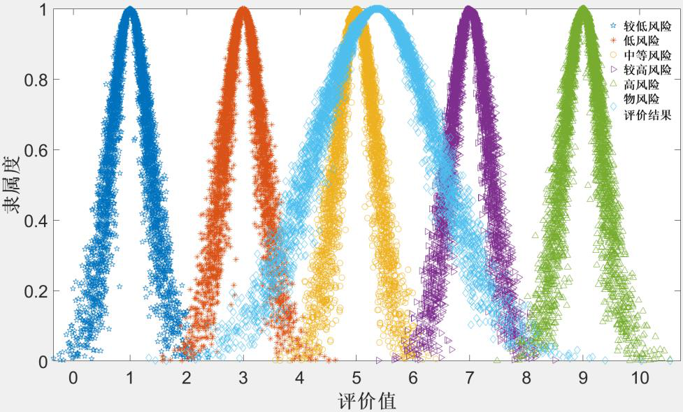
兰州交通大学工程管理硕士（MEM）学位论文
图5.3 人员风险评价云图
（2）瓯江北口过江隧道施工安全风险评估的一级评价指标—物风险 I2的评价云参数为(5.36, 1.08, 0.1141)，将云参数输入 MATLAB 正向云发生器，随机生成 5000 个云滴，得到物风险的评价云模型，如图 5.4 所示。
图5.4 物风险评价云图
（3）瓯江北口过江隧道施工安全风险评估的一级评价指标—人工操作风险 I3的评价云参数为(5.45, 1.1305, 0.0520)，将云参数输入 MATLAB 正向云发生器，随机生成 5000 个云滴，得到人工操作风险的评价云模型，如图 5.5 所示。
- 54 -

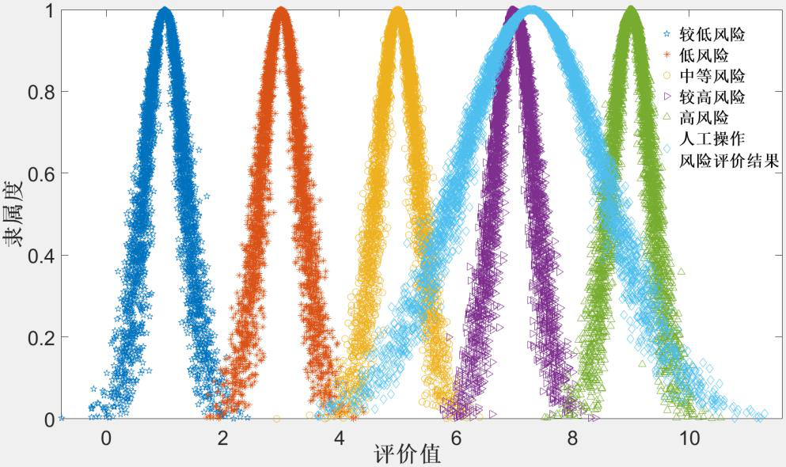
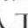
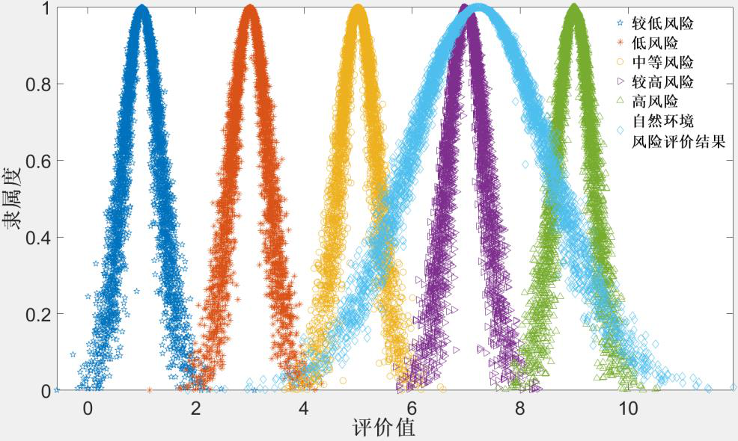
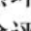
兰州交通大学工程管理硕士（MEM）学位论文
图5.5 人工操作风险评价云图
（4）瓯江北口过江隧道施工安全风险评估的一级评价指标—自然环境风险 I4的评价云参数为(5.12, 1.4510, 0.0167)，将云参数输入 MATLAB 正向云发生器，随机生成5000 个云滴，得到自然环境风险的评价云模型，如图 5.6 所示。
图5.6 自然环境风险评价云图
（5）瓯江北口过江隧道施工安全风险评估的一级评价指标—人文和社会环境风险I5的评价云参数为(3.42, 1.0112, 0.0960)，将云参数输入 MATLAB 正向云发生器，随机生成 5000 个云滴，得到人文和社会环境风险的评价云模型，如图 5.7 所示。
- 55 -

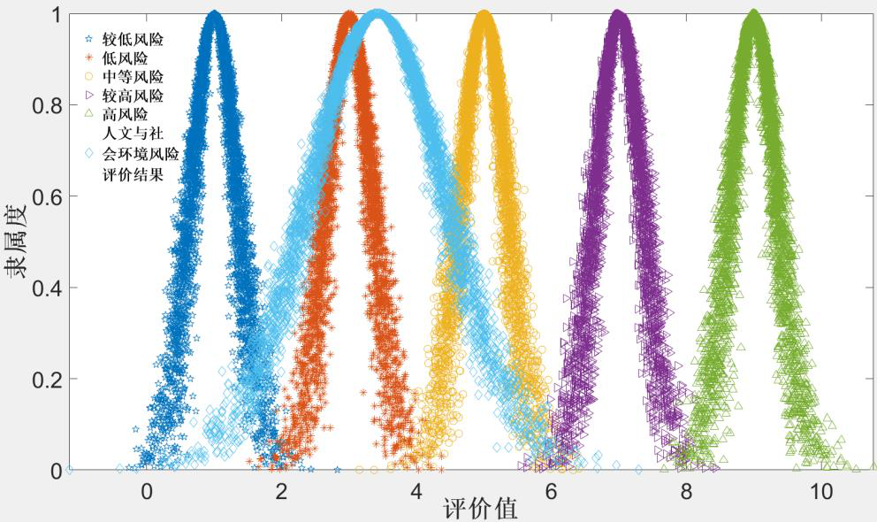
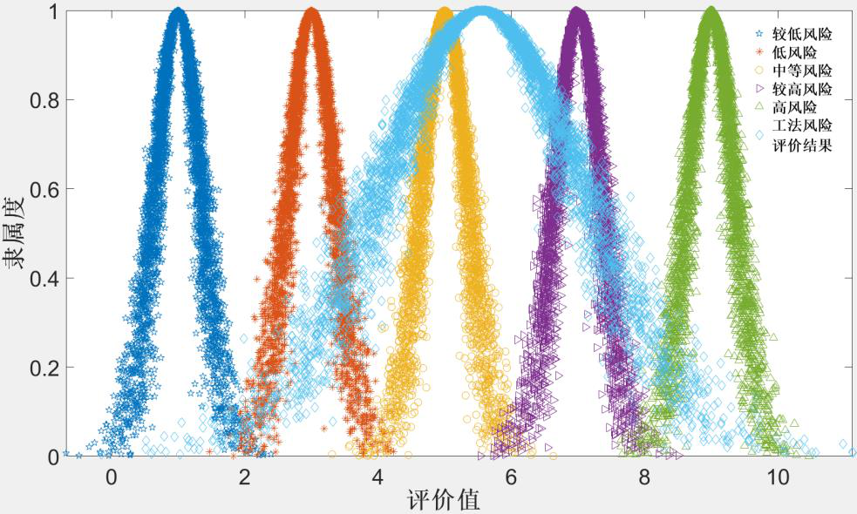
兰州交通大学工程管理硕士（MEM）学位论文
图5.7 人文和社会环境风险评价云图
（6）瓯江北口过江隧道施工安全风险评估的一级评价指标—工法风险 I6的评价云参数为(5.56, 1.5014, 0.1228)，将云参数输入 MATLAB 正向云发生器，随机生成 5000 个云滴，得到工法风险的评价云模型，如图 5.8 所示。
图5.8 工法风险评价云图
5.3.4 基于熵权法-云模型的大直径水下盾构隧道施工安全风险综合评价
第 5.3.3 节已求得一级评价指标的云模型风险评价结果，根据其结果及表 5.10 施工安全风险评价指标权重值可计算得到综合评价云模型参数(5.44, 0.7927, 0.1282)，对瓯
- 56 -

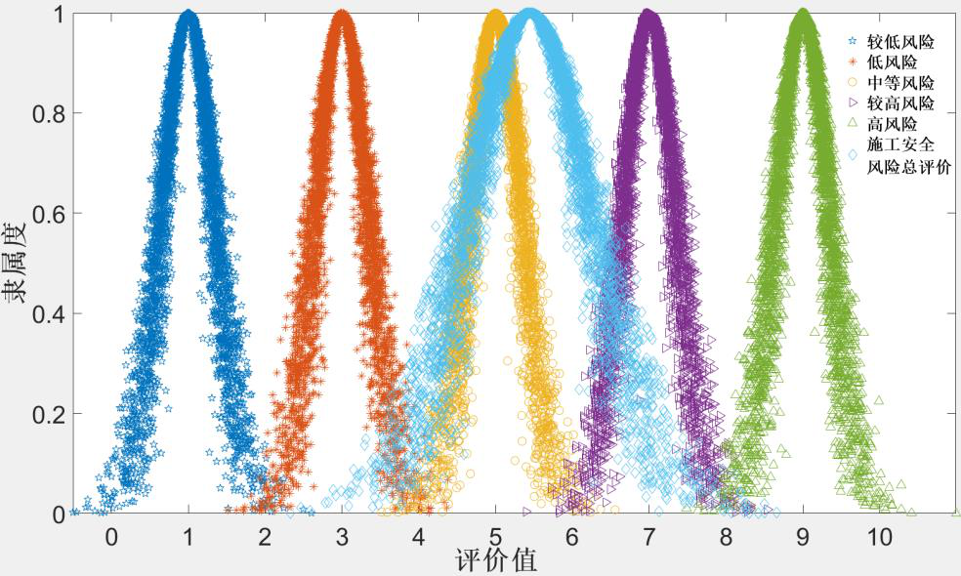
兰州交通大学工程管理硕士（MEM）学位论文
江北口过江隧道施工安全风险进行云模型风险综合评价，将该云模型参数输入
MATLAB 正向云发生器，随机生成 5000 个云滴，得到施工安全风险综合评价云模型，如图 5.9 所示。
从项目整体的评价云图来看，瓯江北口过江隧道施工安全风险是位于中级风险等级
R3的位置。反映出该项目的施工安全风险是中等，其中人工操作风险、自然环境风险
处于较高风险等级，人员风险、物的风险和工法风险均处于中级风险等级，人文和社会
环境风险处于较低风险等级。
图5.9 施工安全风险综合评价云图
5.4 瓯江北口过江隧道施工安全风险综合评估
5.4.1 一级评价指标施工安全风险综合评价
第 5.3 和 5.4 两节基于熵权-集对分析-云模型的大直径水下盾构隧道施工安全风险评价模型，对瓯江北口过江隧道施工安全风险进行了综合评估。从图 5.3~5.8 可以看出，人员等 6 个风险因素主要分布在较低风险与中级风险区间内。
（1）人员风险
图 5.3 显示人员风险所生成的云滴主要分布在中等风险区间内，其隶属度与较低风险和较高风险的交集分别分布在区间[0.3, 0.5]和[0.5, 0.7]内，且评价值极值落在中级风险区间内，与熵权-集对分析判定结果一致，影响人员风险因素的重要程度依次为技术
能力、安全培训、安全监管落实、人员防护措施、安全意识、现场组织管理协调、操作
资质、身心状态。其中主要的影响因素是由施工人员的整体素质决定的，施工人员的技
- 57 -

兰州交通大学工程管理硕士（MEM）学位论文
术能力和风险防范意识还在进一步完善之中，与陆地隧道工程建设相比，水下盾构隧道建设还未形成比较成熟完善的体系，存在较大的发展空间，因此，最有可能引起风险的就是施工人员的技术能力未达到要求。
（2）物风险
图 5.4 显示物风险所生成的云滴主要分布在中等风险区间内，其隶属度与较低风险和较高风险的交集分别分布在区间[0.2, 0.4]和[0.4, 0.6]内，且评价值极值落在中级风险区间内，与熵权-集对分析判定结果一致，影响物的风险因素的重要程度依次为构件材料质量、机械设备故障、机械设备使用、材料设备养护、材料设备点检、材料设备安装。其中主要的影响因素是构件材料质量，因此对施工采用材料的质量提出了更高的要求，若构件质量发生问题容易发生重大安全事故，拖延工期。因此重点考虑施工中构件材料的安全性是降低施工风险的前提条件。
（3）人工操作风险
图 5.5 显示人工操作风险所生成的云滴主要分布在较高风险区间内，其隶属度与较中等风险和高风险的交集分别分布在区间[0.25, 0.45]和[0.4, 0.6]内，且评价值极值落在较高风险区间内，与熵权-集对分析判定结果一致，此时的施工安全风险不可忽略，需要针对具体的风险提出相应的应对措施。影响人工操作风险因素的重要程度依次为掘进参数控制、注浆配比、压力及速度控制、轴线控制、开仓换刀和带压换刀、密封装置处理不当、千斤顶的选用、泥水压力选择。其中主要的影响因素是盾构机掘进进程中的人工操作及控制，越江隧道段控制工期节点主要为盾构段且穿越的地层主要为淤泥、淤泥质黏土、黏土等，对盾构机控制要求较高，因此针对该工程必须着重考虑这一因素。
（4）自然环境风险
图 5.6 显示自然环境风险所生成的云滴主要分布在较高风险区间内，其隶属度与中等风险和较高风险的交集分别分布在区间[0.3, 0.5]和[0.45, 0.65]内，且评价值极值落在较高风险区间内，与熵权-集对分析判定结果一致，此时的施工安全风险不可忽略，需要针对具体的风险提出相应的应对措施。影响自然环境风险因素的重要程度依次为瓯江水位、流量及流速、作业环境、自然灾害、水文地质条件、地下管网及周边建筑、天气条件变化、施工区域冲刷情况。水下盾构隧道工程施工应重点关注所处水域自然环境因素，瓯江水位、流量及流速对工程施工影响易产生较大风险。此外隧道最低点至高潮位的高差约为 50 m，隧底距离承压含水层较近，隧底下隔水层厚度小，最小约 5 m，且局部为砂层，在承压水高水头压力的作用下，隧道盾构施工易产生突涌。因此，自然环境风险应重点关注，因地制宜的提出防范和应对措施。
（5）人文和社会环境风险
- 58 -

兰州交通大学工程管理硕士（MEM）学位论文
图 5.7 显示人文和社会环境风险所生成的云滴主要分布在较低风险区间内，其隶属度与低风险和中等风险的交集分别分布在区间[0.15, 0.35]和[0.4, 0.6]内，且评价值极值落在较低风险区间内，与熵权-集对分析判定结果一致，影响人文和社会环境风险因素的重要程度依次为相关政策支持，经济发展水平、周边交通情况、传统风俗、周边居民社会生产活动。随着近些年我国交通基础设施建设的飞速发展，各地的扶持政策及相关法律法规在陆续地出台和完善，因此，对该项目来说，人文和社会环境对隧道施工安全风险的影响相对较小。
（6）工法风险
图 5.8 显示工法风险所生成的云滴主要分布在中等风险区间内，其隶属度与较低风险和较高风险的交集分别分布在区间[0.2, 0.5]和[0.6, 0.8]内，且评价值极值落在中级风险区间内，与熵权-集对分析判定结果一致。影响工法风险因素的重要程度依次为安全监测、勘测、预测误差、设计变更、盾构方案变化。实时安全监测是贯穿工程建设的整个过程，是建设施工顺利安全进行的重要保障，勘测、预测误差可以提前对工程建设风险起到一定判断指导作用，设计与盾构方案是工程建设的目标与方向。
5.4.2 施工安全风险总评价
根据前文分析可知，基于熵权法-集对分析的大直径水下盾构隧道施工安全风险评价结果为人工操作风险和自然环境风险的风险程度处于较高水平，人文和社会环境的风险程度处于较低水平，施工安全总体风险的风险程度处于中级风险；基于云模型的大直径水下盾构隧道施工安全风险评价结果为人工操作风险、自然环境风险处于较高风险等级，人员风险、物的风险和工法风险均处于中级风险等级，人文和社会环境风险处于较低风险等级，施工安全总体风险位于中级风险的位置。通过以上两种评价结果的相互验证，故可判定该项目的施工安全风险等级为中级风险，此评价结果与工程实际勘察与分析结果相符。
5.5 瓯江北口过江隧道施工安全风险应对措施
根据瓯江北口过江隧道工程所在区域不良地质情况和隧道施工安全风险综合评估结果，针对温州瓯江北口过江隧道施工安全评估结果中风险等级的较高风险的人工操作风险和自然环境风险分别制定了如下风险应对措施：
5.5.1 人工操作风险应对措施
通过现场反馈动态调节平衡土压力，使盾构时螺旋机的出土量与设计环节的计算理论值相匹配，严格保证盾构姿态处于正常状态，减少超挖欠挖现象。盾构掘进过程中定
- 59 -

兰州交通大学工程管理硕士（MEM）学位论文
时对测量基站进行校正和复核，发现盾构姿态发生偏离设计值等异常情况时及时停机核查，保证盾构机的掘进路线与设计轴线保持一致。
根据地层情况优化刀盘转速、螺旋输送机转速、向前掘进的速度以及推力等参数。盾构穿越情况复杂、质地不均的不良土层时，适当减缓盾构向前掘进的速度，提高刀盘切削土体的效率，尽可能的降低掘进时来自土体正前方的阻力，也可向掌子面的前方注入不易凝固且具有润滑性的特殊土，降低土体的摩擦力，节约能耗，使推进更加顺畅。当盾构在易形成泥饼的黏土土层中施工时，应实时监测盾构掘进速度与进土量的比例，控制掌子面前方的土体失稳和流失。此外，安装拱底块管片前应保证盾壳底部的清洁，防止异物对管片产生干扰，使盾构姿态发生偏离。
5.5.2 自然环境风险应对措施
（1）水下盾构隧道掌子面失稳风险应对措施
盾构在软弱地层中掘进施工，须详细分析施工现场的水土体状态及整个区域的水文地质条件，根据现场的实际情况制定相应的施工方案并优化掘进参数。在掘进过程中，应及时调整盾构机的工作效率和螺旋机的出土量，同时对同步注浆时选用相匹配的压力以及注浆量进行控制。制定科学合理的监控量测方案，开展掘进前、掘进时、掘进后变形沉降的监控量测工作，并根据监测结果调整和优化盾构施工参数。
水下盾构掘进过程中，控制掌子面泥水土压力是保证施工安全的重要保障。合理控制泥水比重、泥水粘度、含砂率、泥水配比以及析水量等参数，指标保证掌子面前方土体的可塑性，从而达到安全稳定和切削土体的作用。在掘进过程中，由于盾尾直径略小于刀盘直径的原因会出现少许施工孔隙，孔隙的存在易使水土体渗入从而导致管片上浮，及时完成同步注浆充填盾尾建筑空隙可以达到减小水体对管片浮力的作用，降低管片的上浮效应。
（2）盾构段隧道涌水风险应对措施
本工程区间段采用盾构法施工，必须在盾构机向前掘进时进行同步注浆作业。其材料配合比必须选用以水泥、粉煤灰、膨润土和砂为主要组成成分的可硬性浆液，注浆效率、施加压力以及位置等关键点必须满足现场施工的要求。
盾构下穿水域进行施工时要遵循“匀速、连续”的原则，穿越前加强设备保养，详细检查刀盘磨损情况，提前更换刀具，切忌在掘进至水域下方时更换刀具或者停机检查等危险性操作。实时监测盾构上方江面异常情况，当发现江面出现异常气泡甚至大面积泥浆浮于水面时，及时准确判断情况严重程度，将掌子面前方的泥水压力适当降低，减小泥浆中水的比重，同时提升泥浆黏度，提高施工关键工序效率，尽快穿越水域。盾尾是防水的重点部位，密封失效一旦发生将造成灾难性后果。此外，严格控制盾构机尾部
- 60 -

兰州交通大学工程管理硕士（MEM）学位论文
水密封压力，更换密封刷时严格控制注浆质量，防止有浆液窜出。
5.6 本章小结
本章首先通过对隧道勘探数据分析及相关文献的查阅，建立施工安全风险评价指标体系并划分安全风险等级；其次，采用熵权法计算指标权重，借助集对分析理论计算各级指标联系度，初步评估施工安全风险；最后，基于云模型理论，利用 MATLAB 正向云发生器构建施工安全风险云模型，并与熵权-集对分析理论得出的初步判定相比较，得出瓯江北口过江隧道施工安全风险综合评价结果，并在此基础上提出相应的安全风险应对措施。主要结论如下：
（1）根据两种评估方法的相互验证，得出瓯江北口过江隧道施工安全风险总评价结果处于中级风险区间内。一级风险指标中人工操作风险和自然环境风险处于较高风险区间，人员风险、物风险以及工法风险处于中等风险区间，人文和社会环境风险最低，极值位于较低风险区间内。
（2）基于瓯江北口过江隧道施工安全风险评价结果，针对人工操作风险和自然环境风险的关键风险点（盾构掘进姿态异常风险、水下盾构隧道掌子面失稳风险、盾构段隧道涌水风险）提出相对应的风险应对措施，为现场工程施工提供借鉴。
- 61 -

兰州交通大学工程管理硕士（MEM）学位论文
结 论
本文以温州市域铁路 S2 线瓯江北口过江隧道为依托，采用文献调查、理论分析及工程应用等手段，针对大直径水下盾构隧道施工安全风险分析及应对措施展开了系列研
究。论文取得了以下主要研究成果及结论：
（1）结合熵权法-集对分析-正态云模型，提出了一种能够反映大直径水下盾构隧道施工安全风险水平的评估模型。该评估模型既避免了专家赋权法的主观性，又有效地考
虑了风险分析过程的随机性和模糊性，并且直观地展现了各项风险源的评估结果。
（2）对水下盾构隧道的安全风险指标进行归纳分析，从人员风险、物风险、人工操作风险、自然环境风险、人文和社会环境风险以及工法风险等 6 方面对水下盾构隧道的安全风险指标进行分析，阐述了水下盾构隧道各方面的潜在风险对现场施工的影响
原因、危害及风险要素。
（3）针对人员风险、物风险、人工操作风险、自然环境风险、人文和社会环境风险以及工法风险等 6 方面风险指标的重要程度总结出了主要风险应对措施和次要风险应对措施，为温州瓯江北口过江隧道施工安全的风险评估奠定工作基础。
（4）结合瓯江北口隧道施工的工程概况、水文地质条件、不良地质、隧道施工方法以及施工重难点，确定了该大直径水下盾构隧道施工安全风险等级为中级风险。一级
风险指标的评价极值大部分落在中级风险区间内，其中人工操作风险、自然环境风险为
较高风险，极值位于较高风险区间内，人文和社会环境风险最低，极值位于较低风险区
间内。
（5）基于隧道施工安全风险综合评估结果，针对风险程度较高的人工操作风险与自然环境风险，从盾构掘进姿态异常风险、水下盾构隧道掌子面失稳风险和盾构段隧道涌水风险三个方面为温州市域铁路 S2 线瓯江北口过江隧道施工提出了具体的风险应对措施，研究成果也可为类似大直径水下盾构隧道施工安全提供理论指导。
- 62 -

兰州交通大学工程管理硕士（MEM）学位论文
致 谢
时光飞逝，三年的研究生学习生活即将结束，回顾这段岁月的求学历程，对那些引导我、帮助我、鼓励我的人，我心中充满了感激。
首先要感谢我的导师谢斌教授，导师严谨求实的治学态度、勤奋扎实的工作作风、渊博的知识、乐观开朗的人生态度都深深影响着我，虽然只有短短一载，却让我受益匪浅。导师在论文撰写过程中对我的耐心指导和严格要求，在工作中对我的支持和鼓励，在生活中所给予帮助和建议，都是我不可多得的宝贵财富。感谢兰州交通大学土木工程学院所有老师在学习期间给予的指导和教育，祝所有老师身体健康，一帆风顺。
同时要感谢我的家人和同事，你们的支持和理解，是我最坚强的后盾，让我有勇气去面对任何困难，顺利完成学业。
最后再次感谢学习期间帮助过我的人，谢谢你们！感谢兰州交通大学，为我提供了这样一次难能可贵的人生经历。
- 63 -

兰州交通大学工程管理硕士（MEM）学位论文
参 考 文 献
[1] 何川. 水下隧道[M]. 成都：西南交通大学出版社, 2011.
[2] 陈建芹, 冯晓燕, 魏怀, 等. 中国水下隧道数据统计[J]. 隧道建设(中英文), 2021, 41(3): 483-516.
[3] 王焰. 城际铁路大直径泥水盾构施工风险及对策—以佛莞城际铁路狮子洋隧道工程为例[J]. 隧
道建设(中英文), 2019, 39(6): 983-988.
[4] 刘建航, 侯学渊. 盾构法隧道[M]. 北京：中国铁道出版社, 1991.
[5] 孙谋, 谭忠盛. 盾构法修建水下隧道的关键技术问题[J]. 中国工程科学, 2009, 11(7): 18-23.
[6] 李兵, 张顶立, 房倩, 等. 海底隧道建设全过程核心安全风险分析[J]. 北京工业大学学报, 2010,
36(4): 463-468.
[7] Einstein HH, Vick GG. Geologic model for a tunnel cost model[C]. Proceedings of the 2nd Rapid Excavation and Tunneling Conference, San Francisco, 1974, 1701-1720.
[8] Einstein HH. Risk and risk analysis in rock engineering[J]. Tunnelling and Underground Space Technology, 1996, 11(2): 141-155.
[9] Einstein HH, Indermitte CA, Sinfield JV, et al. Decision aids for tunneling[J]. Journal of the Transportation Research Board, 1999, 1656: 6-12.
[10] Salazar GF. Stochastic and economic evaluation of adaptability in tunneling design and construction[D]. Cambridge: Department of Civil Engineering, Massachusetts Instiulte of Technology, 1983.
[11] Odgard A, Bridges DG. Design and risk analyses for the great belt east tunnel[J]. Structural Engineering International, 1995, 5(4): 216-217.
[12] Kampmann J, Eskesen SD, Summers JW. Risk assessment helps select the contractor for the Copenhagen metro system[C]. Proceedings of the ITA world tunnel congress. 1998, 123-128.
[13] Nilsen B, Palmstrom A, Stille H. Quality control of a sub-sea tunnel project in complex ground conditions[C]. In: Challenges for the 21st Century, Proceedings of World Tunnel Congress Oslo 1999. Balkema, Rotterdam, 137-145.
[14] Clark GT, Borst A. Addressing risk in Seattle’s underground[J]. PB Network, 2002, (1): 34-37. [15] Reilly J, Brown J. Management and control of cost and risk for tunneling and infrastructure projects[J]. Tunnelling and Underground Space Technology, 2004, 19(4): 330-338.
[16] You K, Park Y, Lee JS. Risk analysis for determination of a tunnel support pattern[J]. Tunnelling and Underground Space Technology. 2005, 20(5): 479-486.
[17] Baji H, Li CQ, Scicluna S, et al. Risk-cost optimised maintenance strategy for tunnel structures[J]. Tunnelling and Underground Space Technology. 2017, 69: 72-84.
[18] 陶晓南. 隧道工程中的风险及其分担[J]. 铁道建筑, 2001(10): 39-41.
[19] 孙佳. 盾构法施工在过江隧道中的风险及应对措施刍议[J]. 价值工程, 2014, 33(13): 143-144.
[20] 王迎超, 孙红月, 尚岳全, 等. 功效系数法在隧道围岩失稳风险预警中的应用[J]. 岩石力学与工
程学报, 2010, 29(S2): 3679-3684.
[21] 许振浩, 李术才, 李利平, 等. 基于风险动态评估与控制的岩溶隧道施工许可机制[J]. 岩土工程
学报, 2011, 33(11): 1714-1725.
- 64 -

兰州交通大学工程管理硕士（MEM）学位论文
[22] 梁孝, 狄方殿. 新奥法隧道监控量测数据的回归分析及应用[J]. 建筑技术, 2017, 48(11): 1188-1190.
[23] 周振国. 盾构施工的风险源分析及规避措施[J]. 隧道建设, 2003, (4): 8-14.
[24] 施瑾伟, 王学军. 盾构法施工在过江隧道中的风险及应对措施[J]. 重庆交通大学学报(自然科学 版), 2013, 32(01): 23-26.
[25] 林志, 陈杨. 水下隧道施工期风险分析[J]. 公路, 2007, (3): 202-205.
[26] 卢浩, 施烨辉, 戎晓力. 水下隧道盾构法施工安全风险评估探讨[J]. 中国工程科学, 2013, 15(10): 91-96.
[27] 刘一鹏, 王军武, 吴寒. 基于DBN 的水下地铁盾构施工安全风险动态演化分析[J]. 铁道标准设 计, 2021, 65(5): 141-148.
[28] 周行人, 王飞龙. 过江盾构隧道施工安全风险评估[J]. 长沙铁道学院学报(社会科学版), 2010, 11(2): 189-192.
[29] 代春泉, 王磊, 黄明琦. 城市隧道施工风险指数法评估[J]. 北京工业大学学报, 2012, 38(2): 250-256.
[30] 李得昌, 杨新安, 王树杰. 基于AHP-模糊综合法的浅埋隧道施工风险评估[J]. 华东交通大学学 报, 2012, 29(3): 67-73.
[31] 郑俊杰, 林池峰, 赵冬安, 等. 基于模糊故障树的盾构隧道施工成本风险评估[J]. 岩土工程学报, 2011, 33(4): 501-508.
[32] 张永刚, 王永红, 王梦恕. 渤海湾海底隧道工程施工风险评估与控制分析[J]. 土木工程学报, 2015, 48(S1): 414-418.
[33] 杨阳. 基于突变理论的深中通道水下隧道施工安全隐患评价研究[J]. 隧道建设(中英文), 2020, 40(S1): 75-81.
[34]张志刚, 李金峰. 港珠澳大桥水下隧道工程的HSE 风险管理应用与示范[J]. 隧道建设(中英文), 2019, 39(02):189-196.
[35] 汪伦焰, 王若腾, 赵荣生. 水工盾构隧道施工安全风险综合评价与判定[J]. 人民黄河, 2021, 43(5): 142-148.
[36] 杨福林. 富水软土地层超大断面浅埋暗挖隧道开挖施工技术[J]. 广东公路交通, 2017, 43(4): 82-87.
[37] 张继超, 周建军, 孙飞祥, 等. 厦门地铁3 号线过海段隧道盾构法与矿山法海下对接施工风险评 估[J]. 隧道建设(中英文), 2021, 41(2): 225-231.
[38] 袁邦民. 盾构法水下隧道安全风险控制[J]. 铁道建筑技术, 2018, (12): 106-109.
[39] 吴政. 大盾构下穿海洋大堤风险控制与施工技术研究[J]. 黑龙江交通科技, 2021, (8): 179-181. [40] 孙明伟. 地铁盾构隧道下穿海河施工风险控制[J]. 市政公用建设, 2011, (1): 38-40.
[41] 周诚, 李勇军, 王承山, 等. 越江地铁盾构隧道始发安全风险控制研究[J]. 铁道工程学报, 2012, (11): 87-93.
[42] 曹晶珍, 李俊伟, 等. 过江隧道盾构法施工风险分析及控制[J]. 地下空间与工程学报, 2012, (8): 1777-1781.
- 65 -

兰州交通大学工程管理硕士（MEM）学位论文
[43] 龚琛杰, 阳军生, 傅金阳. 复合岩层大直径越江盾构隧道管片施工裂损特征及影响因素分析[J]. 现代隧道技术, 2020, 57(05): 30-42.
[44] 耿大新, 廖煜祺, 胡宇琛, 等. 复合地层下泥水盾构管片上浮规律及影响因素分析[J]. 华东交通 大学学报, 2021, 38(01): 47-53.
[45] 钱七虎, 陈健. 大直径盾构掘进风险分析及对特大直径盾构挑战的思考[J]. 隧道建设(中英文), 2021, 41(02): 157-164.
[46] 孙景来,刘保国,储昭飞,任大瑞,宋宇.隧道坍塌事故类型划分及其主要特征[J].中国铁道科 学,2018,39(06):44-51.
[47] Zhang GH, Jiao YY, Chen LB, et al. Analytical model for assessing collapse risk during mountain tunnel construction[J]. Canadian Geotechnical Journal, 2016, 53(2): 326-342.
[48] Xu JS, Xu H, Sun RF, et al. Seismic risk evaluation for a planning mountain tunnel using improved analytical hierarchy process based on extension theory[J]. Journal of Mountain Science, 2020, 17(1): 244−260.
[49] Zhang GH, Chen W, Jiao YY, et al. A failure probability evaluation method for collapse of drill-and-blast tunnels based on multistate fuzzy Bayesian network[J]. Engineering Geology, 2020, 276: 105752.
[50] Song ZP, Su WY, Tian XX, et al. Risk analysis of tunnel construction scheme change based on field monitoring and numerical analysis[J]. Advances in Civil Engineering, 2021, 2021: 8888886.
[51] 曹更任, 张琦, 刘家顺. 基于专家调查法的公路隧道火灾风险分析[J]. 公路隧道, 2014, (3): 55-57.
[52] 吴波, 陈辉浩, 黄惟. 基于模糊熵权理论的铁路瓦斯隧道施工安全风险评估[J]. 安全与环境学 报, 2021, 21(6): 2386-2393.
[53] 阮超, 张延军, 李胡爽, 等. 基于改进熵权-未确知测度模型的城市污水深隧下穿既有铁路施工 风险评价[J]. 安全与环境工程, 2021, 28(06): 84-90.
[54] 王宇, 李建旺, 周喻. 隧道突水涌泥AHP-Fuzzy 风险评价[J]. 地下空间与工程学报, 2021, 17(04): 1257-1263.
[55] 徐林荣, 王磊, 苏志满. 隧道工程遭受泥石流灾害的工程易损性评价[J]. 岩土力学, 2010, 31(07): 2153-2158.
[56] 刘海壮, 刘春, 张庆, 等. 基于PHA-FAHP 的软岩隧道塌方风险评价[J]. 数学的实践与认识, 2021, 51(17): 152-160.
[57] 陈赟, 陈玉斌. 基于HHM-RFRM 的地铁隧道施工安全风险情景识别[J]. 长沙理工大学学报(自 然科学版), 2021, 18(01): 7-15.
[58] 陈蓉芳, 姜安民, 董彦辰, 等. 基于熵权可拓模型的深大基坑施工风险评估[J]. 数学的实践与认 识, 2019, 49(2): 311–320.
[59] 刘登嵩, 葛路, 许月萍, 等. 基于多水文模型预报能力分析的洪水预报[J]. 浙江大学学报(工学 版), 2021, 55(05): 1010-1018.
[60] 王洪德, 管钊禾. 采用粗糙集与集对分析的盾构下穿既有铁路风险评价[J]. 辽宁工程技术大学 学报(自然科学版), 2021, 40(05): 383-389.
- 66 -

兰州交通大学工程管理硕士（MEM）学位论文
[61] 王瑞峰, 吝天锁, 张振海. 基于区间集对投影决策的铁路应急预案评估[J]. 安全与环境学报,
2022, 22(01): 331-337.
[62] 陈磊, 戚鑫珑, 陈莹莹, 等. 基于结构功能函数的水资源承载力评价机理分析[J]. 水电能源科学, 2021, 39(12): 51-56.
[63] 茶增云, 陈舞, 肖振江, 等. 基于集对分析法的山岭隧道坍塌风险评价[J]. 水利与建筑工程学报,
2021, 19(01): 122-129.
[64] Li Deyi. Uncertainty reasoning based on cloud models in controllers journal of computer science and mathematics with application[J]. Elsevier Science, 1998, 35(3): 99−123.
[65] 李德毅. 不确定性人工智能[M]. 北京: 国防工业出版社, 2005: 4−31.
[66] 黄震, 傅鹤林, 张加兵, 等. 基于云理论的盾构隧道施工风险综合评价模型[J]. 铁道科学与工程
学报, 2018, 15(11): 3012−3020.
[67] Huang Z, Fu HL, Zhang JB, et al. Structural damage evaluation method for metro shield tunnel[J]. Journal of Performance of Constructed Facilities. 2019, 33(1): 04018097.
[68] 张敬宇. 铁路水下隧道大直径盾构施工风险分析与策略[D]. 长沙：中南大学, 2013.
[69] 吴志强. 水下大直径浅埋盾构隧道施工风险分析与控制研究[D]. 衡阳：南华大学, 2021.
[70] 肖春春. 水下隧道盾构施工风险管理研究—以兰州轨道交通１号线为例[D]. 兰州：兰州交通大
学, 2017.
[71] 秦新春. 隧道盾构开挖事故统计与开挖过程数值模拟[D]. 廊坊：防灾科技学院, 2020.
[72] Yan HY, Gao C, Elzarka H, et al. Risk assessment for construction of urban rail transit projects[J]. Safety Science, 2019, 118(8): 583−594.
[73] Ou GZ, Jiao YY, Zhang GH, Zou JP, et al. Collapse risk assessment of deep-buried tunnel during construction and its application[J]. Tunnelling and Underground Space Technology, 2021, 115: 104019.
[74] Guo K, Zhang LM. Multi-source information fusion for safety risk assessment in underground tunnels[J]. Knowledge-Based Systems, 2021, 227: 107210.
- 67 -

兰州交通大学工程管理硕士（MEM）学位论文
附 录
附录1
表1 专家打分表（一级评价指标）
指标 | 专家1 | 专家2 | 专家3 | 专家4 | 专家5 | 专家6 | 专家7 | 专家8 | 专家9 | 专家  10 | 专家  11 | 专家12 | 专家  13 | 专家14 | 专家  15
I1 | 5 | 5 | 8 | 6 | 7 | 5 | 5 | 7 | 5 | 5 | 8 | 6 | 7 | 8 | 6
I2 | 6 | 6 | 7 | 7 | 6 | 6 | 6 | 6 | 6 | 6 | 7 | 7 | 6 | 7 | 7
I3 | 5 | 5 | 7 | 7 | 5 | 8 | 5 | 8 | 5 | 5 | 7 | 7 | 8 | 7 | 7
I4 | 4 | 3 | 6 | 6 | 4 | 4 | 3 | 4 | 4 | 3 | 6 | 6 | 4 | 6 | 6
I5 | 5 | 3 | 5 | 4 | 4 | 5 | 3 | 4 | 5 | 3 | 5 | 4 | 4 | 5 | 4
I6 | 5 | 4 | 5 | 4 | 8 | 5 | 4 | 8 | 5 | 4 | 5 | 4 | 8 | 5 | 4
表2 专家打分表（二级评价指标）
指标 | 专家1 | 专家2 | 专家3 | 专家4 | 专家5 | 专家6 | 专家7 | 专家8 | 专家9 | 专家  10 | 专家  11 | 专家12 | 专家  13 | 专家14 | 专家  15
I11 | 5 | 6 | 6 | 5 | 7 | 5 | 6 | 6 | 5 | 7 | 6 | 5 | 7 | 5 | 6
I12 | 6 | 5 | 7 | 4 | 5 | 6 | 5 | 7 | 4 | 5 | 7 | 4 | 5 | 6 | 5
I13 | 5 | 4 | 6 | 2 | 5 | 5 | 4 | 6 | 2 | 5 | 6 | 2 | 5 | 5 | 4
I14 | 7 | 6 | 5 | 5 | 4 | 7 | 6 | 5 | 5 | 4 | 5 | 5 | 4 | 7 | 6
I15 | 4 | 5 | 6 | 5 | 3 | 4 | 5 | 6 | 5 | 3 | 6 | 5 | 3 | 4 | 5
I16 | 5 | 4 | 7 | 2 | 7 | 5 | 4 | 7 | 2 | 7 | 7 | 2 | 7 | 5 | 4
- 68 -

兰州交通大学工程管理硕士（MEM）学位论文
I17 | 5 | 6 | 8 | 3 | 6 | 5 | 6 | 8 | 3 | 6 | 8 | 3 | 6 | 5 | 6
I18 | 6 | 5 | 7 | 5 | 6 | 6 | 5 | 7 | 5 | 6 | 7 | 5 | 6 | 6 | 5
表3 专家打分表（二级评价指标）
指标 | 专家1 | 专家2 | 专家3 | 专家4 | 专家5 | 专家6 | 专家7 | 专家8 | 专家9 | 专家  10 | 专家  11 | 专家12 | 专家  13 | 专家14 | 专家  15
I21 | 4 | 4 | 6 | 4 | 5 | 6 | 4 | 5 | 4 | 4 | 6 | 4 | 5 | 4 | 4
I22 | 5 | 6 | 5 | 6 | 7 | 5 | 6 | 7 | 5 | 6 | 5 | 6 | 7 | 5 | 6
I23 | 7 | 3 | 6 | 5 | 6 | 6 | 5 | 6 | 7 | 3 | 6 | 5 | 6 | 7 | 3
I24 | 6 | 3 | 5 | 5 | 6 | 5 | 5 | 6 | 6 | 3 | 5 | 5 | 6 | 6 | 3
I25 | 7 | 4 | 7 | 7 | 6 | 7 | 7 | 6 | 7 | 4 | 7 | 7 | 6 | 7 | 4
I26 | 5 | 3 | 4 | 3 | 5 | 4 | 3 | 5 | 5 | 3 | 4 | 3 | 5 | 5 | 3
表4 专家打分表（二级评价指标）
指标 | 专家1 | 专家2 | 专家3 | 专家4 | 专家5 | 专家6 | 专家7 | 专家8 | 专家9 | 专家  10 | 专家  11 | 专家12 | 专家  13 | 专家14 | 专家  15
I31 | 6 | 5 | 5 | 4 | 7 | 5 | 7 | 5 | 4 | 6 | 5 | 7 | 5 | 4 | 6
I32 | 8 | 4 | 7 | 4 | 4 | 4 | 4 | 7 | 4 | 8 | 4 | 4 | 7 | 4 | 8
I33 | 7 | 3 | 5 | 5 | 5 | 3 | 5 | 5 | 5 | 7 | 3 | 5 | 5 | 5 | 7
I34 | 2 | 7 | 5 | 4 | 6 | 2 | 6 | 5 | 4 | 7 | 2 | 6 | 5 | 4 | 7
I35 | 7 | 5 | 6 | 4 | 7 | 5 | 7 | 6 | 4 | 7 | 5 | 7 | 6 | 4 | 7
I36 | 6 | 5 | 5 | 5 | 5 | 5 | 5 | 5 | 5 | 6 | 5 | 5 | 5 | 5 | 6
I37 | 4 | 6 | 6 | 6 | 4 | 6 | 4 | 6 | 6 | 4 | 6 | 4 | 6 | 6 | 4
- 69 -

兰州交通大学工程管理硕士（MEM）学位论文
表5 专家打分表（二级评价指标）
指标 | 专家1 | 专家2 | 专家3 | 专家4 | 专家5 | 专家6 | 专家7 | 专家8 | 专家9 | 专家  10 | 专家  11 | 专家12 | 专家  13 | 专家14 | 专家  15
I41 | 7 | 4 | 6 | 3 | 3 | 7 | 4 | 6 | 3 | 3 | 3 | 3 | 7 | 4 | 6
I42 | 6 | 7 | 4 | 5 | 4 | 6 | 7 | 4 | 5 | 4 | 5 | 4 | 6 | 7 | 4
I43 | 6 | 5 | 5 | 7 | 3 | 6 | 5 | 5 | 7 | 3 | 7 | 3 | 6 | 5 | 5
I44 | 5 | 6 | 5 | 7 | 4 | 5 | 6 | 5 | 7 | 4 | 7 | 4 | 5 | 6 | 5
I45 | 7 | 6 | 4 | 6 | 5 | 7 | 6 | 4 | 6 | 5 | 6 | 5 | 7 | 6 | 4
I46 | 5 | 5 | 4 | 6 | 5 | 5 | 5 | 4 | 6 | 5 | 6 | 5 | 5 | 5 | 4
I47 | 4 | 7 | 3 | 6 | 6 | 4 | 7 | 3 | 6 | 6 | 6 | 6 | 4 | 7 | 3
表6 专家打分表（二级评价指标）
指标 | 专家1 | 专家2 | 专家3 | 专家4 | 专家5 | 专家6 | 专家7 | 专家8 | 专家9 | 专家  10 | 专家  11 | 专家12 | 专家  13 | 专家14 | 专家  15
I51 | 3 | 2 | 5 | 4 | 4 | 3 | 2 | 5 | 4 | 4 | 3 | 2 | 5 | 4 | 4
I52 | 4 | 1 | 2 | 3 | 1 | 4 | 1 | 2 | 3 | 1 | 4 | 1 | 2 | 3 | 1
I53 | 6 | 1 | 2 | 3 | 2 | 6 | 3 | 2 | 1 | 2 | 6 | 1 | 2 | 3 | 2
I54 | 4 | 5 | 1 | 6 | 3 | 4 | 1 | 5 | 6 | 3 | 4 | 1 | 5 | 6 | 3
I55 | 5 | 1 | 6 | 4 | 5 | 5 | 1 | 6 | 4 | 5 | 5 | 1 | 6 | 4 | 5
- 70 -

兰州交通大学工程管理硕士（MEM）学位论文
表7 专家打分表（二级评价指标）
指标 | 专家1 | 专家2 | 专家3 | 专家4 | 专家5 | 专家6 | 专家7 | 专家8 | 专家9 | 专家  10 | 专家  11 | 专家12 | 专家  13 | 专家14 | 专家  15
I61 | 4 | 6 | 6 | 3 | 7 | 4 | 3 | 7 | 6 | 6 | 7 | 6 | 6 | 4 | 3
I62 | 8 | 5 | 6 | 3 | 5 | 8 | 3 | 5 | 5 | 6 | 5 | 5 | 6 | 8 | 3
I63 | 8 | 7 | 5 | 5 | 5 | 8 | 5 | 5 | 7 | 5 | 5 | 7 | 8 | 5 | 5
I64 | 7 | 5 | 7 | 5 | 6 | 7 | 5 | 6 | 5 | 7 | 6 | 5 | 7 | 7 | 5
表8 专家相关背景
序号 | 职称 | 所属单位 | 研究方向/从业方向
专家1 | 教授 | 兰州交通大学 | 地下工程、隧道工程
专家2 | 教授 | 兰州交通大学 | 地下工程、隧道工程
专家3 | 教授 | 兰州交通大学 | 桥梁工程、道路工程
专家4 | 副教授 | 兰州交通大学 | 地下工程、隧道工程
专家5 | 副教授 | 兰州交通大学 | 桥梁工程、道路工程
专家6 | 副教授 | 兰州交通大学 | 隧道工程
专家7 | 助理教授 | 兰州交通大学 | 地下工程、隧道工程
- 71 -

兰州交通大学工程管理硕士（MEM）学位论文
专家8 | 助理教授 | 兰州交通大学 | 地下工程
专家9 | 教授级高工 | 中国建筑国际集团有限公司 | 地下工程、隧道工程
专家10 | 教授级高工 | 中国建筑国际集团有限公司 | 地下工程、隧道工程
专家11 | 教授级高工 | 中国建筑国际集团有限公司 | 地下工程、隧道工程
专家12 | 高级工程师 | 中国建筑国际集团有限公司 | 地下工程、隧道工程
专家13 | 高级工程师 | 中国建筑国际集团有限公司 | 地下工程、隧道工程
专家14 | 高级工程师 | 中国建筑国际集团有限公司 | 隧道工程
专家15 | 高级工程师 | 中国建筑国际集团有限公司 | 隧道工程
- 72 -

